BỘ GIÁO DỤC VÀ ĐÀO TẠO
TRƯỜNG ĐẠI HỌC SƯ PHẠM KỸ THUẬT HƯNG YÊN



BÀI TẬP LỚN
MÔN: THIẾT KẾ WEB CƠ BẢN

NGÀNH: CÔNG NGHỆ THÔNG TIN
CHUYÊN NGÀNH: KỸ THUẬT PHẦN MỀM
HƯỚNG CHUYÊN SÂU: CÔNG NGHỆ WEB

SINH VIÊN: Nguyễn Đức Hải
MÃ LỚP: 125242
GIÁO VIÊN GIẢNG DẠY: NGUYỄN HỮU ĐÔNG

HƯNG YÊN – 2025

NHẬN XÉT

Nhận xét của giảng viên hướng dẫn:
.......................................................................................................................................
.......................................................................................................................................
.......................................................................................................................................
.......................................................................................................................................
.......................................................................................................................................
.......................................................................................................................................
.......................................................................................................................................
.......................................................................................................................................
.......................................................................................................................................
.......................................................................................................................................
.......................................................................................................................................
.......................................................................................................................................
.......................................................................................................................................
.......................................................................................................................................
.......................................................................................................................................
.......................................................................................................................................
.......................................................................................................................................
.......................................................................................................................................
.......................................................................................................................................
.......................................................................................................................................
.......................................................................................................................................
GIẢNG VIÊN HƯỚNG DẪN
(Ký và ghi rõ họ tên)

LỜI CAM ĐOAN
Em xin cam đoan bài tập lớn “Thiết kế Website bán hàng thời trang nam nữ với HTML,CSS và JavaScript” là kết quả thực hiện của bản thân em dưới sự hướng dẫn của thầy Nguyễn Hữu Đông.
Những phần sử dụng tài liệu tham khảo trong đồ án đã được nêu rõ trong phần tài liệu tham khảo. Các kết quả trình bày trong bài tập lớn và chương trình xây dựng được hoàn toàn là kết quả do bản thân em thực hiện.
Nếu vi phạm lời cam đoan này, em xin chịu hoàn toàn trách nhiệm trước khoa và nhà trường.
Hưng Yên, ngày … tháng … năm 2025
Sinh viên

…………………………………..

LỜI CẢM ƠN
Để có thể hoàn thành bài tập lớn, lời đầu tiên em xin phép gửi lời cảm ơn tới bộ môn Công nghệ phần mềm, Khoa Công nghệ thông tin – Trường Đại học Sư phạm Kỹ thuật Hưng Yên đã tạo điều kiện thuận lợi cho em thực hiện đồ án môn học này.
Đặc biệt em xin chân thành cảm ơn thầy Nguyễn Hữu Đông đã rất tận tình hướng dẫn, chỉ bảo em trong suốt thời gian thực hiện đồ án vừa qua.
Em cũng xin chân thành cảm ơn tất cả các Thầy, các Cô trong Trường đã tận tình giảng dạy, trang bị cho em những kiến thức cần thiết, quý báu để giúp em thực hiện được đồ án này.
Mặc dù em đã có cố gắng, nhưng với trình độ còn hạn chế, trong quá trình thực hiện đề tài không tránh khỏi những thiếu sót. Em hi vọng sẽ nhận được những ý kiến nhận xét, góp ý của các Thầy giáo, Cô giáo về những kết quả triển khai trong bài tập lớn.
Em xin trân trọng cảm ơn!

MỤC LỤC

NHẬN XÉT 2
LỜI CAM ĐOAN 3
LỜI CẢM ƠN 4
MỤC LỤC 5
DANH MỤC HÌNH 7
DANH MỤC BẢNG 9
DANH MỤC CÁC THUẬT NGỮ 10
CHƯƠNG 1: TỔNG QUAN VỀ ĐỀ TÀI 11
1.1. Lý do chọn đề tài 11
1.2. Mục tiêu của đề tài 11
1.2.1 Mục tiêu tổng quát 11
1.2.2 Mục tiêu cụ thể 11
1.3. Giới hạn và phạm vi của đề tài 12
1.3.1 Đối tượng nghiên cứu 12
1.3.2 Phạm vi nghiên cứu 13
1.4. Nội dung thực hiện 14
1.5. Phương pháp tiếp cận 15
CHƯƠNG 2: CƠ SỞ LÝ THUYẾT 16
2.1. HTML (Hypertext Markup Language). 16
2.2. CSS (Cascading Style Sheet language) 19
2.3. JS (JavaScript) 21
CHƯƠNG 3: PHÂN TÍCH VÀ THIẾT KẾ HỆ THỐNG 23
3.1.Đặc tả yêu cầu phần mềm 23
3.1.1.Các yêu cầu chức năng 23
3.2.Thiết kế giao diện 26
3.2.1.Giao diện trang người dùng 26
3.2.2.Giao diện trang quản trị 40
CHƯƠNG 4: TRIỂN KHAI WEBSITE 49
4.1. Phần code xây dựng website bán hàng thời trang phân hệ người dùng 49
4.1.1. Code trang chủ 49
4.1.2.Code trang Xem các sản phẩm 53
4.1.3.Code trang chi tiết sản phẩm 56
4.1.4.Code trang đăng ký tài khoản 60
4.1.5.Code trang thanh toán , đặt hàng 64
4.2. Phần code xây dựng website bán hàng thời trang hệ quản trị 68
4.2.1.Code trang chủ admin 68
4.2.2.Code trang quản lý đơn đặt hàng của khách hàng 71
4.2.3.Code trang quản lý sản phẩm 74
4.3.Responsive cho trang web 76
4.3.1.Trang người dùng 76
4.3.2.Trang quản lý 78
4.4.Đóng gói ứng dụng 80
CHƯƠNG 5: KẾT LUẬN 81
5.1.Kết quả đạt được 81
5.2.Hạn chế của đề tài 81
5.3.Hướng phát triển của đề tài 81
TÀI LIỆU THAM KHẢO 82

DANH MỤC HÌNH
Hình 1: Header trang chủ 26
Hình 2: Phần các danh mục sản phẩm của trang chủ 26
Hình 3: Phần các mặt hàng đề xuất ở trang chủ 27
Hình 4: Phần các mặt hàng đề xuất ở trang chủ 27
Hình 5: Phần các tin tức blog đề xuất ở trang chủ 28
Hình 6: Phần chân trang 28
Hình 7: Giao diện xem toàn bộ thời trang dành cho nam. 31
Hình 8: Giao diện trang chi tiết sản phẩm 32
Hình 9: Giao diện trang đăng nhập 34
Hình 10: Trang đăng ký tài khoản. 35
Hình 11: Giao diện trang tin tức. 36
Hình 12: Giao diện trang đặt hàng, thanh toán 38
Hình 13: Giao diện thông tin cá nhân. 40
Hình 14: Giao diện trang quản lý đơn đặt hàng 41
Hình 15: Giao diện trang quản lý sản phẩm. 43
Hình 16: Giao diện trang thống kê bán hàng. 44
Hình 17: Giao diện trang quản lý hóa đơn. 45
Hình 18: Giao diện trang quản lý khách hàng. 47
Hình 19: Bố cục html trang chủ bằng thẻ HTML 49
Hình 20: CSS dùng chung 50
Hình 21: JS xử lý banner động 51
Hình 22: JS cho phần đăng nhập 52
Hình 23: Bố cục html trang xem các sản phẩm bằng thẻ HTML 53
Hình 24: CSS cho trang xem các sản phẩm 55
Hình 25: Bố cục html trang chi tiết sản phẩm bằng thẻ HTML 56
Hình 26: CSS cho trang chi tiết sản phẩm 58
Hình 27: JS cho trang chi tiết sản phẩm 60
Hình 28: Bố cục trang đăng ký tài khoản bằng các thẻ HTML 61
Hình 29: CSS cho trang đăng ký tài khoản 62
Hình 30: JS cho trang đăng ký tài khoản 63
Hình 31: CSS cho trang thanh toán 65
Hình 32: JS cho trang thanh toán 67
Hình 33: Bố cục html trang chủ admin bằng thẻ HTML 68
Hình 34: CSS cho trang chủ admin 69
Hình 35: JS chung cho trang admin 70
Hình 36: Bố cục html trang quản lý đơn đặt hàng bằng thẻ HTML 71
Hình 37: CSS cho trang quản lý đơn đặt hàng 72
Hình 38: JS cho trang quản lý đơn đặt hàng 73
Hình 39: Bố cục html trang quản lý sản phẩm bằng thẻ HTML 74
Hình 40: JS cho trang quản lý sản phẩm 75
Hình 41: Cấu hình cho màn hình ipad 76
Hình 42: Cấu hình cho điện thoại kích cỡ màn dưới 768px 77
Hình 43: Cấu hình cho màn hình ipad 78
Hình 44: Cấu hình cho điện thoại kích cỡ màn dưới 768px 79
Hình 45: Đóng gói ứng dụng 80

DANH MỤC BẢNG
Bảng 1: Một số thẻ trong HTML 18
Bảng 2: Các bộ của CSS 19
Bảng 2: Chức năng trang quản trị 24
Bảng 3 : Chức năng trang người dùng 25

DANH MỤC CÁC THUẬT NGỮ

STT | Từ viết tắt | Cụm từ | Diễn giải
1 | HTML | Hypertext Markup Language | Ngôn ngữ đánh dấu siêu văn bản
2 | CNTT | Công nghệ thông tin
3 | CSS | Cascading Style Sheets | Là một ngôn ngữ được sử dụng để tìm và định dạng lại các phần tử được tạo ra bởi các ngôn ngữ đánh dấu (HTML)
4 | JS | JavaScript

CHƯƠNG 1: TỔNG QUAN VỀ ĐỀ TÀI

1.1. Lý do chọn đề tài
- Trong thời đại công nghệ phát triển mạnh mẽ, thương mại điện tử ngày càng đóng vai trò quan trọng trong lĩnh vực kinh doanh, đặc biệt là trong ngành thời trang lĩnh vực có tính cập nhật mẫu mã và xu hướng rất cao. Hình thức bán hàng trực tuyến không chỉ giúp người bán tiết kiệm chi phí mặt bằng mà còn mở rộng phạm vi tiếp cận khách hàng mọi lúc, mọi nơi.
- Em nhận thấy rằng nhiều cửa hàng thời trang nhỏ lẻ ở nông thôn hoặc các khu vực ít phát triển vẫn chưa có website chuyên nghiệp để trưng bày sản phẩm. Vì vậy, việc thiết kế một website bán hàng thời trang đơn giản nhưng hiệu quả sẽ góp phần thúc đẩy khả năng tiếp cận thị trường và nâng cao doanh số cho các cửa hàng. Xuất phát từ thực tế đó, em quyết định thực hiện đề tài: “Thiết kế Website bán hàng thời trang nam nữ” để giúp người dùng có thể tiếp cận và tham khảo mua các sản phẩm một cách thuận tiện và dễ dàng.

1.2. Mục tiêu của đề tài

1.2.1 Mục tiêu tổng quát
- Xây dựng một website giới thiệu và bán sản phẩm thời trang nam nữ có giao diện bắt mắt, dễ sử dụng, với các chức năng cơ bản như: xem sản phẩm, phân loại sản phẩm, tạo tài khoản, đặt hàng , thanh toán, xem hóa đơn, và cập nhật tin tức qua blog.
- Mang lại hiệu quả, lợi ích kinh tế: giảm chi phí hoạt động, tăng doanh thu đối với các cửa hàng sử dụng Website. Tăng khả năng tương tác giữa người dùng và người bán hàng, 2 bên dễ dàng trao đổi thông tin sản phẩm thuận tiện, nhanh chóng.

1.2.2 Mục tiêu cụ thể
- Đề tài cần thực hiện được các mục tiêu sau:
- Áp dụng HTML, CSS, JAVASCRIPT thiết kế giao diện web
- Giao diện trang web cần bắt mắt, dễ sử dụng
- Trình bày thông tin sản phẩm logic để thuận tiện cho việc tìm kiếm nhanh chóng.
- Có trang chủ, phân loại sản phẩm (cho nam, cho nữ).
- Trang chi tiết sản phẩm hiển thị hình ảnh, mô tả, giá và nút “mua hàng”.
- Trang web cho phép người dùng thực hiện các chức năng sau:
- Xem sản phẩm
- Xem chi tiết sản phẩm
- Tìm kiếm sản phẩm
- Tiến hàng đặt hàng
- Xem chi tiết hóa đơn
- Theo dõi, cập nhật tin tức của cửa hàng thông qua các tin tức blog
- Đăng nhập, đăng ký tài khoản
- Trang web cho phép người quản trị quản lý các thông tin sau:
- Quản lý đơn đặt hàng của khách hàng
- Quản lý sản phẩm
- Thống kê bán hàng
- Quản lý hóa đơn nhập
- Quản lý nhà cung cấp
- Quản lý khách hàng
- Quản lý nhân viên
- Quản lý blog

1.3. Giới hạn và phạm vi của đề tài

1.3.1 Đối tượng nghiên cứu
Website được xây dựng phục vụ hai đối tượng chính có các chức năng :
* Admin
- Đăng nhập Website .
- Xem, cập nhật, xóa thông tin sản phẩm.
- Quản lý đơn đặt hàng.
- Xem, xoá các thông tin của khách hàng nhưng không được quyền thay đổi thông tin đó.
- Quản lý nhân viên.
- Quản lý nhà cung cấp..
- Cập nhật tin tức blog
* Khách hàng
- Xem thông tin sản phẩm cũng như các tin tức khác.
- Đăng ký tài khoản.
- Có quyền đăng nhập, đăng xuất.
- Đặt mua sản phẩm
Khách hàng là những người có nhu cầu tìm hiểu và mua các sản phẩm thời trang, bao gồm những sản phẩm đa dạng như áo, quần, mũ, nón, cà vạt, kính, ví, giày, balo, đầm, váy và các phụ kiện khác. Đối tượng này chủ yếu là những khách hàng tìm kiếm những món quà độc đáo, mang đậm dấu ấn cá nhân.

1.3.2 Phạm vi nghiên cứu
- Đề tài này nhằm xây dựng một trang web chuyên cung cấp các sản phẩm thời trang dành cho cả nam và nữ, bao gồm các loại áo, quần, mũ, nón, cà vạt, kính, ví, giày, balo, đầm, váy và các phụ kiện khác. Phạm vi của đề tài tập trung vào việc giới thiệu, trưng bày và bán các sản phẩm thời trang, phục vụ nhu cầu mua sắm trực tuyến của khách hàng ở nhiều độ tuổi khác nhau, đặc biệt là giới trẻ yêu thích sự tiện lợi và cập nhật xu hướng thời trang mới.
- Đề tài có tính thực tiễn cao, phù hợp để ứng dụng cho các cửa hàng thời trang hoặc doanh nghiệp vừa và nhỏ, giúp họ mở rộng kênh bán hàng trực tuyến, tăng khả năng tiếp cận khách hàng mục tiêu, đồng thời nâng cao hiệu quả kinh doanh. Trang web cũng hướng tới việc xây dựng giao diện thân thiện, dễ sử dụng và tối ưu trải nghiệm người dùng trên nhiều thiết bị.

1.4. Nội dung thực hiện
- Website cung cấp những danh mục sản phẩm phong phú và đa dạng, bao gồm những sản phẩm đa dạng như áo, quần, mũ, nón, cà vạt, kính, ví, giày, balo, đầm, váy và các phụ kiện khác, với nhiều mức giá khác nhau để đáp ứng nhu cầu của các nhóm khách hàng khác nhau.
- Ngoài ra, website phải có tính thực tiễn, dễ sử dụng và thân thiện với người tiêu dùng, giúp họ dễ dàng tìm kiếm, chọn lựa và mua sắm các sản phẩm một cách nhanh chóng và thuận tiện. Điều này sẽ đảm bảo rằng website không chỉ thu hút khách hàng mà còn tạo ra trải nghiệm mua sắm thoải mái, đáp ứng tốt các yêu cầu của người tiêu dùng.
- Các chức năng :
- Trình bày sản phẩm
Hiển thị thông tin và phân loại các loại thời trang theo loại , giới tính.Mỗi loại thời trang hiển thị lên Website sẽ được hiển thị đầy đủ thông tin về sản phẩm đó như: hình ảnh, tên sản phẩm, màu , kích cỡ, hướng dẫn chọn kích cỡ, đặc điểm mô tả nổi bật của sản phẩm, giá, …
- Đăng ký và đăng nhập tài khoản
Mỗi khách hàng truy cập tại Website sẽ được quyền đăng ký một tài khoản riêng. Một tài khoản do khách hàng đăng ký sẽ lưu trữ các thông tin cá nhân của khách hàng.
- Cập nhật tin tức cho phép khách hàng theo dõi tình hình của cửa hàng và sản phẩm
Website tích hợp danh mục blog – cập nhật tin tức, giúp khách hàng không chỉ mua sắm mà còn theo dõi các bài viết liên quan đến thời trang, thông báo từ cửa hàng, các xu hướng phối đồ, chương trình khuyến mãi hoặc hướng dẫn chọn size, chọn mẫu phù hợp.
Giúp Tăng tương tác với khách hàng thông qua nội dung có giá trị.Thông báo kịp thời các sự kiện như: xả kho, ra mẫu mới, thay đổi địa điểm, lịch nghỉ lễ…Xây dựng lòng tin với khách hàng thông qua chia sẻ mẹo mặc đẹp, chăm sóc sản phẩm…

1.5. Phương pháp tiếp cận
- Để phát triển website hiệu quả, các bước nghiên cứu và thu thập thông tin cần được thực hiện kỹ lưỡng. Đầu tiên, phỏng vấn nhu cầu của khách hàng sẽ giúp hiểu rõ hơn về yêu cầu và mong muốn của người dùng.
- Đồng thời, tham khảo các trang mạng lớn sẽ cung cấp cái nhìn tổng quan về xu hướng và các tính năng phổ biến. Các phương pháp nghiên cứu được sử dụng bao gồm phương pháp đọc tài liệu để nắm bắt kiến thức cơ bản, và nghiên cứu qua việc tiếp cận trực tiếp với người sử dụng thông qua khảo sát hệ thống cũ, từ đó đề xuất lựa chọn hệ thống mới.
- Sau khi thu thập đủ thông tin, công cụ lập trình như Visual Studio Code sẽ được sử dụng để thiết kế và xây dựng website một cách chuyên nghiệp, đáp ứng đầy đủ nhu cầu của người tiêu dùng.

CHƯƠNG 2: CƠ SỞ LÝ THUYẾT

2.1. HTML (Hypertext Markup Language).
- Ngôn ngữ HTML:
- HTML (viết tắt của từ Hypertext Markup Language, hay là “Ngôn ngữ Đánh dấu Siêu văn bản”) là một ngôn ngữ đánh dấu được thiết kế ra để tạo nên các trang web trên World Wide Web. Cùng với CSS và JavaScript, HTML là một trong những ngôn ngữ quan trọng trong lĩnh vực thiết kế website. HTML được định nghĩa như là một ứng dụng đơn giản của SGML và được sử dụng trong các tổ chức cần đến các yêu cầu xuất bản phức tạp. HTML đã trở thành một chuẩn mực của Internet do tổ chức World Wide Web Consortium (W3C) duy trì. Phiên bản chính thức mới nhất của HTML là HTML 4.01 (1999). Sau đó, các nhà phát triển đã thay thế nó bằng XHTML. Hiện nay, phiên bản mới nhất của ngôn ngữ này là HTML5.
- Lưu ý: HTML không phải là ngôn ngữ lập trình.
- Bằng cách dùng HTML động hoặc Ajax, lập trình viên có thể được tạo ra và xử lý bởi số lượng lớn các công cụ, từ một chương trình soạn thảo văn bản đơn giản có thể gõ vào ngay từ những dòng đầu tiên cho đến những công cụ xuất bản WYSIWYG phức tạp. Hypertext là cách mà các trang Web (được thiết kế bằng HTML) được kết nối với nhau. Và như thế, đường link có trên trang Web được gọi là Hypertext. Như tên gọi đã nói, HTML là ngôn ngữ đánh dấu bằng thẻ (Markup Language), nghĩa là bạn sử dụng HTML để đánh dấu một tài liệu text bằng các thẻ (tag) để nói cho trình duyệt Web cách để cấu trúc nó để hiển thị.
- Ưu, nhược điểm
- Ưu điểm:
HTML là ngôn ngữ phổ biến và mạnh mẽ, có khả năng tích hợp với các ngôn ngữ khác như CSS để tạo ra các trang web động và hấp dẫn. Với cộng đồng người sử dụng rộng lớn và tài nguyên hỗ trợ phong phú, HTML là sự lựa chọn tuyệt vời cho việc xây dựng website. Ngôn ngữ này hoạt động mượt mà trên hầu hết các trình duyệt, giúp người dùng có trải nghiệm liền mạch và hiệu quả. Quá trình học HTML cũng rất đơn giản và trực quan, phù hợp với những người mới bắt đầu. Hơn nữa, HTML là mã nguồn mở và hoàn toàn miễn phí, đồng thời được vận hành theo các chuẩn chính thức của World Wide Web Consortium (W3C), đảm bảo tính tương thích và hiệu suất cao trên toàn cầu.
- Nhược điểm:
HTML chủ yếu được sử dụng để xây dựng các trang web tĩnh, nhưng để thêm các tính năng động, cần phải sử dụng thêm JavaScript hoặc các ngôn ngữ backend như PHP. Một nhược điểm của HTML là cần viết một lượng lớn mã để tạo ra một trang web đơn giản, điều này có thể làm tăng độ phức tạp khi phát triển. Bên cạnh đó, một số trình duyệt cũ có thể không hỗ trợ đầy đủ các tính năng mới của HTML, dẫn đến trải nghiệm người dùng không đồng đều. Cuối cùng, tính năng bảo mật của HTML khá hạn chế, và thường cần kết hợp với các công nghệ khác để đảm bảo an toàn cho trang web.
- Có bốn loại phần tử đánh dấu trong HTML:
- Để xây dựng một trang web hiệu quả, cần có cấu trúc rõ ràng để miêu tả mục đích của từng phần văn bản, giúp người dùng dễ dàng hiểu và tương tác với nội dung. Ví dụ, các phần trình bày nội dung có thể được đánh dấu bằng các thẻ HTML như <b>boldface</b> để làm nổi bật thông tin quan trọng. Mặc dù cách dùng thẻ <b> không còn được khuyến khích, nó vẫn có thể hiển thị đoạn văn bản dưới dạng đậm, thay vào đó, CSS thường được sử dụng để điều khiển phong cách trình bày. Các liên kết ngoài cũng cần được đánh dấu chính xác, ví dụ như sử dụng thẻ <a> để kết nối trang này với trang khác, giúp người dùng dễ dàng di chuyển giữa các phần của website. Bên cạnh đó, các phần tử điều khiển như nút bấm hoặc danh sách thả xuống sẽ giúp tạo ra các đối tượng tương tác, từ đó cải thiện trải nghiệm người dùng trên trang web.

- Một số thẻ trong HTML:

Bảng 1: Một số thẻ trong HTML
Tag | Giải thích
<!DOCTYPE…> | Còn gọi là thẻ khai báo một tài liệu HTML. Thẻ này  xác định loại tài liệu phiên bản HTML.
<html> | Thẻ này chưsa đựng các tài liệu HTML đầy đủ. Ở  đầu trang sẽ xuất hiện các thẻ <head>, </head> và  than tài liệu là các thẻ <body>, </body>.
<head> | Thẻ này đại diện cho đầu trang tài liệu mà có thể giữ  các thẻ HTML như <title>, <link> …
<title> | Thẻ <title> được sử dụng trong thẻ <head> chỉ tiêu  đề tài liệu.
<body> | Thẻ này đại diện cho than tài liệu và giữ các thẻ như  <h1>, <div>, <p> …
<h1> | Thẻ tag này đại diện cho các tiêu đề trang.
<p> | Thẻ tag này đại diện cho định dạng các đoạn văn  trong trang web.

2.2. CSS (Cascading Style Sheet language)
- Ngôn ngữ CSS:
- CSS (Cascading Style Sheets) là mã bạn sử dụng để tạo kiểu cho trang web của mình, Giống như HTML, CSS không thực sự là một ngôn ngữ lập trình. Nó không phải là một ngôn ngữ đánh dấu - đó là một ngôn ngữ định kiểu. Điều này có nghĩa là nó cho phép bạn áp dụng kiểu có chọn lọc cho các phần tử trong tài liệu HTML.
- Cơ cấu bộ quy tắc CSS:
- Selector: Tên phần tử HTML bắt đầu của bộ quy tắc. Nó chọn (các) phần tử được tạo kiểu (trong trường hợp này là phần tử p). Để tạo kiểu cho một phần tử khác, chỉ cần thay đổi bộ chọn.
- Declaration: Một quy tắc duy nhất như: color: red; xác định thuộc tính của phần tử nào bạn muốn tạo kiểu.
- Properties: Những cách mà bạn có thể tạo kiểu cho một phần tử HTML. (Trong trường hợp này, color là một thuộc tính của phần tử). Trong CSS, bạn chọn thuộc tính nào bạn muốn tác động trong quy tắc của mình.
- Giá trị thuộc tính: Ở bên phải của thuộc tính sau dấu hai chấm(:), chúng ta có giá trị thuộc tính, mà chọn một trong số nhiều lần xuất hiện có thể cho một thuộc tính cụ thể (color có rất nhiều giá trị ngoài red).
- Chọn nhiều phần tử:
- Bạn cũng có thể chọn nhiều kiểu phần tử và áp dụng một quy tắc duy nhất được đặt cho tất cả các yếu tố đó. Bao gồm nhiều bộ chọn được phân biệt bởi dấu phẩy (,).
Các bộ :
Bảng 2: Các bộ của CSS
Tên bộ chọn | Nó chọn gì | Ví dụ
Bộ chọn phần tử (đôi  khi được gọi là thẻ hoặc loại bộ chọn) | Tất cả (các) thành phần HTML của loại được chỉ định. | p  Chọn <p>
Bộ chọn ID | Phần tử trên trang có ID được chỉ định. (Trên một trang HTML nhất định, bạn chỉ được phép chọn một phần tử cho mỗi ID và tất nhiên là mỗi ID cho  mỗi phần tử). | #my-id  Chọn <p id=”my-id”> or <a id=”my-id”>
Bộ chọn Class | (Các) thành phần trên trang có lớp (class) được chỉ định (lớp có thể đề xuất hiện nhiều lần trên  một trang). | .my-class  Chọn <p class=”my-class”> và <a class=”my-class”>
Bộ chọn thuộc tính | (Các) thành phần trên trang có thuộc tính được chọn | img[src]  Chọn<img src =” myimage.png”> nhưng không phải <img>
Bộ chọn Pseudo-class | (Các) thành phần được chỉ  định, nhưng chỉ khi ở trạng thái được chỉ định,  ví dụ: rê chuột. | a:hover Chọn <a>, nhưng chỉ khi con trỏ chuột đang di chuột qua  liên kết.

- Tác dụng của CSS:
- Việc sử dụng CSS giúp hạn chế tối đa việc làm rối mã HTML của trang web bằng cách tách biệt việc định dạng (chữ đậm, chữ in nghiêng, màu chữ, v.v.) khỏi nội dung, làm mã nguồn của trang web gọn gàng hơn và dễ dàng quản lý. Điều này cũng giúp cập nhật nội dung trang web dễ dàng hơn mà không ảnh hưởng đến định dạng hiển thị. Hơn nữa, CSS cho phép tạo ra các kiểu dáng có thể áp dụng cho nhiều trang web, giúp tránh việc lặp lại định dạng cho các trang web giống nhau, từ đó tiết kiệm thời gian và công sức trong quá trình phát triển và bảo trì.
- Có 3 cách để sử dụng CSS.
- Có ba cách để áp dụng CSS trong một trang web. Inline CSS áp dụng trực tiếp các kiểu dáng cho một phần tử cụ thể thông qua thuộc tính style trong thẻ HTML, giúp thay đổi giao diện của từng phần tử riêng biệt. Internal CSS đặt các thuộc tính CSS trong phần <style> ở đầu trang, giữa các thẻ <head>, và áp dụng kiểu dáng cho toàn bộ trang web. Cuối cùng, External CSS là cách đặt các thuộc tính CSS trong một tệp tin riêng biệt với đuôi .css, và tệp này có thể được tham chiếu từ nhiều trang web khác nhau, giúp tiết kiệm không gian và đảm bảo tính nhất quán trong thiết kế toàn trang web.
- Tham chiếu tới tệp tin CSS trên từ trang Web bằng đoạn mã:
- <link rel=”stylesheet” type=”text/css” href=”…/style.css”/>

2.3. JS (JavaScript)
- JavaScript:
- JavaScript (JS) là một ngôn ngữ lập trình kịch bản phía máy khách, với mã lệnh được thực thi trực tiếp bởi trình duyệt của người dùng. Được phát triển bởi Sun Microsystems và Netscape, JavaScript là sự phát triển từ Livescript của Netscape. Ngôn ngữ này được sử dụng rộng rãi trong việc kết hợp với HTML và CSS để tạo ra các trang web động, giúp tăng cường tính tương tác và tính động cho website thông qua các hiệu ứng như thay đổi nội dung động, kiểm tra tính hợp lệ của dữ liệu và tương tác người dùng. JavaScript cũng tuân theo các quy tắc ngữ pháp như phân biệt chữ hoa và chữ thường, luôn sử dụng cặp ký hiệu đóng mở, thêm khoảng trắng để mã dễ đọc và sử dụng các bình luận để giải thích mã nguồn.
- Cách sử dụng JavaScript:
- Mã lệnh JavaScript có thể được viết trực tiếp vào trang web thông qua cặp thẻ <script></script>. Ngoài ra, cũng có thể viết mã vào một tệp tin JavaScript riêng biệt và nhúng tệp này vào trang web bằng cách sử dụng cặp thẻ <script> với thuộc tính src chỉ ra đường dẫn đến tệp tin JavaScript.
- Ví dụ: <script src="đường dẫn tới tệp tin JavaScript"></script>.
- Phương pháp này giúp tổ chức mã nguồn tốt hơn và tái sử dụng mã JavaScript trên nhiều trang web.
- Cách hiển thị dữ liệu trong JavaScript:
- JavaScript không hỗ trợ hiển thị dữ liệu trực tiếp mà phải thông qua các phương thức.
- Có ba cách cơ bản để hiển thị nội dung lên màn hình trong JavaScript:
- Sử dụng alert() để hiển thị thông báo dưới dạng pop-up .
- Sử dụng document.write() để viết nội dung trực tiếp vào trang web khi trang được tải.
- Sử dụng document.getElementById().innerHTML để thay đổi nội dung của một phần tử HTML cụ thể trên trang.
-Các phương pháp trên giúp hiển thị thông tin hoặc tương tác với người dùng một cách linh hoạt.

CHƯƠNG 3: PHÂN TÍCH VÀ THIẾT KẾ HỆ THỐNG

3.1.Đặc tả yêu cầu phần mềm
- Trang web hướng đến xây dựng một hệ thống website đơn giản, phục vụ cho việc giới thiệu, quản lý và bán các sản phẩm thời trang. Website cần cung cấp đầy đủ các thông tin về sản phẩm như hình ảnh, giá bán, mô tả và hỗ trợ các chức năng mua sắm cơ bản như: xem chi tiết , đăng ký tài khoản, thanh toán và cập nhật tin tức mới.
Website chia thành hai phân hệ chính:
- Phân hệ khách hàng: Người dùng có thể xem sản phẩm theo danh mục, xem chi tiết, đăng ký/đăng nhập tài khoản và thanh toán.
- Phân hệ quản trị: Nội dung sản phẩm và bài viết được cập nhật thông qua các thao tác của admin hoặc nhân viên.

3.1.1.Các yêu cầu chức năng

Chức năng của hệ quản trị
- Chức năng của trang quản trị

STT | Chức năng | Mô tả
1 | Quản lý đơn đặt hàng | Nhân viên hoặc admin có thể dễ dàng nắm bắt được quá trình của đơn hàng có thể theo dõi,xác nhận đơn hàng hoặc hủy các đơn hàng khi chưa được xử lý.
2 | Quản lý sản phẩm | Nhân viên hoặc admin có thể thay đổi các thông tin của các loại thời trang có trong cửa hàng như: thêm, sửa, xóa.
3 | Thống kê bán hàng | Nhân viên hoặc admin có thể theo dõi thống kê các doanh thu sản phẩm đã bán trong tháng, trong tuần, trong năm.
4 | Quản lý nhà cung cấp | Nhân viên hoặc admin có thể thay đổi các thông tin của các nhà cung cấp có trong cửa hàng như: thêm, sửa, xóa.
5 | Quản lý hóa đơn nhập | Nhân viên hoặc admin có thể thay đổi các thông tin của các hóa đơn nhập có trong cửa hàng như: thêm, sửa, xóa.
6 | Quản lý khách hàng | Nhân viên hoặc admin có thể thay đổi các thông tin của khách hàng có trong cửa hàng như: thêm, sửa, xóa.
7 | Quản lý nhân viên | Admin có thể thay đổi các thông tin của nhân viên có trong cửa hàng như: thêm, sửa, xóa.
8 | Quản lý bài viết blog | Nhân viên hoặc admin có thể thay đổi các thông tin của các bài viết blog trên website như: thêm, sửa, xóa.

Bảng 2: Chức năng trang quản trị

Chức năng của người dùng
- Chức năng của trang người dùng
STT | Chức năng | Mô tả
1 | Quản lý đơn hàng người dùng | Khi khách hàng đặt hàng, khách hàng có thể theo dõi được quá trình đơn hàng.
2 | Đặt hàng | Khi khách hàng muốn mua sản phẩm thời trang nào đó khách hàng có thể đặt hàng để mua.
3 | Đọc tin tức | Khách hàng có thể đọc tin tức có trên website của cửa hàng
4 | Xem | Khi khách hàng vào website của cửa hàng, khách hàng có thể xem bất kỳ chi tiết sản phẩm nào của cửa hàng và có thể chọn mua.
6 | Đăng nhập | Khách hàng có thể đăng nhập vào website để nhận các thông báo hoặc ưu đãi khi mua hàng.

Bảng 3: Chức năng trang người dùng

3.2.Thiết kế giao diện

3.2.1.Giao diện trang người dùng

a) Trang chủ

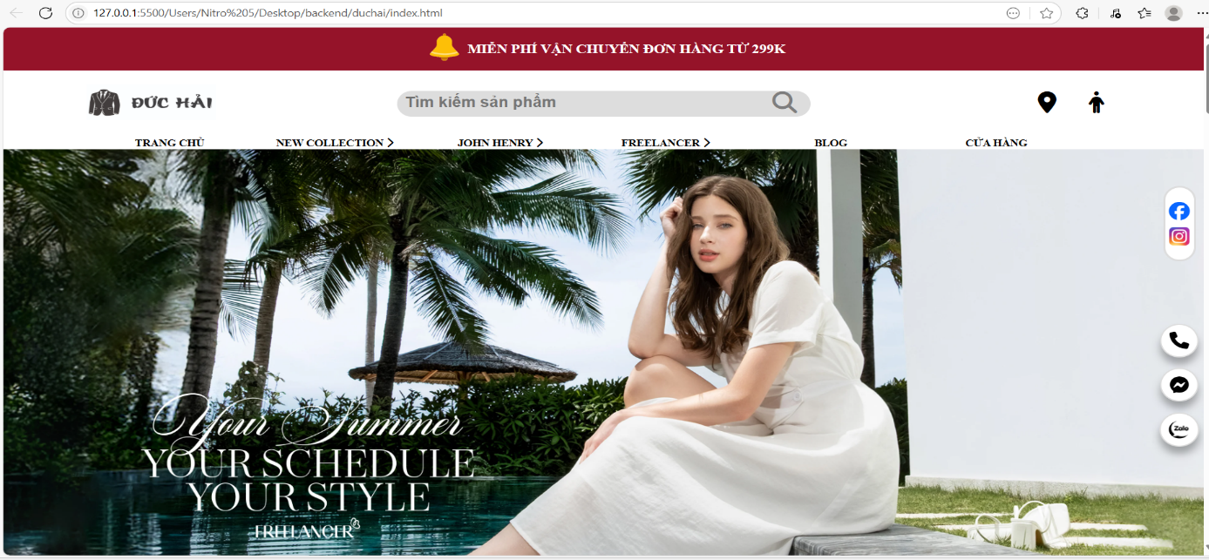
Hình 1: Header trang chủ
Mô tả: Logo,tên shop, menu, tìm kiếm, đăng nhập. Bên dưới là banner của website.

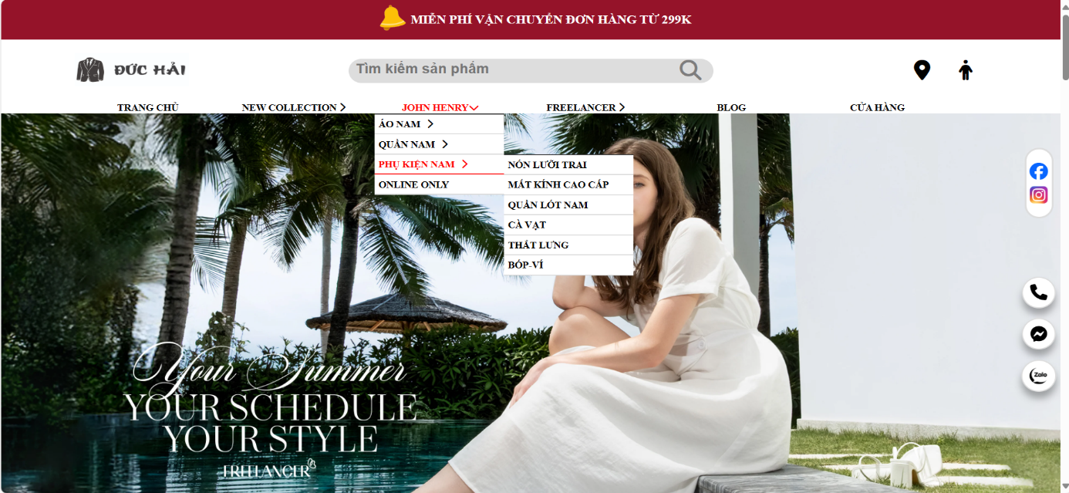
Hình 2: Phần các danh mục sản phẩm của trang chủ
Mô tả: gồm các danh mục sản phẩm để khách hàng có thể dễ dàng tìm ra loại sản phẩm mình mong muốn.

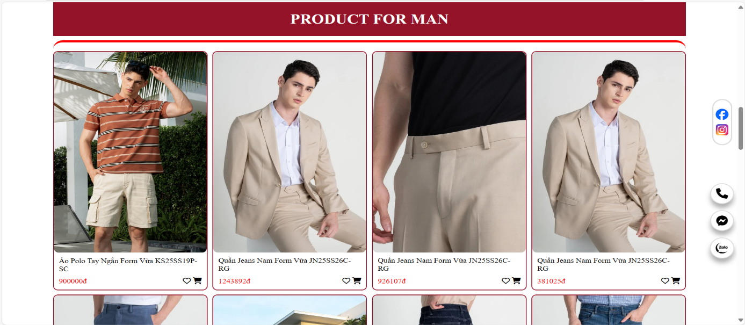
Hình 3: Phần các mặt hàng đề xuất ở trang chủ
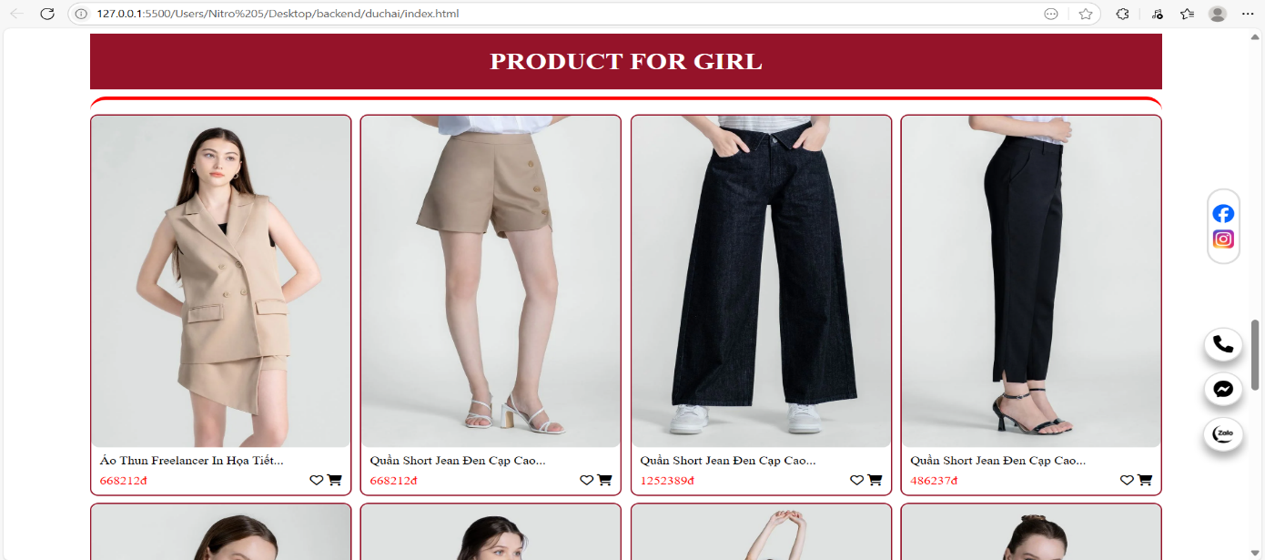
Hình 4: Phần các mặt hàng đề xuất ở trang chủ
Mô tả: gồm hình ảnh , tên , giá các sản phẩm, khi di chuột vào sản phẩm sẽ nổi lên , ấn vào hình ảnh hoặc hình giỏ hàng sẽ đi đến trang chi tiết sản phẩm đó để mua sắm.

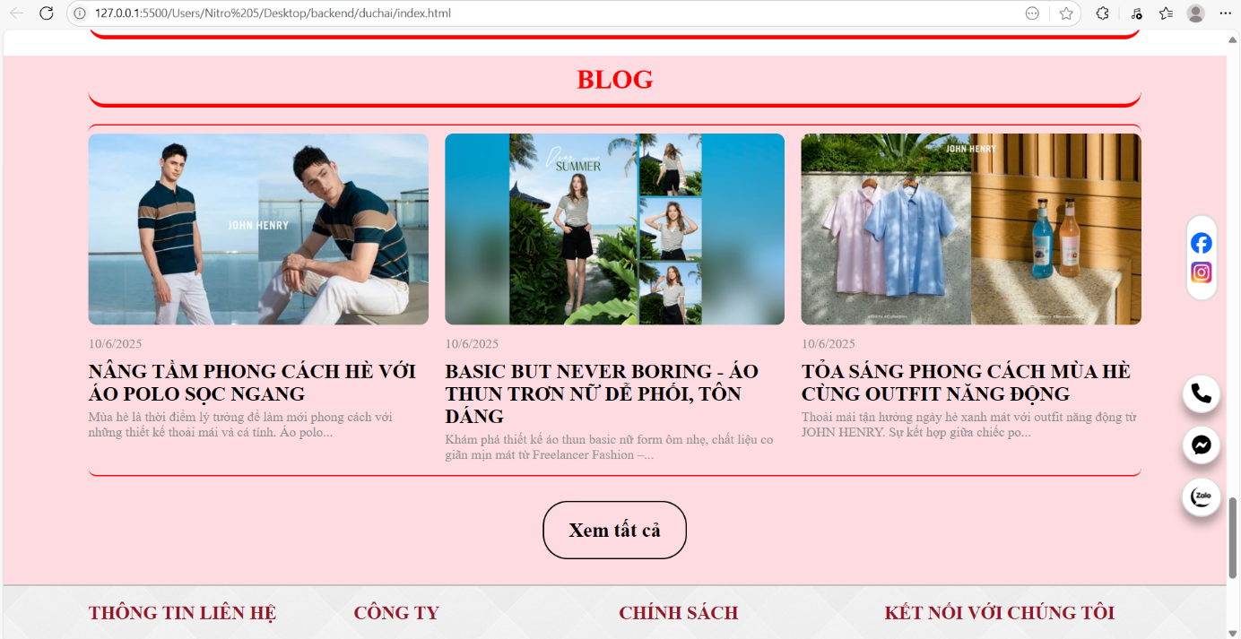
Hình 5: Phần các tin tức blog đề xuất ở trang chủ

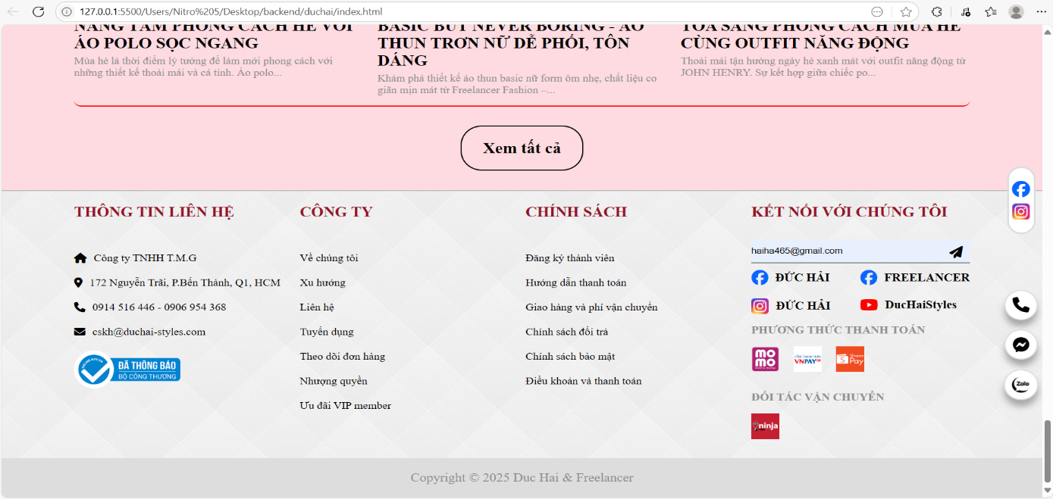
Hình 6: Phần chân trang
Mô tả: Gồm các thông tin liên lạc như số điện thoại,email, địa chỉ, fanpage, các liên kết và giới thiệu sơ bộ về cửa hàng.

- Giao diện trang chủ của website bán hàng thời trang nam nữ gồm 5 phần: phần đầu trang, phần các danh mục, banner, phần thân trang, phần chân trang.
- Phần đầu trang: cho phép hiển thị logo của cửa hàng, thanh tìm kiếm ( cho phép tìm kiếm loại thời trang ), nút định vị giúp tìm địa chỉ của cửa hàng , nút đăng nhập giúp người dùng được phép đăng nhập tài khoản.
- Phần các danh mục :
- Danh mục các sản phẩm được bố trí rõ ràng ngay cuối phần đầu trang. Các danh mục phân chia theo giới tính (Thời trang nam, Thời trang nữ) hoặc theo loại sản phẩm (áo, quần, giày, phụ kiện), blog chứa các tin tức của cửa hàng giúp khách hàng nắm bắt tình hình của cửa hàng và các sự kiện.
- Khi người dùng click vào một danh mục, hệ thống sẽ điều hướng đến trang chứa các sản phẩm thuộc danh mục đó, giúp khách hàng dễ dàng lọc và tìm kiếm đúng sản phẩm mong muốn.
- Phần banner: hiển thị các thông báo, các bản tin các chương trình khuyến mãi của cửa hàng, các hình ảnh sẽ tự động chuyển sau 3 giây , hoặc người dùng có thể ấn vào các nút ở dưới để điều hướng ảnh .
- Phần thân trang:
- Phần thân trang hiển thị các sản phẩm nổi bật hoặc mới nhất.
- Mỗi sản phẩm được trình bày với hình ảnh sản phẩm, tên sản phẩm, giá tiền, nút xem chi tiết sản phẩm.
- Khi người dùng rê chuột vào sản phẩm, hiệu ứng hover làm nổi bật giúp trải nghiệm trực quan hơn. Người dùng có thể click vào ảnh để truy cập trang chi tiết sản phẩm.
- Phần chân trang:
- Địa chỉ cửa hàng.
- Số điện thoại, email.
- Các liên kết đến chính sách mua hàng, đổi trả, bảo mật.
- Liên kết mạng xã hội (Facebook, Instagram… ).

b) Trang trình bày riêng sản phẩm thời trang cho nam
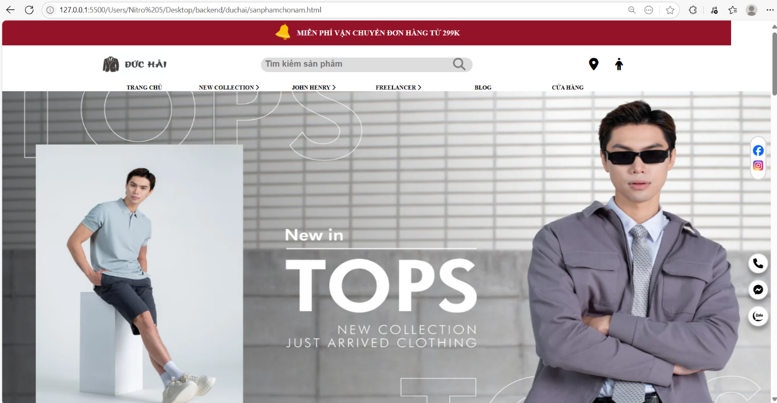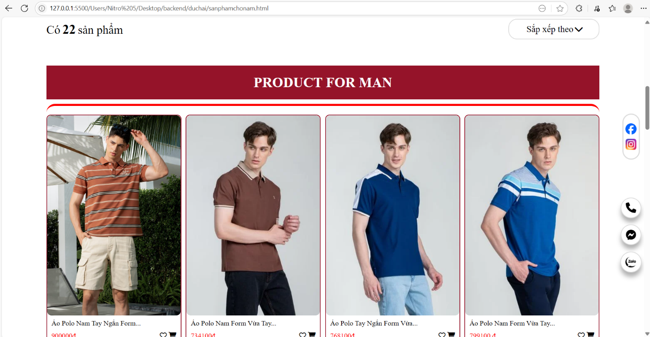

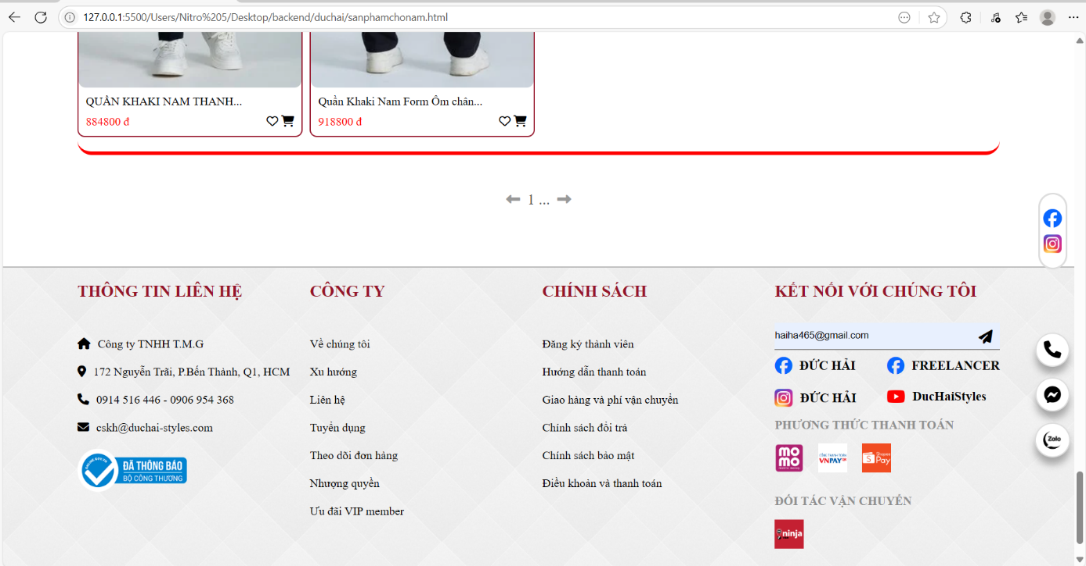
Hình 7: Giao diện xem toàn bộ thời trang dành cho nam.

c) Trang chi tiết sản phẩm

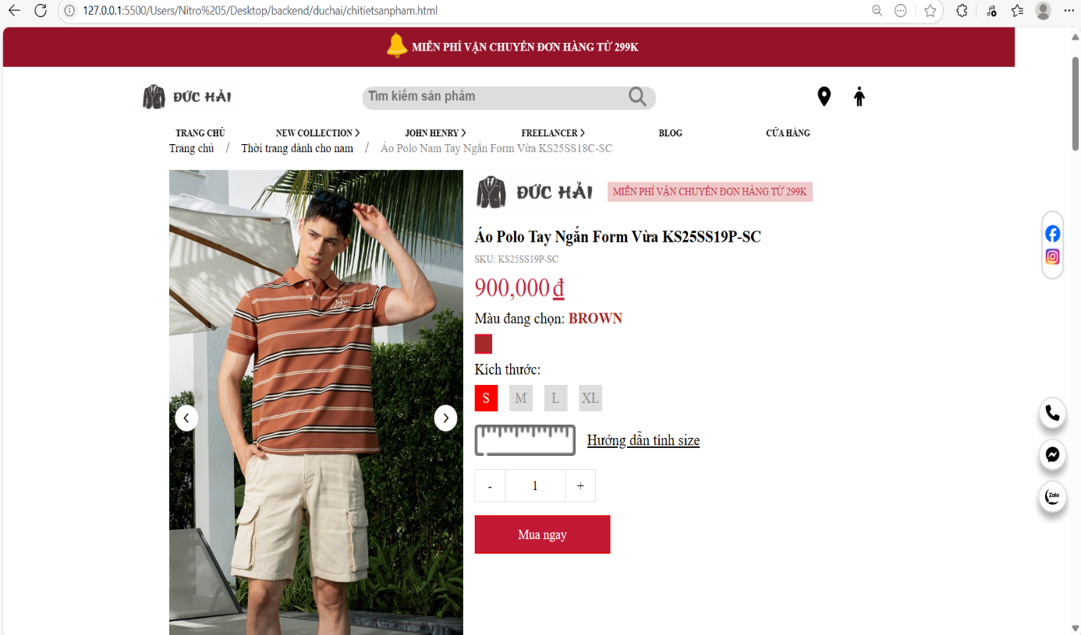

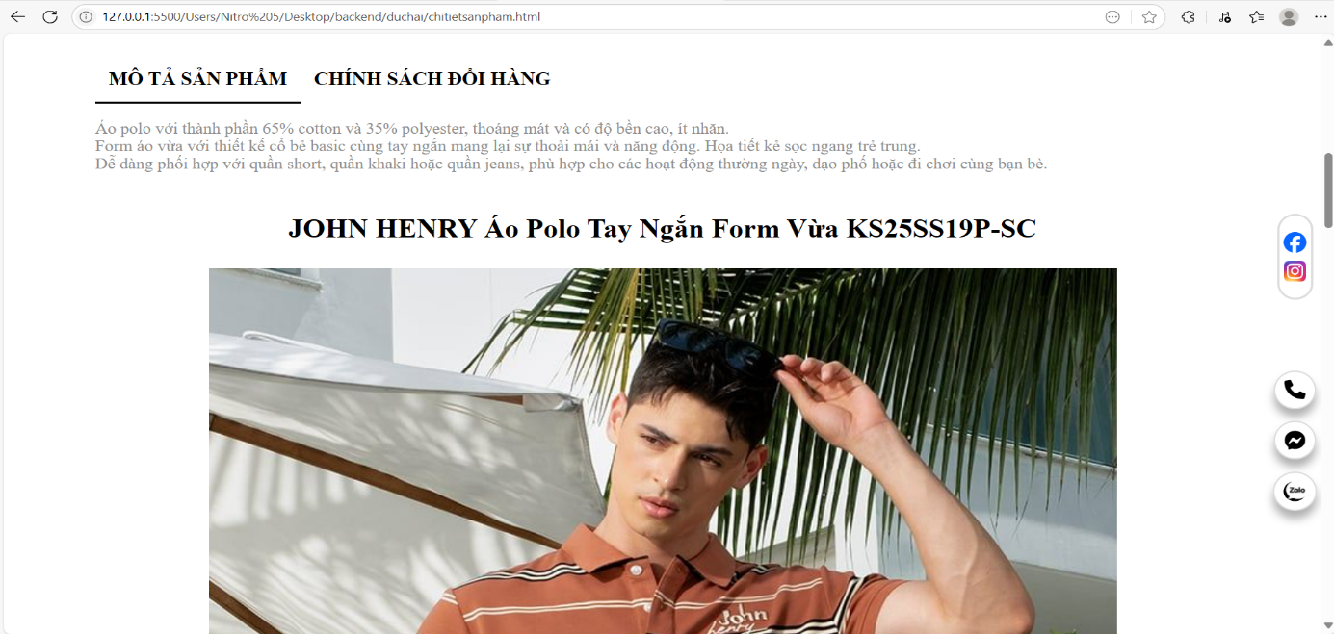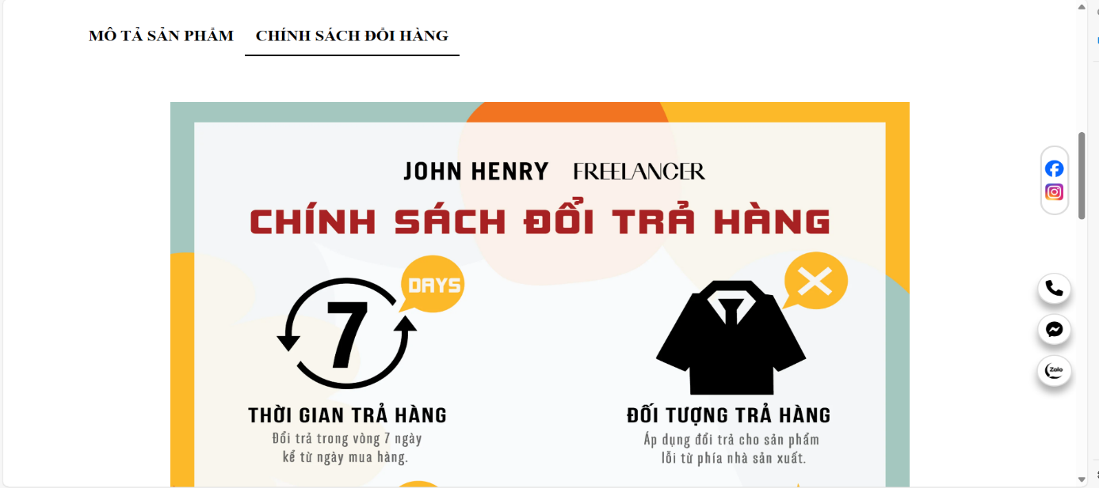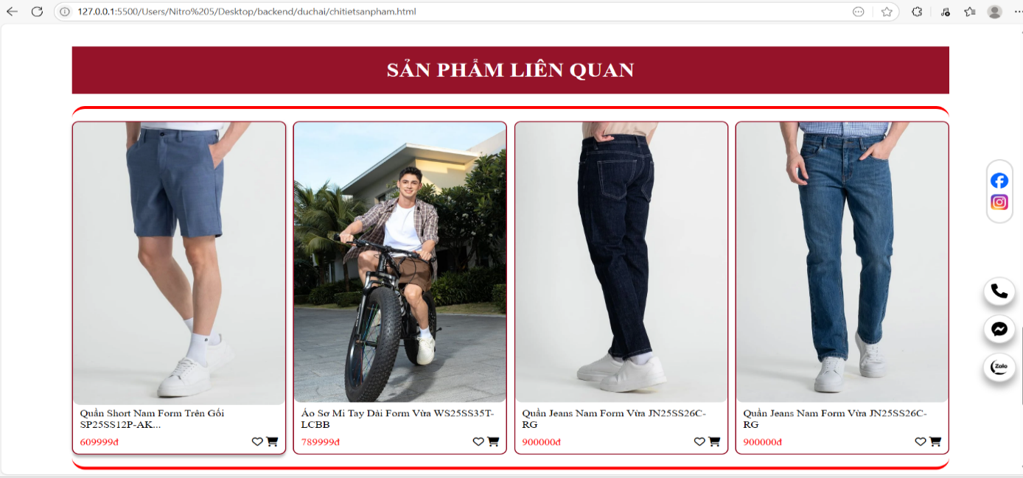
Hình 8: Giao diện trang chi tiết sản phẩm
- Giao diện trang chi tiết sản phẩm gồm 4 phần: phần đầu trang, phần lựa chọn mua sắm sản phẩm, phần mô tả chi tiết về sản phẩm và chính sách đổi hàng.
- Phần đầu trang: cho phép hiển thị logo của cửa hàng, thanh tìm kiếm ( cho phép tìm kiếm loại thời trang ), nút định vị giúp tìm địa chỉ của cửa hàng , nút đăng nhập giúp người dùng được phép đăng nhập tài khoản.
- Phần lựa chọn mua sắm sản phẩm :
- Hình ảnh được hiển thị với kích thước vừa đủ, giúp người dùng thấy được các chi tiết như chất liệu, kiểu dáng. Có thể mở rộng thêm các hình ảnh khác nếu sản phẩm có nhiều góc chụp.
- Tên sản phẩm: được hiển thị nổi bật, dễ đọc
- Giá sản phẩm: định dạng rõ ràng, nhấn mạnh bằng màu sắc, kích thước font giúp người dùng dễ nhận biết.
- Cho phép người dùng chọn màu sắc và kích cỡ phù hợp với bản thân.
- Sau khi chọn đầy đủ số lượng , màu sắc và kích cỡ người dùng ấn nút mua ngay để chuyển sang trang thanh toán điền thông tin nhận hàng.

- Mô tả chi tiết về sản phẩm:
- Cung cấp nội dung mô tả sản phẩm chi tiết
- Chất liệu: cotton, mềm mại, thoáng khí.
- Phong cách: unisex, cá tính, lịch sự, đi học/đi làm đều phù hợp.
- Gợi ý phối đồ: sản phẩm có thể kết hợp với quần jean, giày sneaker hoặc áo khoác nhẹ…
- Chính cách đổi hàng:
- Chính sách đổi trả: hỗ trợ đổi hàng trong 7 ngày , miễn phí nếu lỗi từ nhà sản xuất.
- Vận chuyển: giao hàng nội thành Hà Nội trong 24h , các tỉnh thành khác 2-5 ngày.
- Hỗ trợ khách hàng: hotline, Zalo, email...

d) Giao diện trang đăng nhập
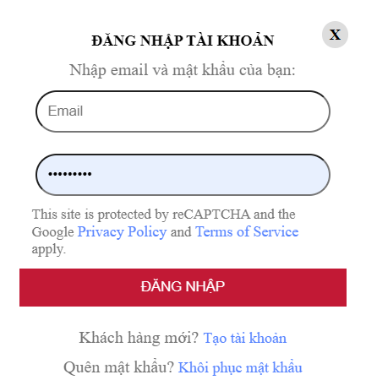
Hình 9: Giao diện trang đăng nhập
- Trường nhập Email dùng làm tên đăng nhập.
- Trường nhập Mật khẩu (có thể ẩn hoặc hiện ký tự giúp giữ riêng tư khi nhập mật khẩu).
- Input có hiệu ứng focus rõ ràng.
- Nếu nhập sai thông tin có thể hiển thị cảnh báo bằng JavaScript.
- Sau khi đăng nhập, hệ thống chuyển hướng người dùng đến trang chủ đã đăng nhập.
- Giúp cá nhân hóa trải nghiệm mua hàng.

e) Giao diện trang đăng ký
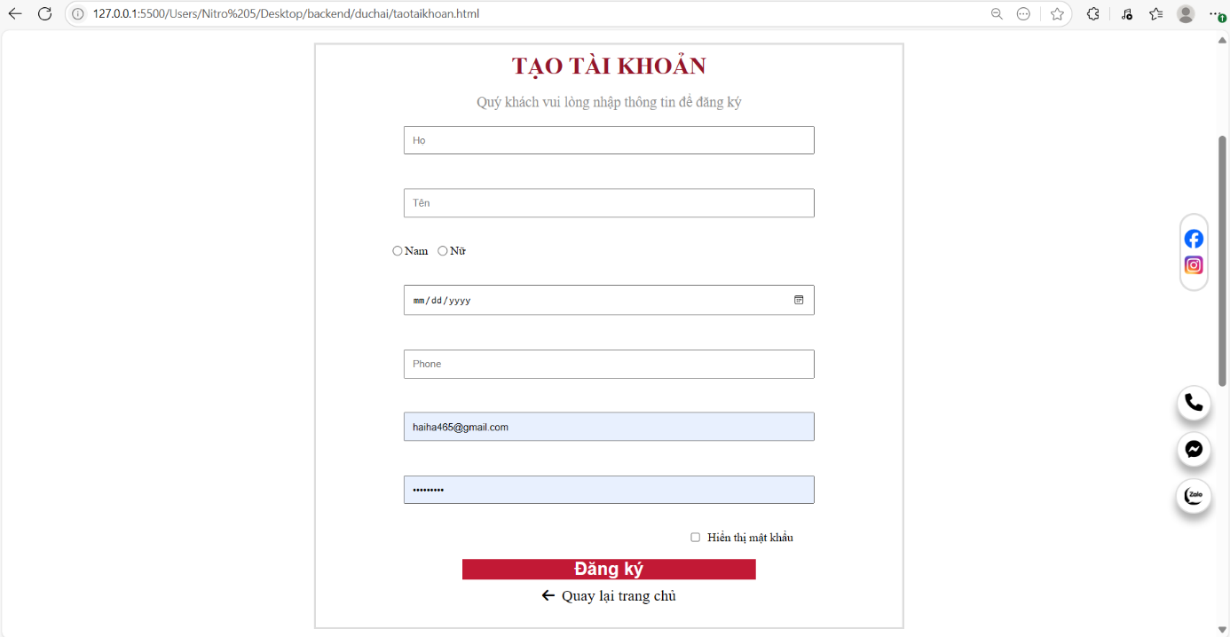
Hình 10: Trang đăng ký tài khoản.

- Trang đăng ký tài khoản cho phép khách hàng khởi tạo tài khoản mới để sử dụng các chức năng nâng cao trên website. Giao diện được trình bày dễ hiểu, trực quan.

g) Giao diện trang tin tức
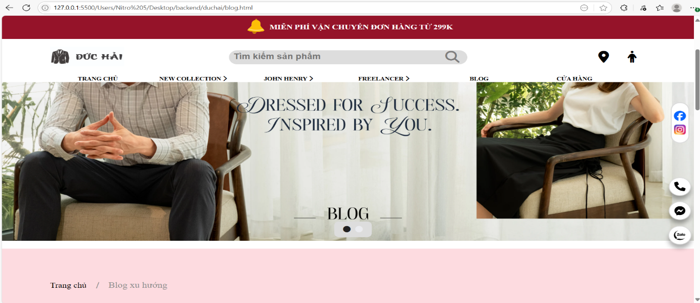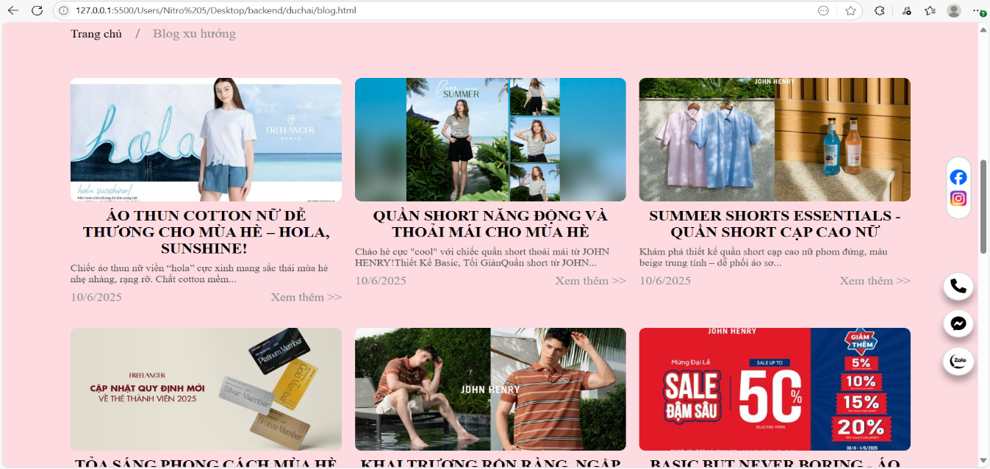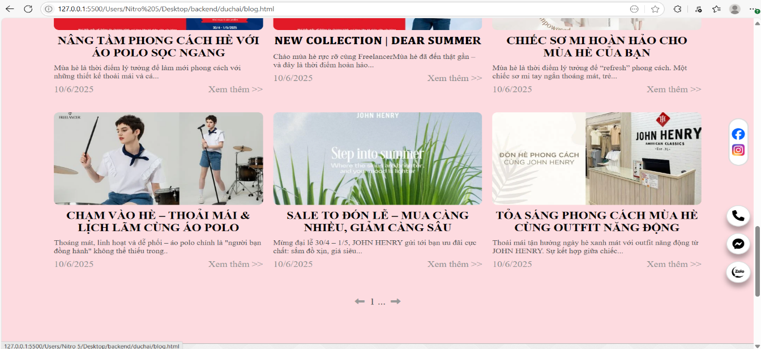
Hình 11: Giao diện trang tin tức.
- Trang blog (tin tức) là điểm khác biệt giúp website không chỉ là nơi bán hàng, mà còn là kênh truyền thông chia sẻ giá trị và giữ chân khách hàng.
- Các bài viết được trình bày dạng danh sách lưới (grid).
- Mỗi bài viết có:
- Ảnh minh họa.
- Tiêu đề bài viết.
- Mô tả ngắn (khoảng 2–3 dòng đầu tiên).
- Ấn vào ảnh hoặc chữ “xem thêm” để xem chi tiết về bài tin tức đó.
- Các bài viết có thể chia theo chủ đề như:
- Mẹo phối đồ mùa hè
- Cách chọn size áo phù hợp.
- Giới thiệu bộ sưu tập mới.
- Thông báo giảm giá, chương trình ưu đãi đặc biệt.
- Giao diện bài viết chi tiết :
- Hiển thị đầy đủ nội dung bài viết:
- Hình ảnh to đầu trang.
- Tiêu đề rõ ràng, định dạng đẹp.
- Nội dung chia đoạn hợp lý, dễ đọc.
- Vai trò quan trọng:
- Cập nhật thông tin liên tục giúp khách hàng luôn nhớ đến thương hiệu.
- Là kênh lan tỏa văn hóa thời trang và xây dựng lòng tin với khách hàng.

h) Giao diện trang đặt hàng, thanh toán
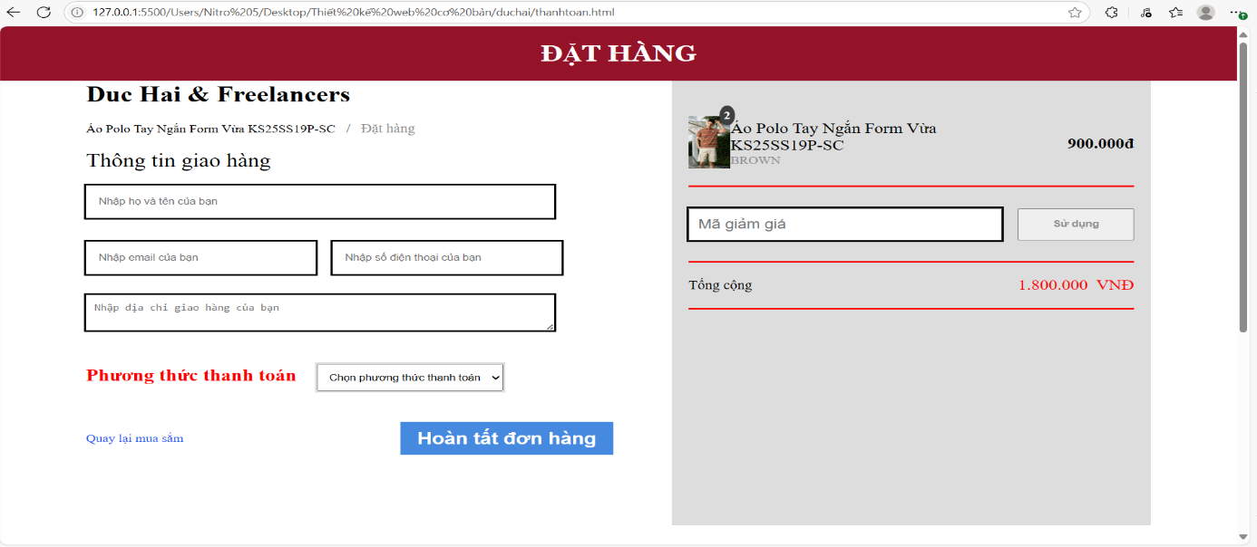

Hình 12: Giao diện trang đặt hàng, thanh toán
- Trang đặt hàng là bước cuối cùng trong quy trình mua sắm trên website. Đây là nơi người dùng xác nhận thông tin sản phẩm và điền đầy đủ thông tin giao nhận hàng hóa. Giao diện được thiết kế đơn giản, trực quan, thuận tiện cho người dùng thực hiện thao tác mà không bị rối.
- Cấu trúc trang gồm 3 phần chính:
1. Danh sách sản phẩm đã chọn
- Hiển thị lại toàn bộ các sản phẩm mà người dùng đã chọn, bao gồm:
  - Tên sản phẩm.
  - Hình ảnh minh họa.
  - Số lượng.
  - Đơn giá.
  - Thành tiền của mặt hàng.
- Tổng cộng số tiền đơn hàng được tính và hiển thị rõ ràng ở cuối bảng.
- Người dùng có thể điều chỉnh lại số lượng hoặc xóa sản phẩm ngay tại đây nếu cần thay đổi đơn hàng trước khi thanh toán.
2. Thông tin người nhận hàng
- Người dùng được yêu cầu nhập đầy đủ thông tin cá nhân bao gồm:
  - Họ và tên người nhận.
  - Số điện thoại liên lạc.
  - Địa chỉ giao hàng chi tiết.
  - Email .
- Một số ô có thể tích hợp kiểm tra hợp lệ bằng JavaScript như:
  - Kiểm tra số điện thoại có đúng định dạng không.
  - Kiểm tra các ô bắt buộc đã nhập đủ hay chưa.
3. Nút xác nhận đơn hàng
- Sau khi điền xong thông tin, người dùng nhấn nút “Xác nhận đặt hàng”.
- Hệ thống sẽ chuyển sang trang hoadon.html (hóa đơn), nơi người dùng nhận được thông báo rằng đơn hàng đã được ghi nhận thành công.
- Hoặc muốn thay đổi lựa chọn mua sắm quý khách hàng có thể ấn nút “Quay lại
- mua sắm” để trở lại tiếp tục mua sắm.
- Trải nghiệm người dùng
- Giao diện đơn giản, không có nhiều bước rườm rà.
- Các nút hành động rõ ràng, dễ nhìn.
- Màu sắc hài hòa với tổng thể trang web.
- Form thông tin khách hàng không quá dài, phù hợp với người dùng phổ thông.
- Ý nghĩa chức năng
- Giúp người dùng hoàn tất giao dịch một cách mạch lạc.
- Tăng tỷ lệ chuyển đổi đơn hàng.
- Là tiền đề để hệ thống quản trị đơn hàng của admin ghi nhận và xử lý.

3.2.2.Giao diện trang quản trị
Trang quản trị được tạo ra cho riêng nhân viên và quản lý sử dụng. Trang quản trị sẽ bao gồm các chức năng tiện lợi để người dùng được lựa chọn để quản lý các thông tin của cửa hàng. Đầu tiền, khi bắt đầu vào trang sẽ là thông tin của tài khoản đang đăng nhập và bên trên là cho người dùng có thể đăng xuất ra khỏi tài khoản của mình.
Sau đó người dùng sẽ được chọn các chức năng mong muốn. Khi người dùng ấn vào bất kỳ chức năng nào , giao diện sẽ được hiển thị ra.

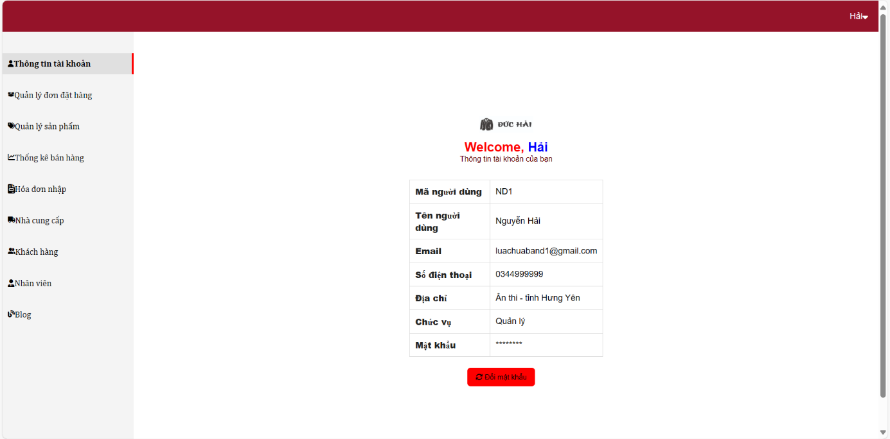
Hình 13: Giao diện thông tin cá nhân.
Nhân viên hoặc admin sẽ được chọn các chức năng như:
- Quản lý đơn đặt hàng.
- Quản lý sản phẩm của cửa hàng.
- Thống kê bán hàng.
- Quản lý hóa đơn nhập.
- Quản lý nhà cung cấp.
- Quản lý khách hàng.
- Quản lý nhân viên.
- Quản lý tin tức (blog).

a) Giao diện trang quản lý đơn đặt hàng
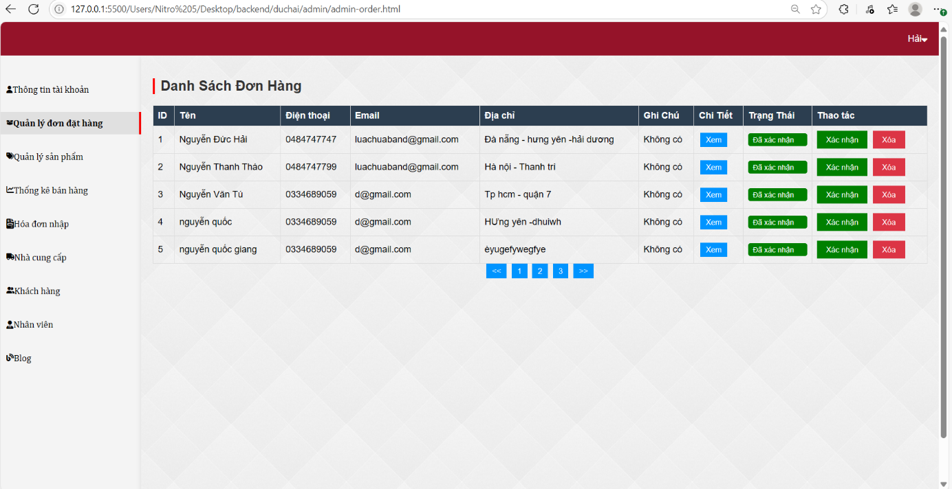
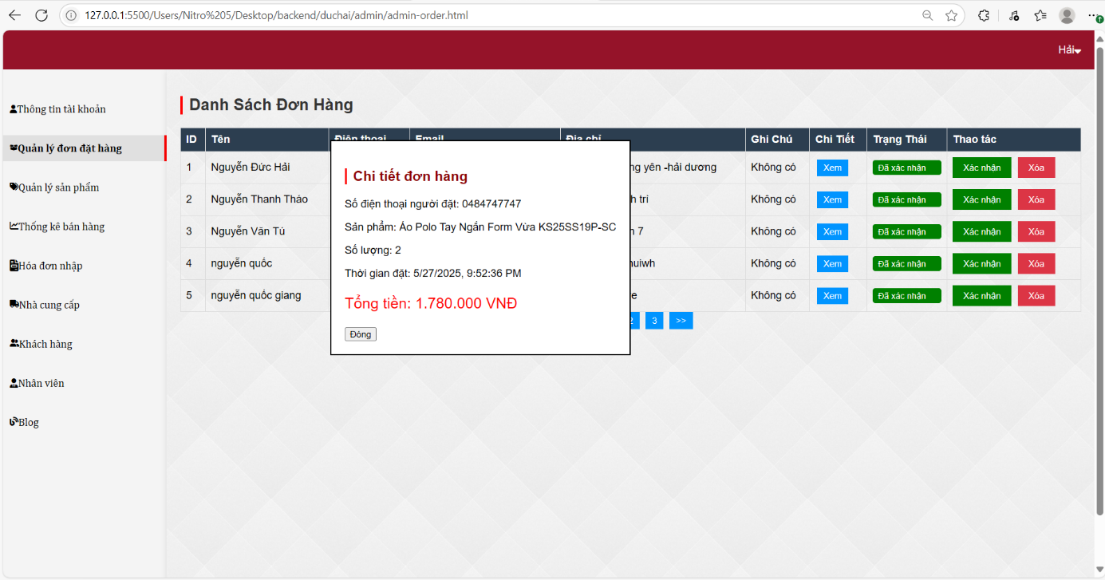
Hình 14: Giao diện trang quản lý đơn đặt hàng
Tại trang này, nhân viên hoặc admin có thể xem danh sách tất cả đơn hàng được khách đặt từ website. Mỗi đơn hàng hiển thị đầy đủ các thông tin như:
- Mã đơn hàng.

- Tên khách hàng.

- Tên sản phẩm đã đặt.

- Trạng thái đơn hàng (chưa xác nhận / đã xác nhận).

- Các nút chức năng: Xác nhận, Xóa.
Chức năng đặc biệt:
- Khi đơn hàng được xác nhận, trạng thái sẽ chuyển từ “chưa xác nhận “thành “đã xác nhận”.
- Khi ấn xóa , đơn hàng sẽ bị từ chối và bị xóa khỏi danh sách.
- Khi ấn vào “xem chi tiết” sẽ mở thêm 1 cửa số nhỏ chứa thông tin chi tiết về đơn hàng mà khách hàng đó đã đặt như: Số điện thoại người đặt, tên sản phẩm, số lượng, thời gian đặt , giá tổng.

b) Giao diện trang quản lý sản phẩm.
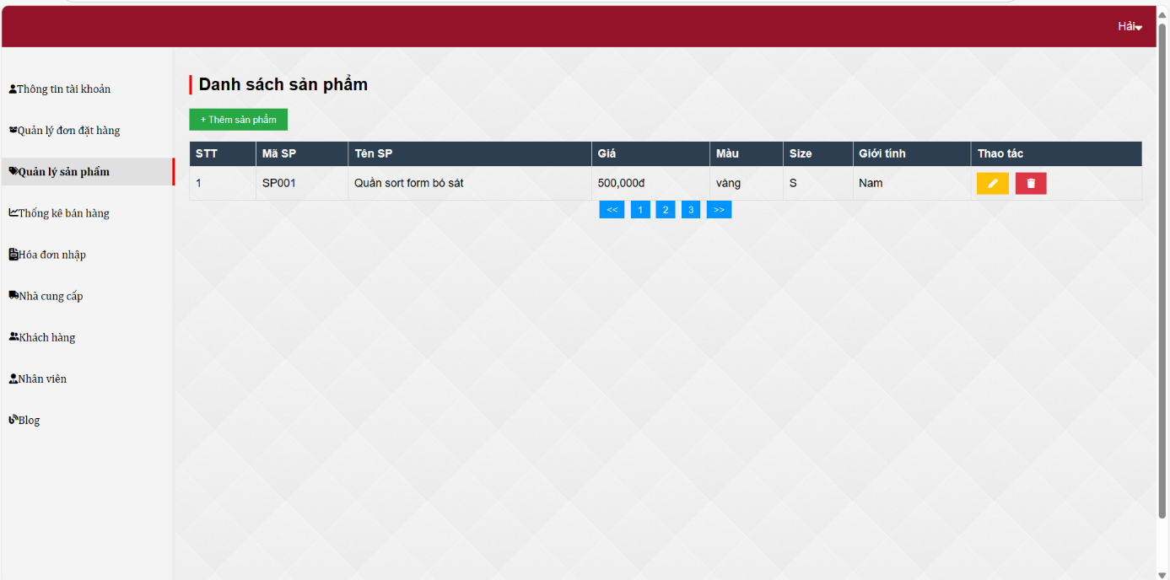
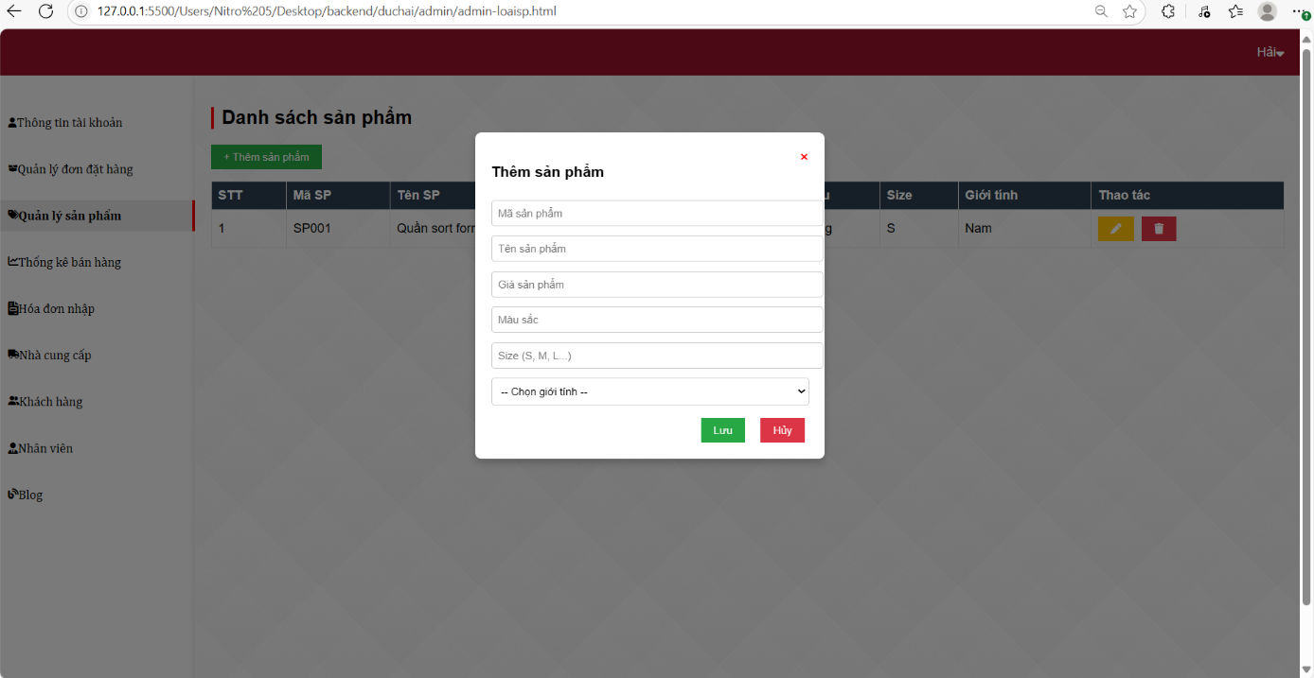
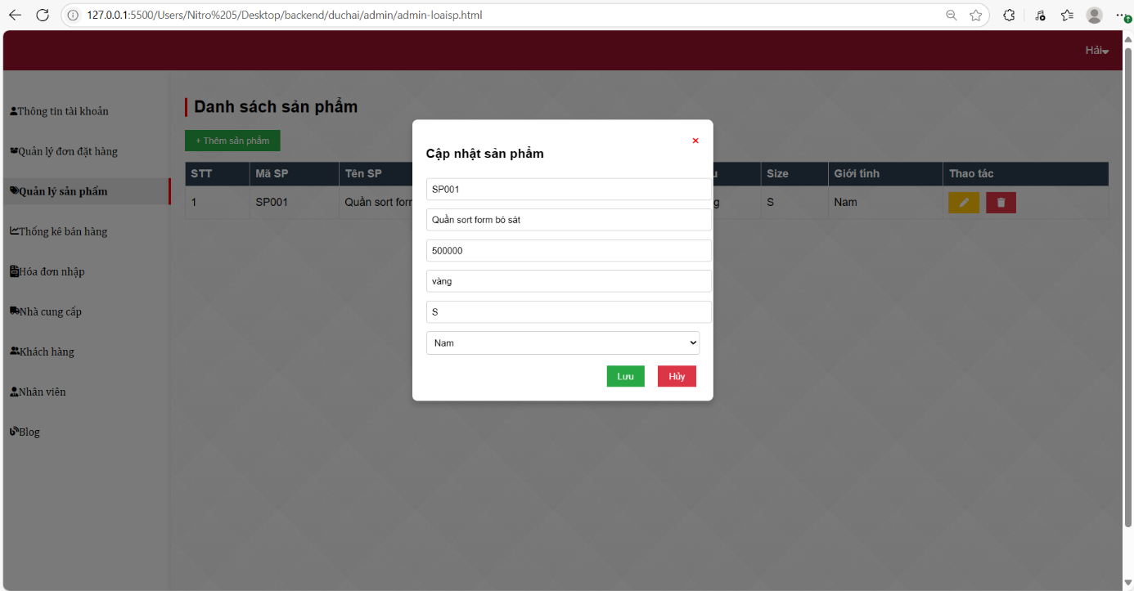
Hình 15: Giao diện trang quản lý sản phẩm.
Trang này cung cấp danh sách toàn bộ sản phẩm đang có trong hệ thống. Mỗi sản phẩm hiển thị:
- Hình ảnh minh họa.

- Tên sản phẩm.

- Mô tả ngắn gọn.

- Giá bán.

- Các nút chức năng: Thêm sản phẩm mới, Sửa, Xóa.
- Cho phép admin thêm sản phẩm mới bằng form nhập liệu.

- Khi nhấn “Sửa”, thông tin sản phẩm sẽ hiển thị lại trong form để chỉnh sửa.

- Khi “Xóa”, sản phẩm sẽ bị loại bỏ khỏi danh sách .

- Tính năng này giúp quản trị viên kiểm soát được toàn bộ danh mục sản phẩm hiển thị trên website.

c) Giao diện trang thống kê bán hàng
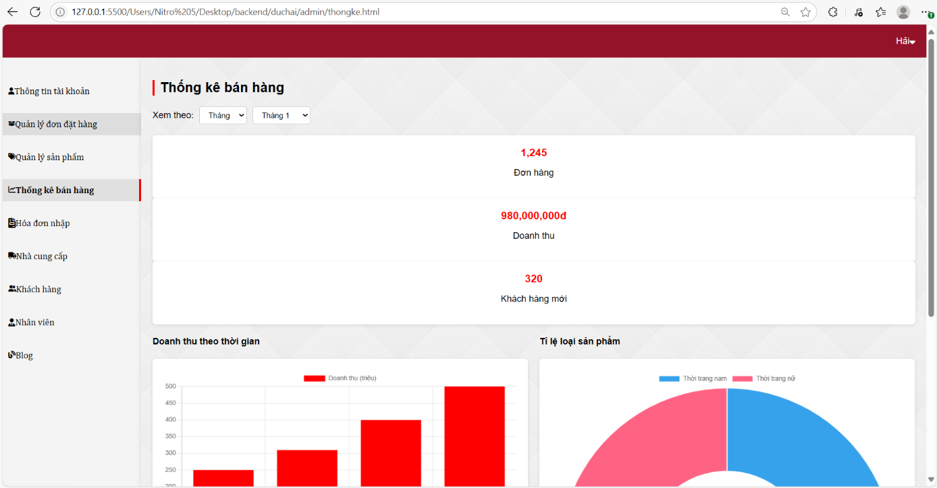

Hình 16: Giao diện trang thống kê bán hàng.
Trang thống kê thể hiện số liệu kinh doanh theo:

- Doanh thu theo ngày, tuần, tháng, năm.

- Số lượng sản phẩm đã bán.

- Sản phẩm bán chạy nhất.

- Biểu đồ thể hiện trực quan số liệu.

- Trang này giúp admin đưa ra đánh giá tổng quan về hoạt động kinh doanh, từ đó có hướng điều chỉnh chiến lược như giảm giá, khuyến mãi, nhập thêm hàng…

d) Giao diện trang quản lý hóa đơn nhập
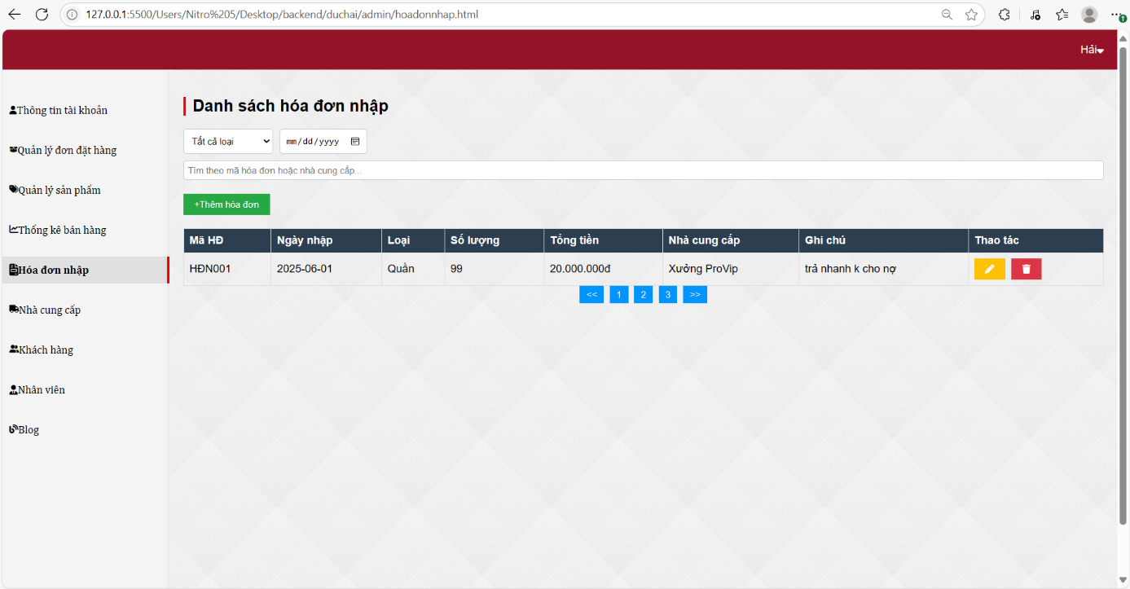
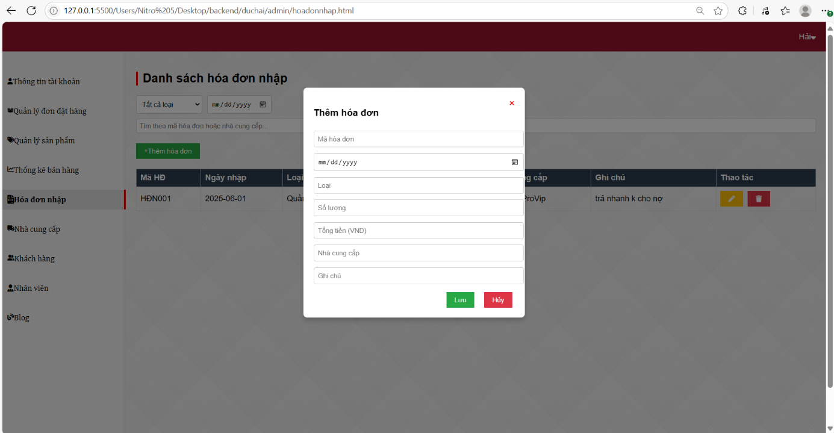
Hình 17: Giao diện trang quản lý hóa đơn.
Trang này quản lý các hóa đơn nhập hàng từ nhà cung cấp:

- Mã hóa đơn.

- Tên nhà cung cấp.

- Ngày nhập hàng.

- Danh sách sản phẩm nhập và số lượng.

- Tổng giá trị hóa đơn.

Tính năng:
- Cho phép thêm hóa đơn nhập mới.

- Chỉnh sửa thông tin hóa đơn.

- Xóa hóa đơn .

- Tính năng này giúp theo dõi lượng hàng nhập vào hệ thống và phục vụ thống kê tồnkho, dòng tiền nhập hàng.

e) Giao diện trang quản lý khách hàng
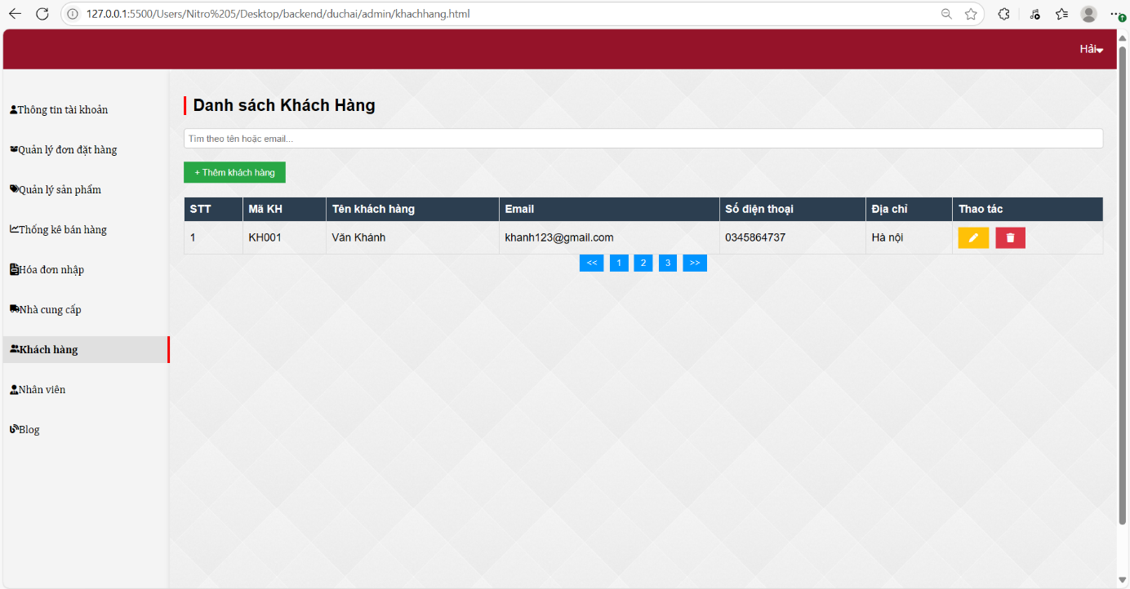
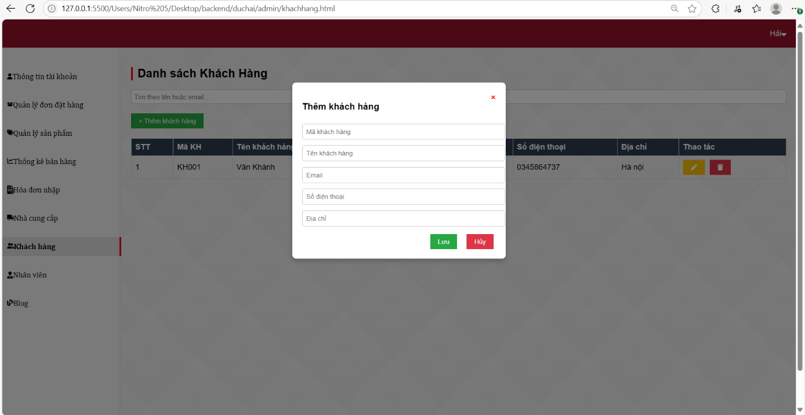
Hình 18: Giao diện trang quản lý khách hàng.
Trang này cung cấp danh sách các khách hàng đã đăng ký trên website, bao gồm:

- Tên đầy đủ.

- Số điện thoại.

- Email.

- Địa chỉ.

- Trạng thái tài khoản.

Tính năng:

- Cho phép xem chi tiết từng tài khoản.

- Có thể xóa tài khoản (nếu bị vi phạm).

- Việc quản lý khách hàng giúp admin xử lý các yêu cầu hỗ trợ, kiểm soát tài khoản ảo, gửi thông báo hoặc email marketing trong tương lai.

CHƯƠNG 4: TRIỂN KHAI WEBSITE

4.1. Phần code xây dựng website bán hàng thời trang phân hệ người dùng

4.1.1. Code trang chủ

a) Xây dựng bố cục trang chủ bằng các thẻ HTML
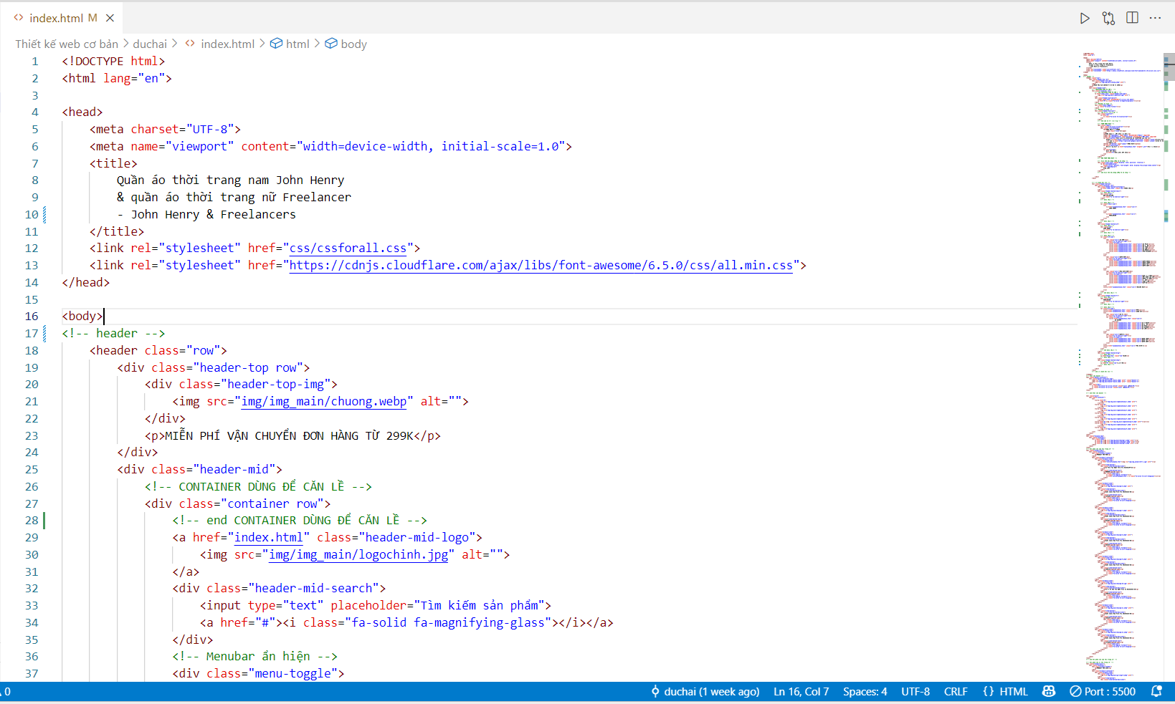
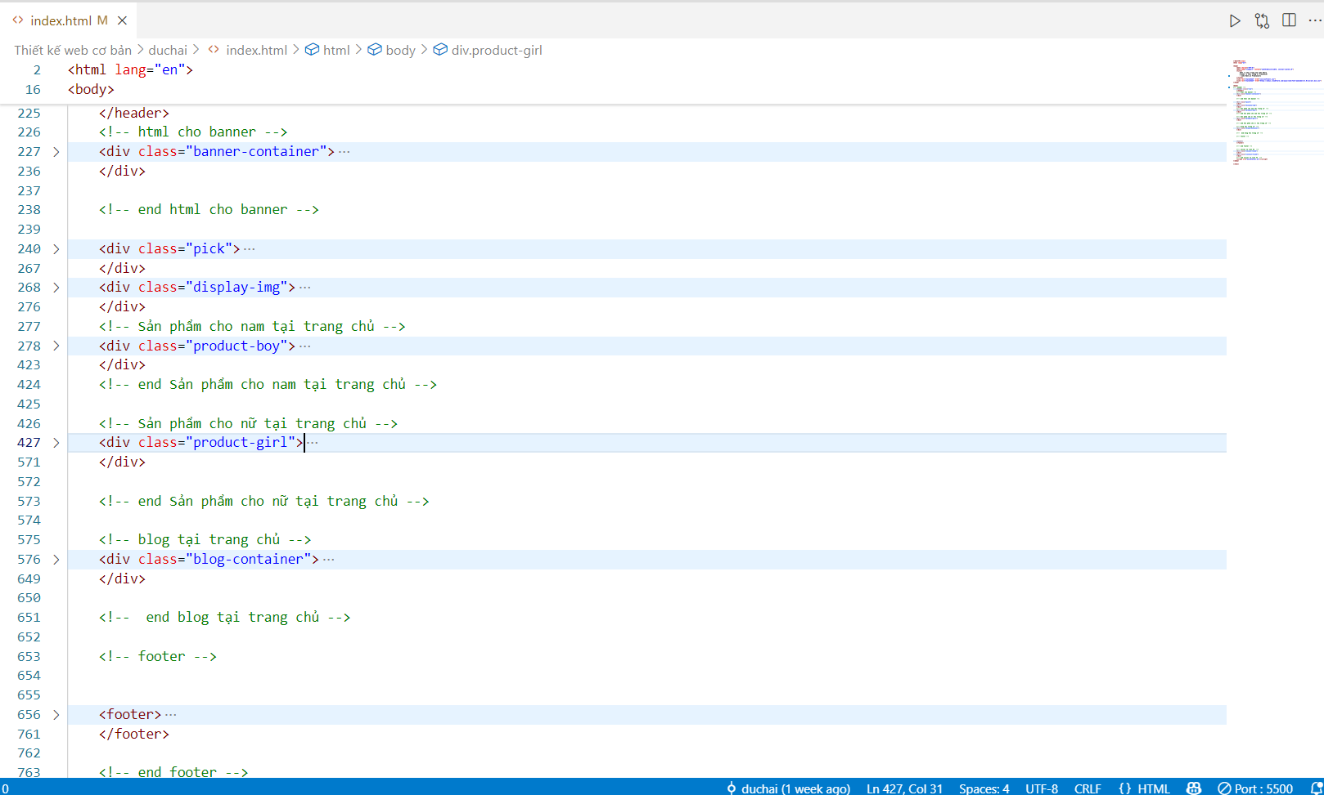
Hình 19: Bố cục html trang chủ bằng thẻ HTML

b) Kỹ thuật định dạng bằng CSS dùng chung một số thuộc tính cho tất cả các trang
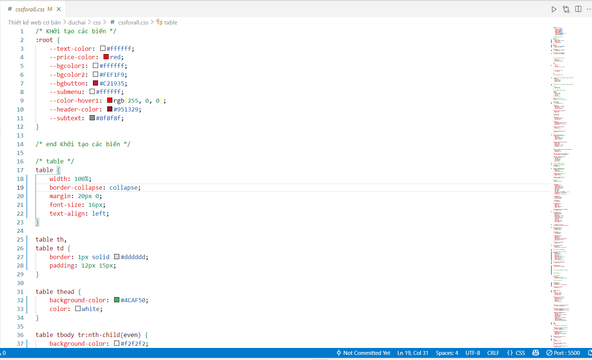
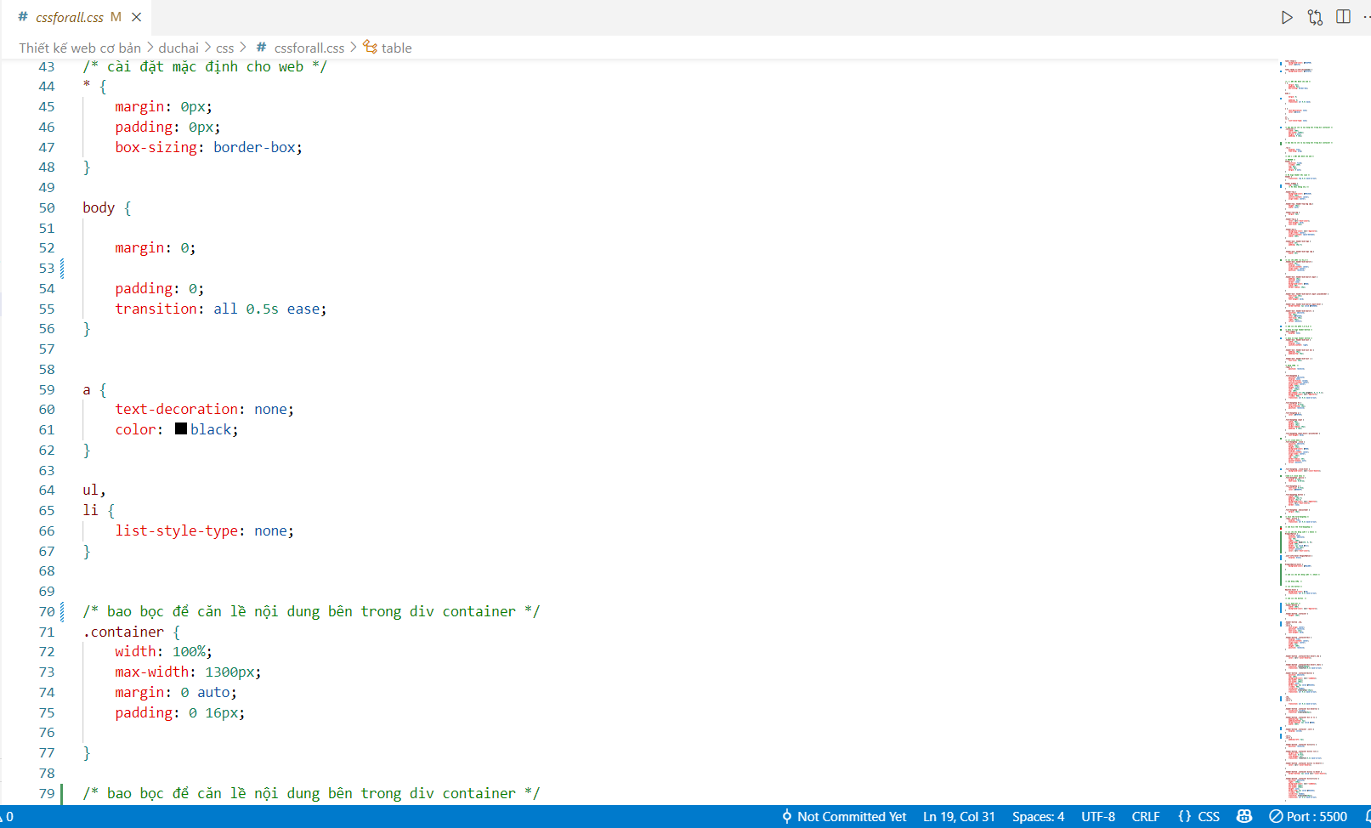

Hình 20: CSS dùng chung

c) Sử dụng Javascript xử lý logic
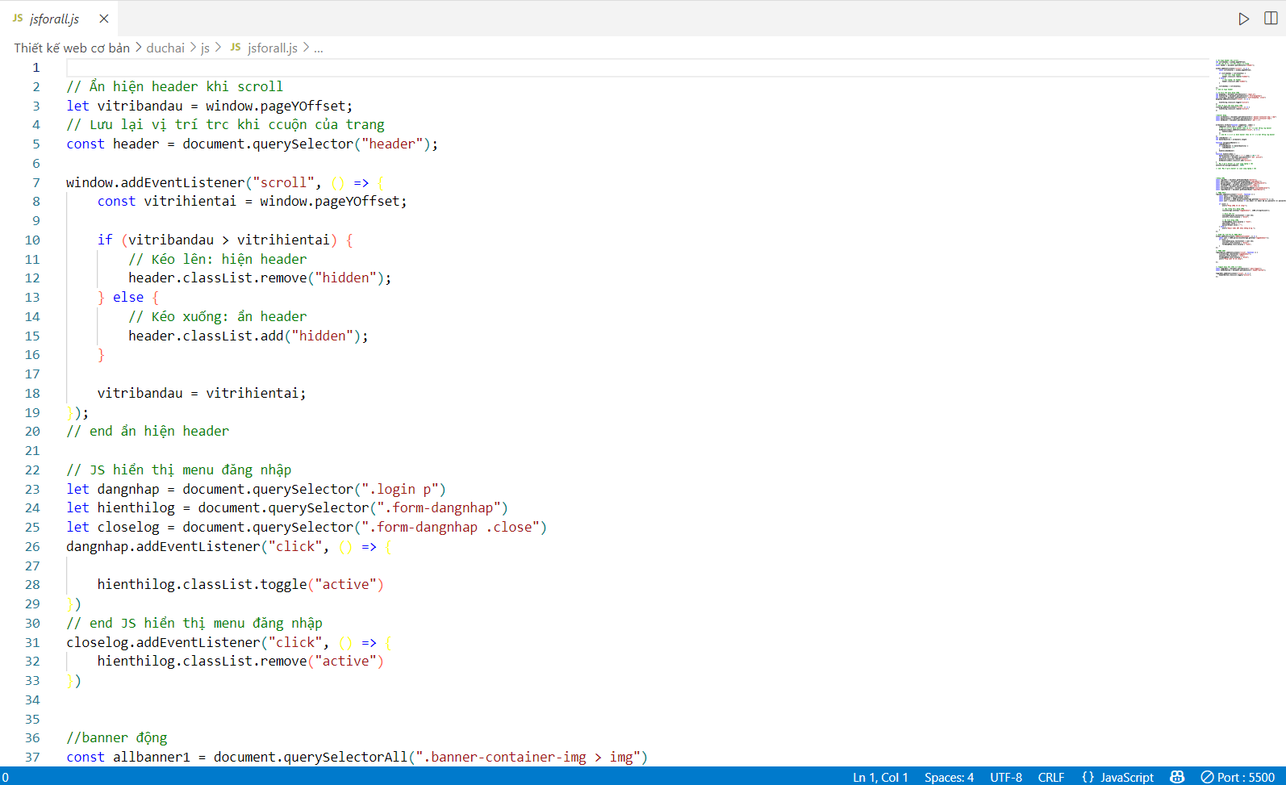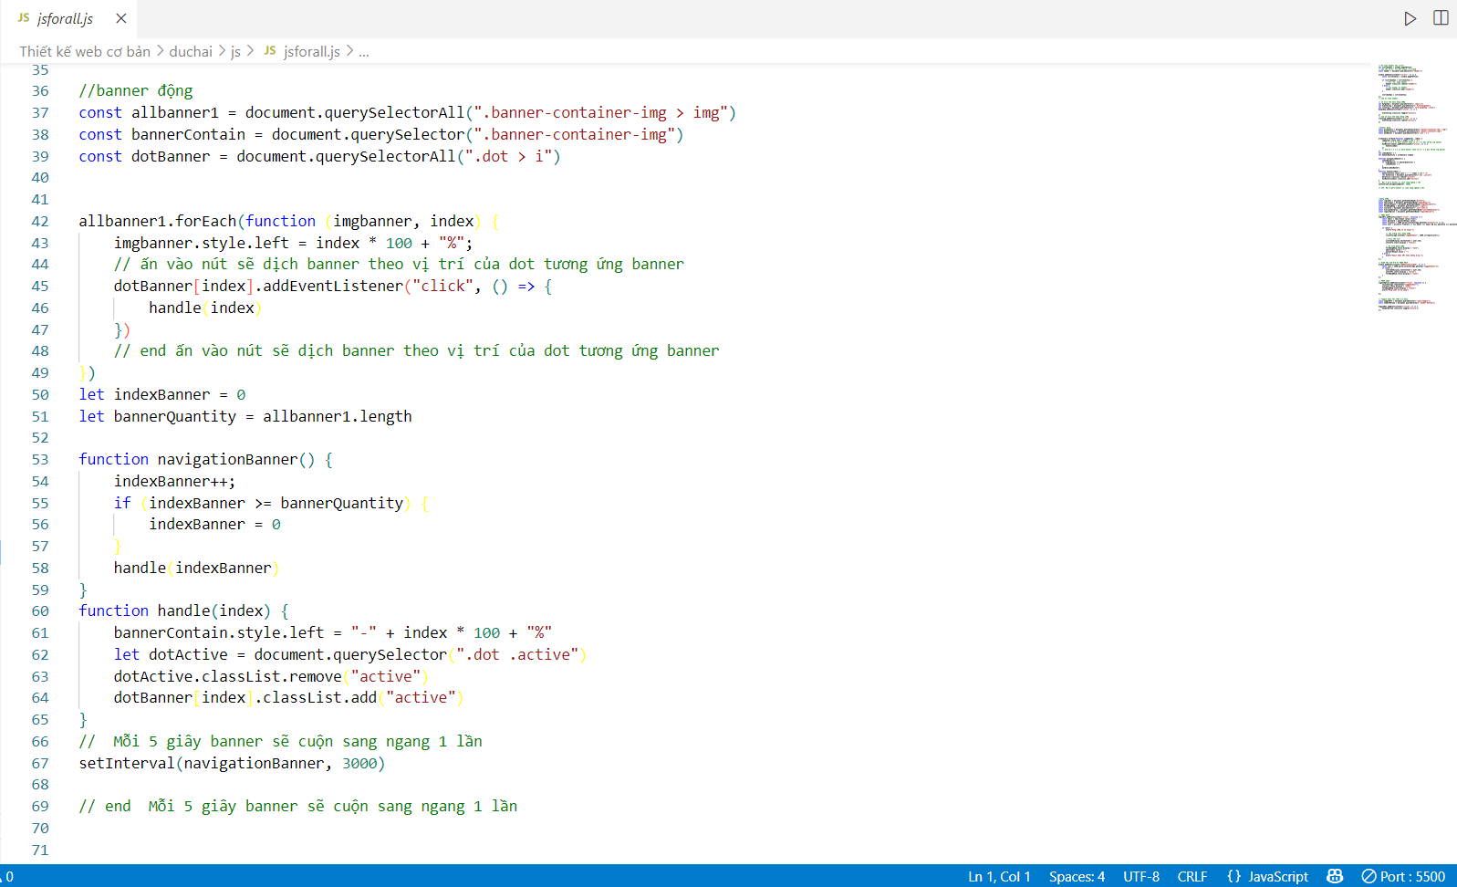
Hình 21: JS xử lý banner động
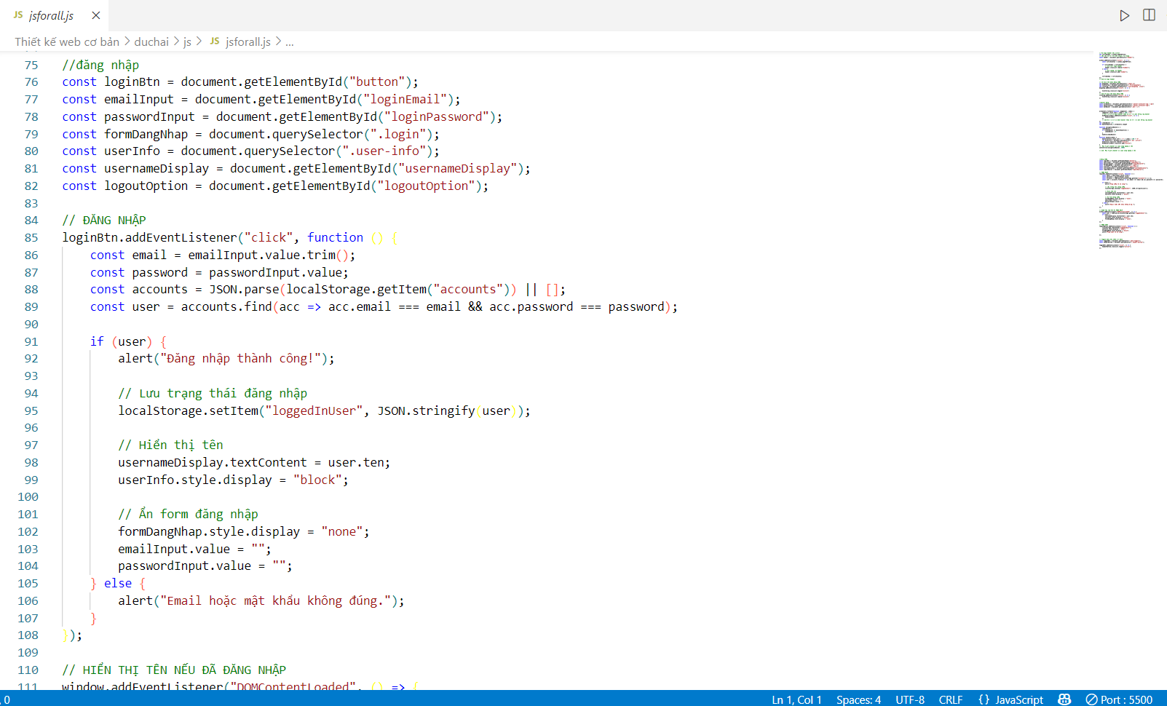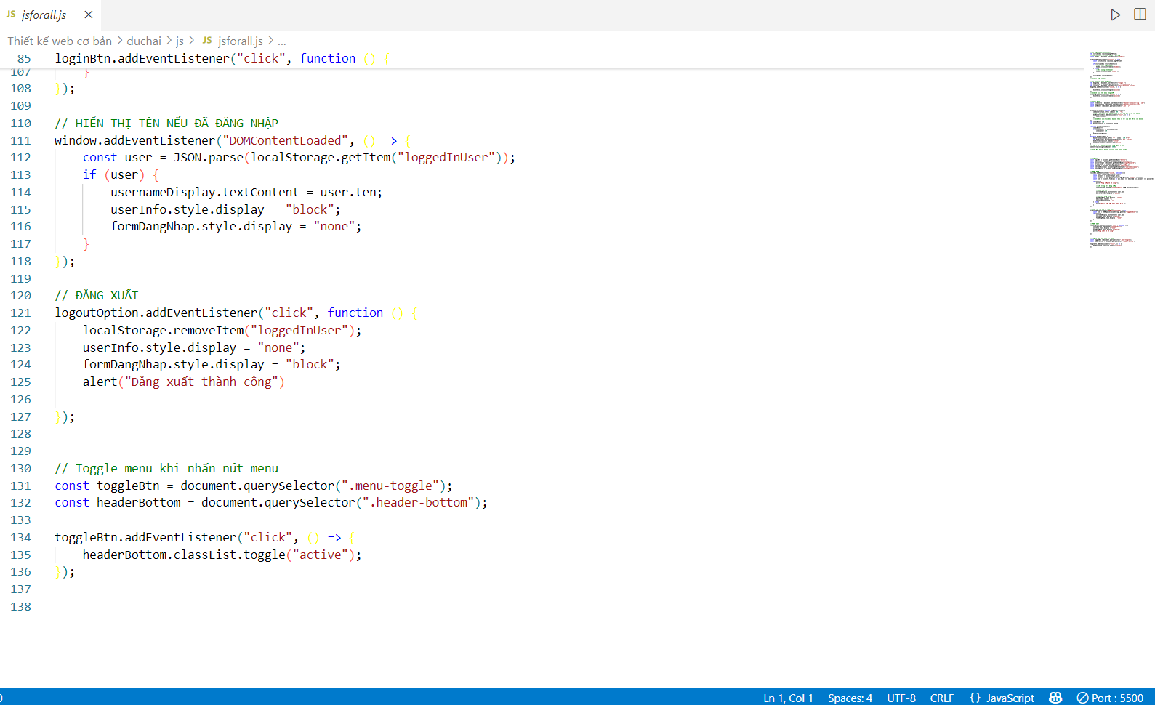

Hình 22: JS cho phần đăng nhập

4.1.2.Code trang Xem các sản phẩm

a) Xây dựng trang Xem các sản phẩm bằng các thẻ HTML
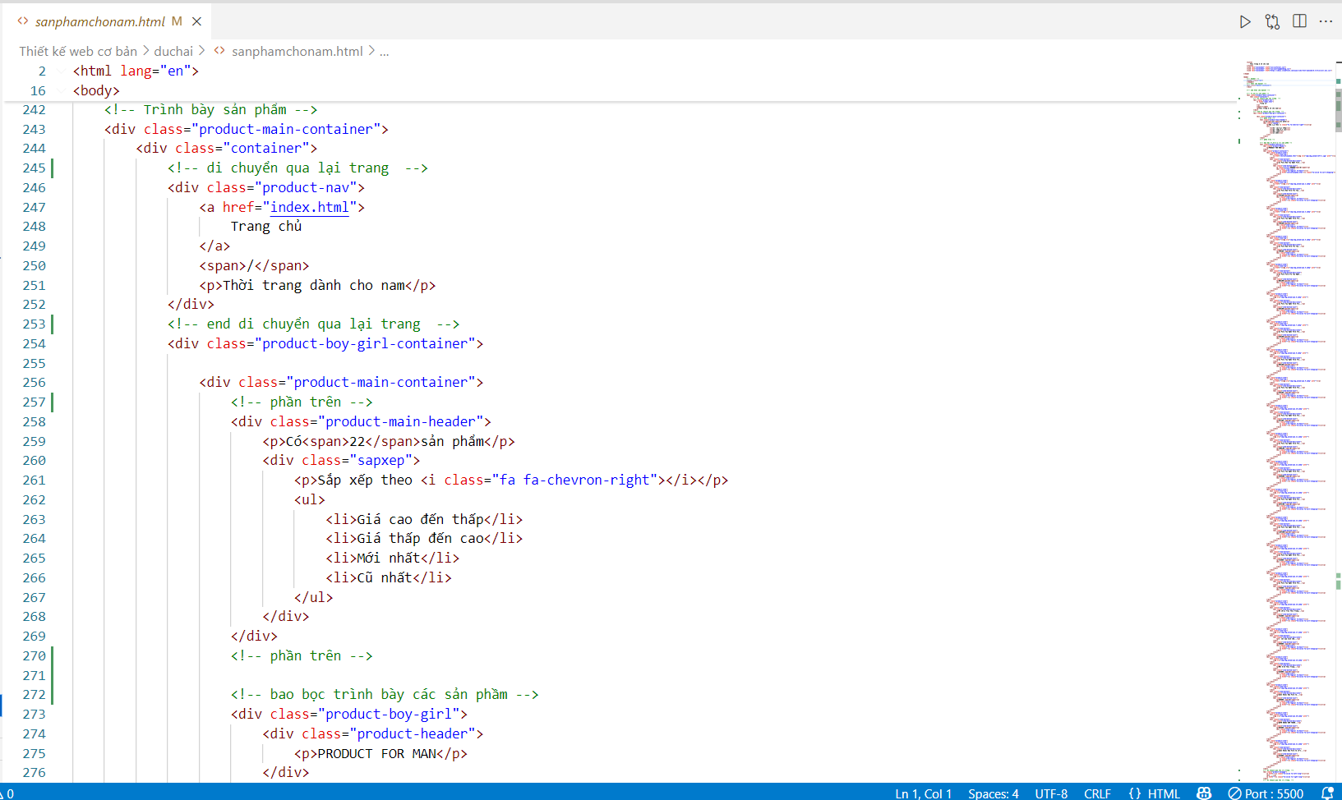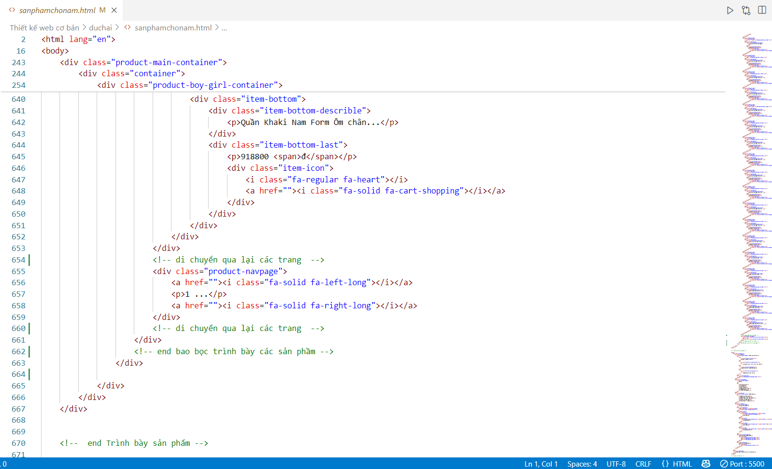
Hình 23: Bố cục html trang xem các sản phẩm bằng thẻ HTML
b) Kỹ thuật định dạng bằng CSS cho trang xem các sản phẩm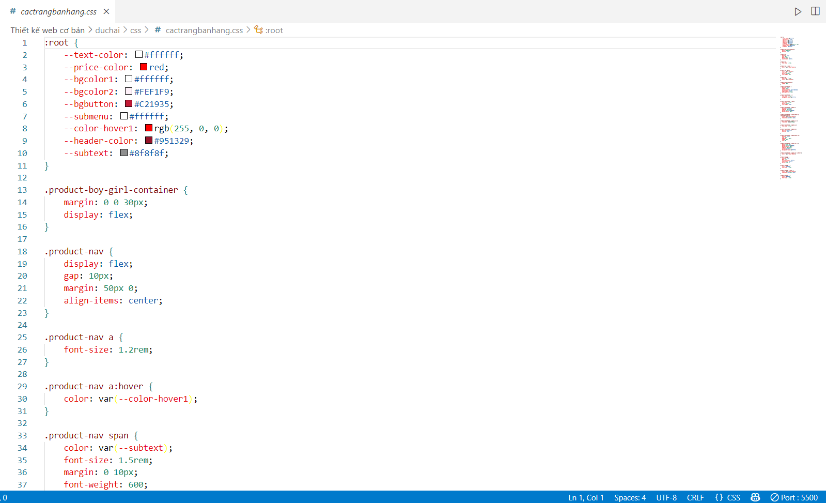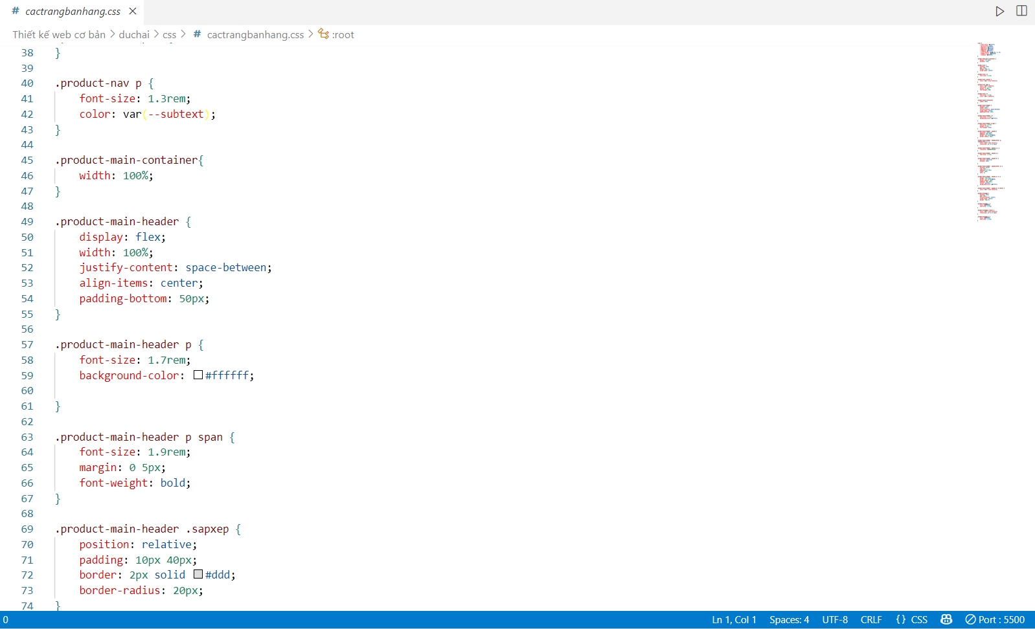
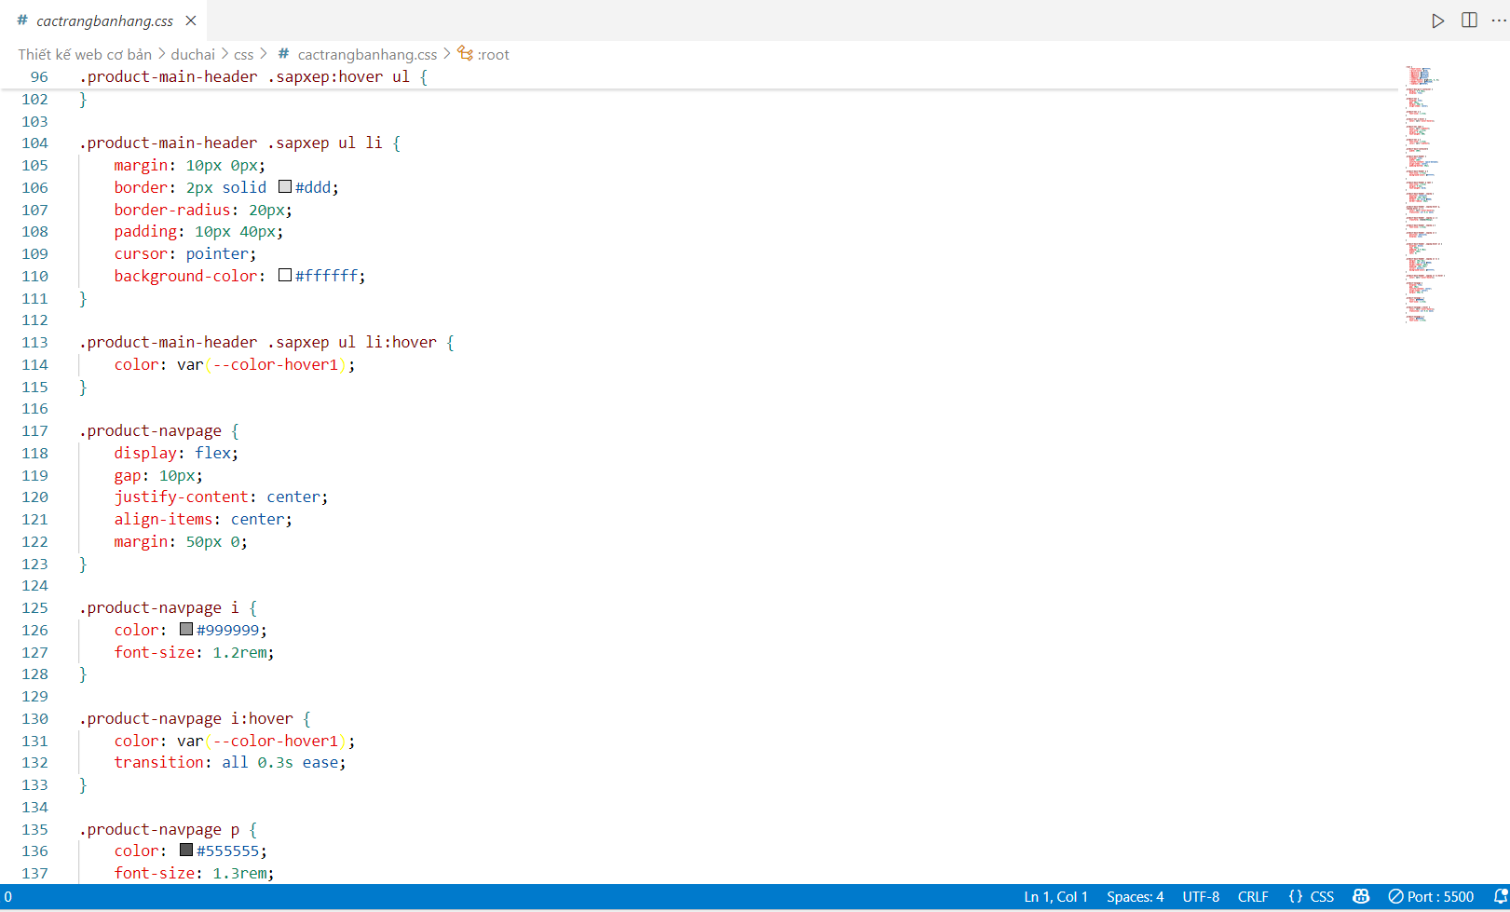
Hình 24: CSS cho trang xem các sản phẩm

4.1.3.Code trang chi tiết sản phẩm

a) Xây dựng bố cục trang chi tiết sản phẩm bằng các thẻ HTML
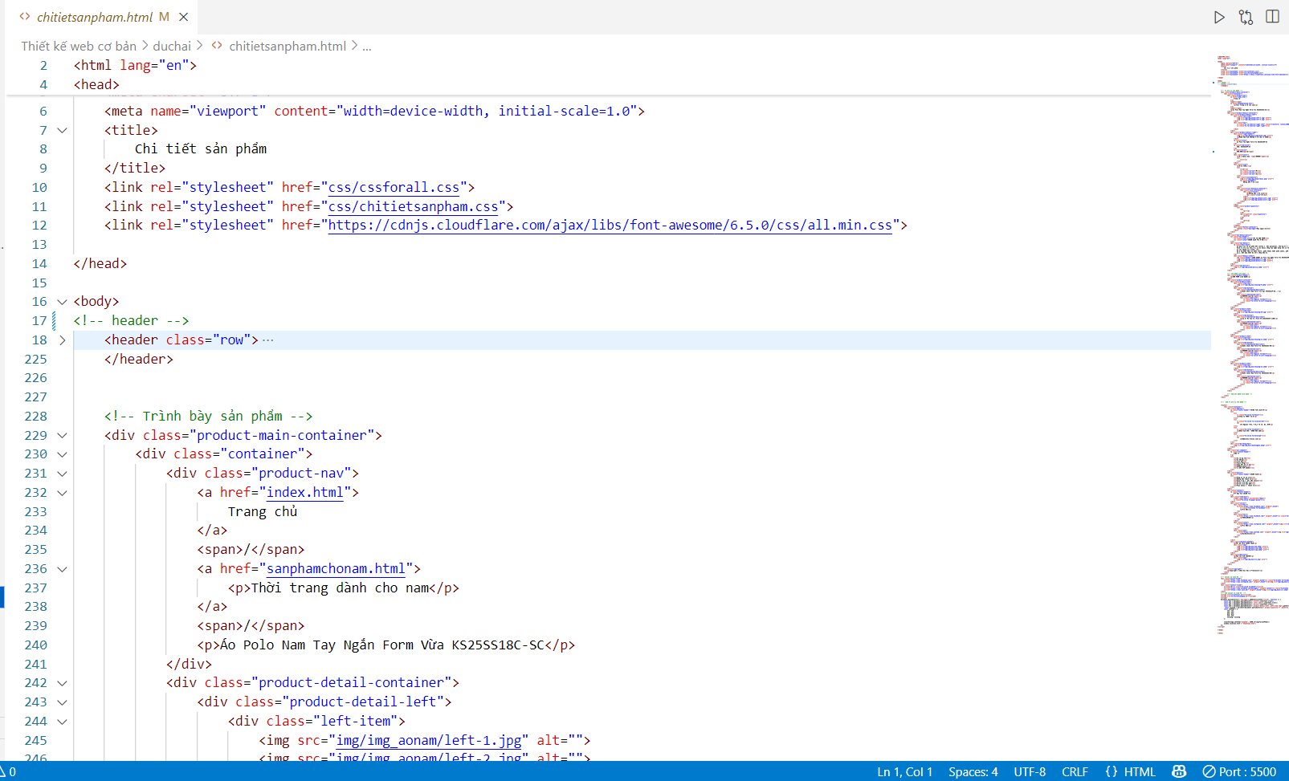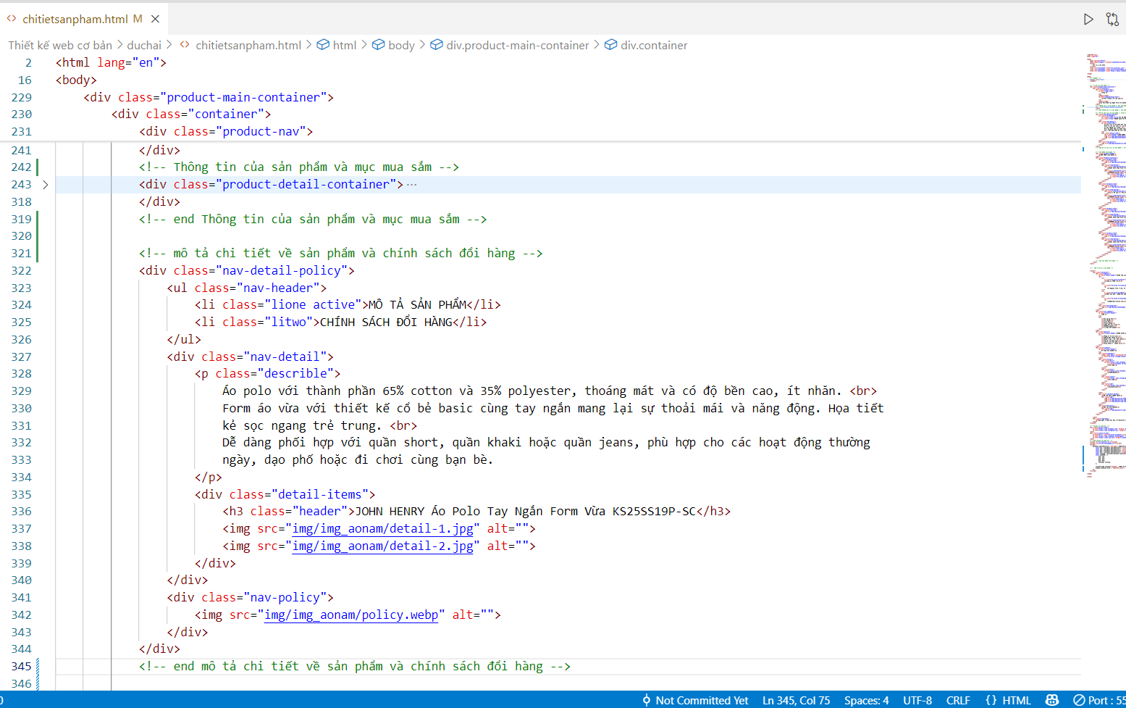
Hình 25: Bố cục html trang chi tiết sản phẩm bằng thẻ HTML

b) Kỹ thuật định dạng bằng CSS cho trang chi tiết sản phẩm
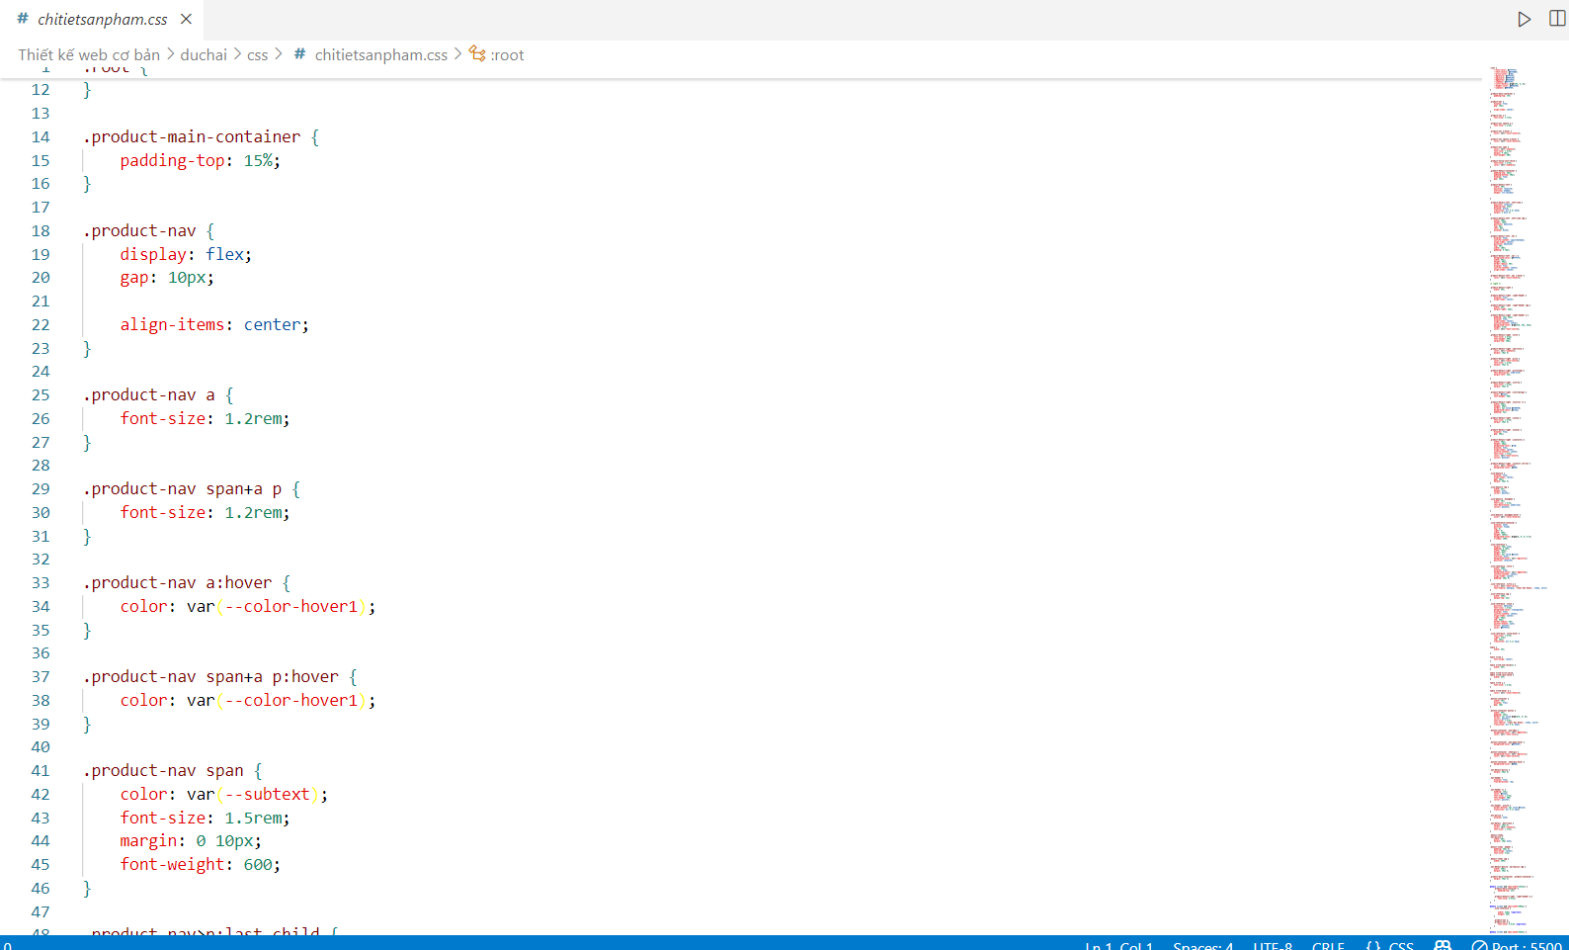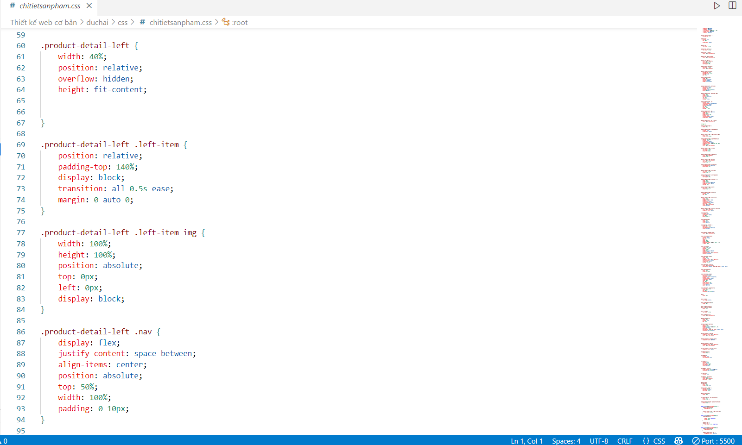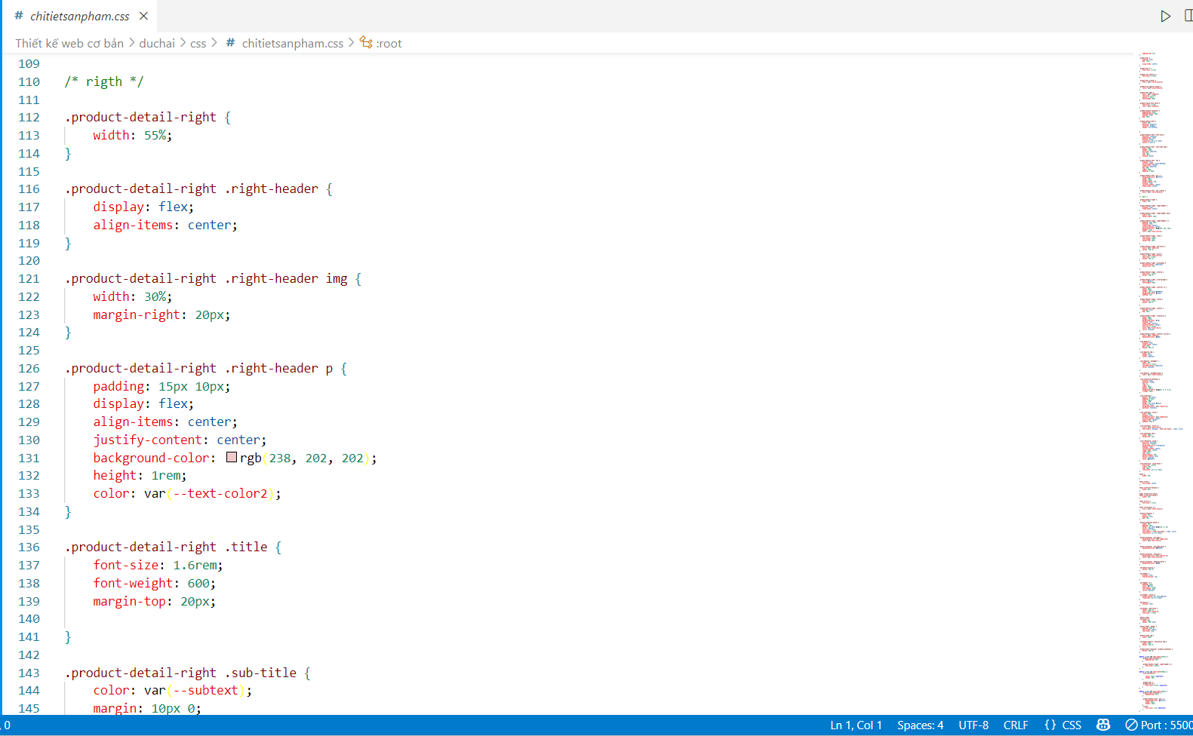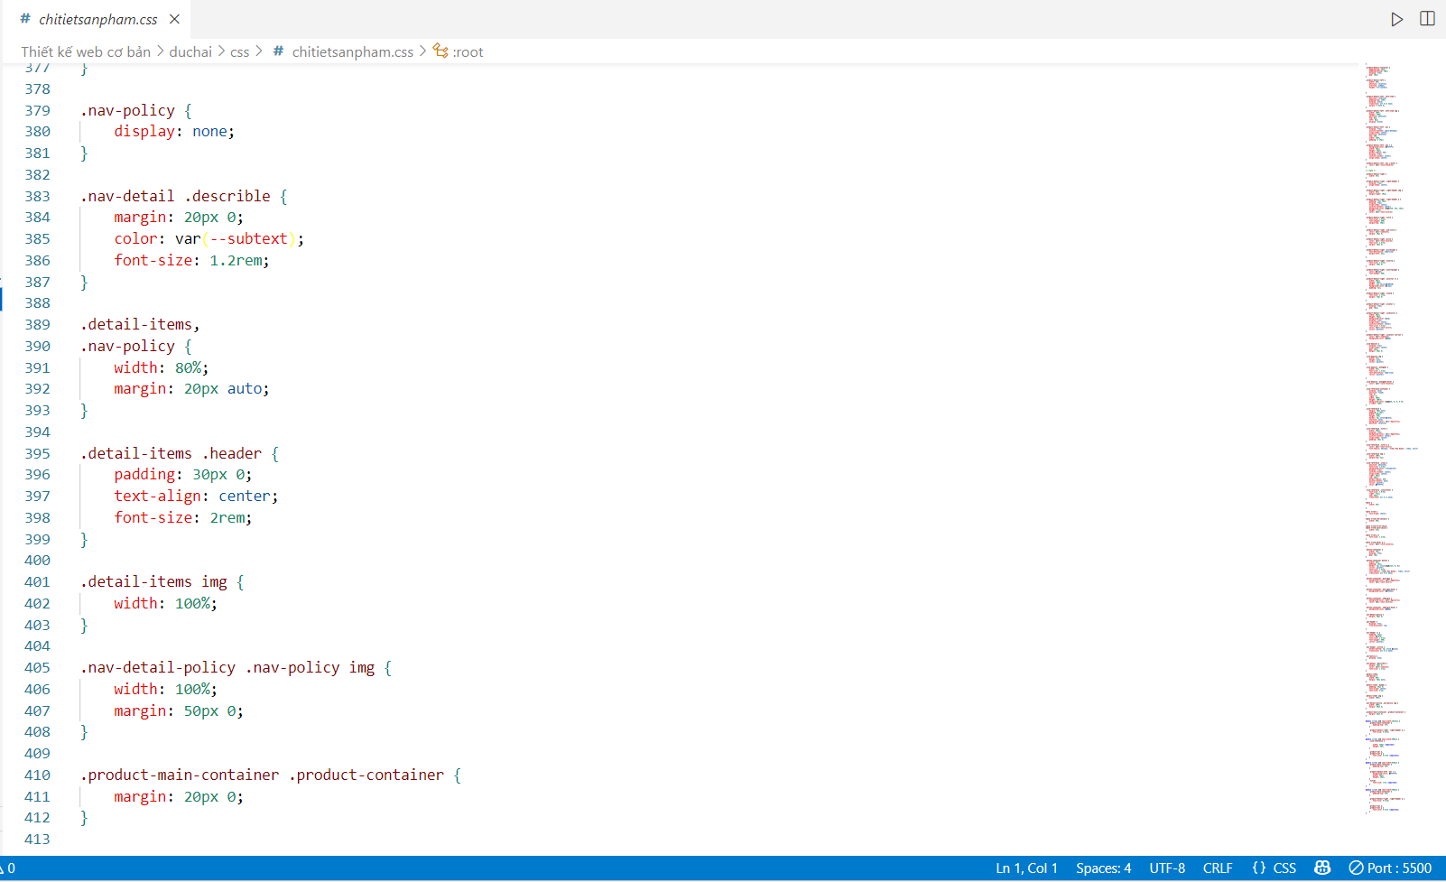
Hình 26: CSS cho trang chi tiết sản phẩm

c) JS cho trang chi tiết sản phẩm
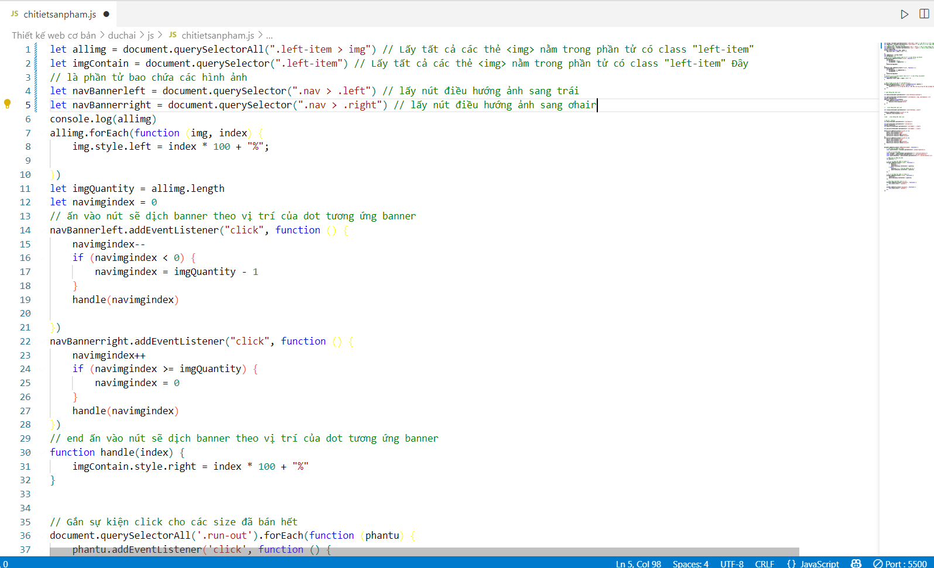
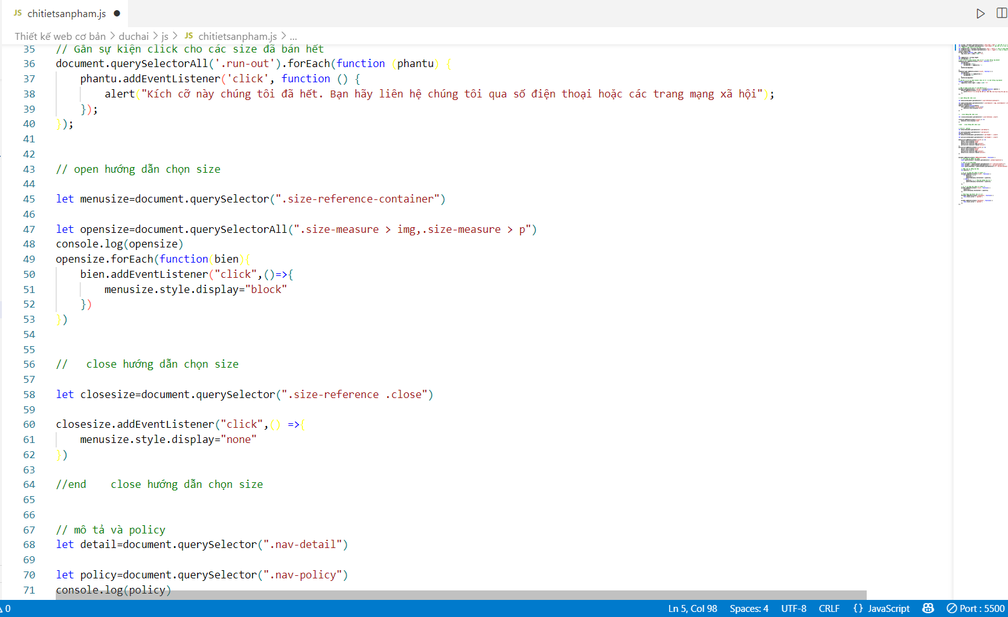
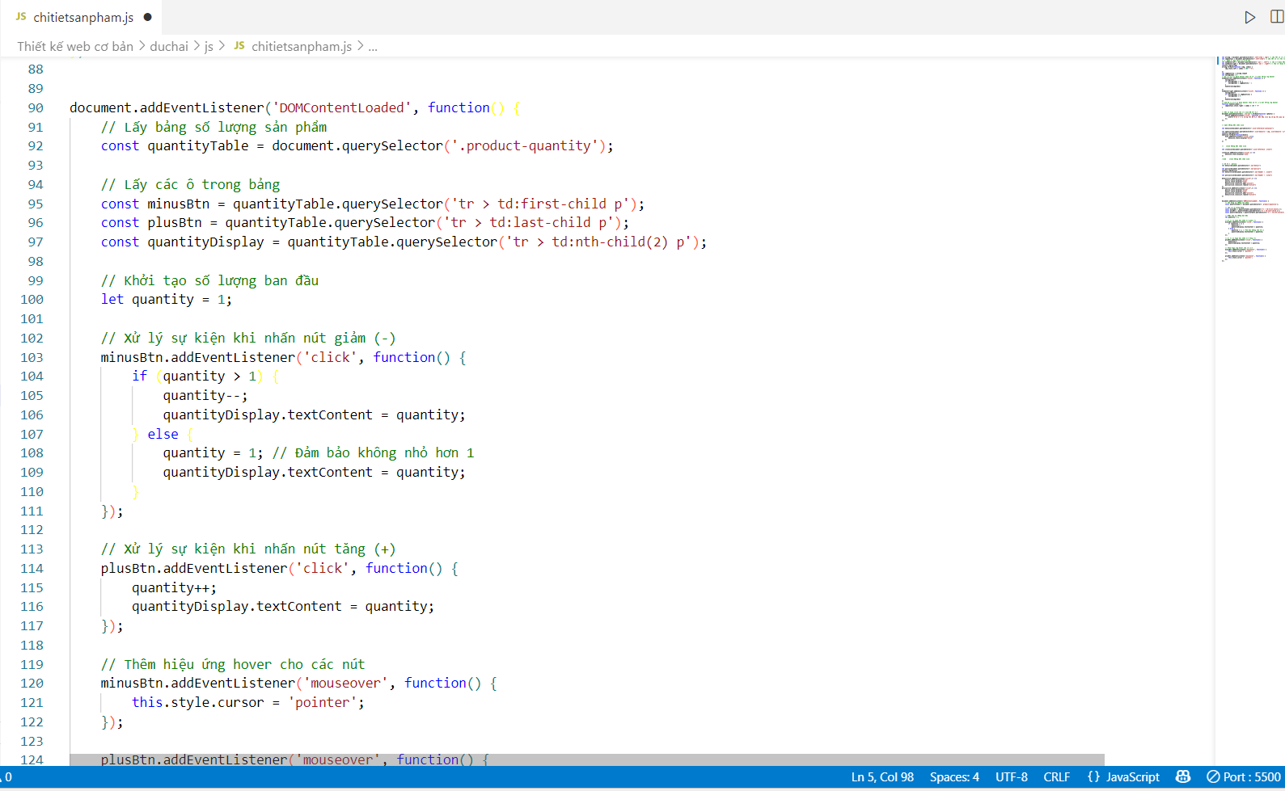
Hình 27: JS cho trang chi tiết sản phẩm

4.1.4.Code trang đăng ký tài khoản
a) Xây dựng bố cục trang đăng ký tài khoản bằng các thẻ HTML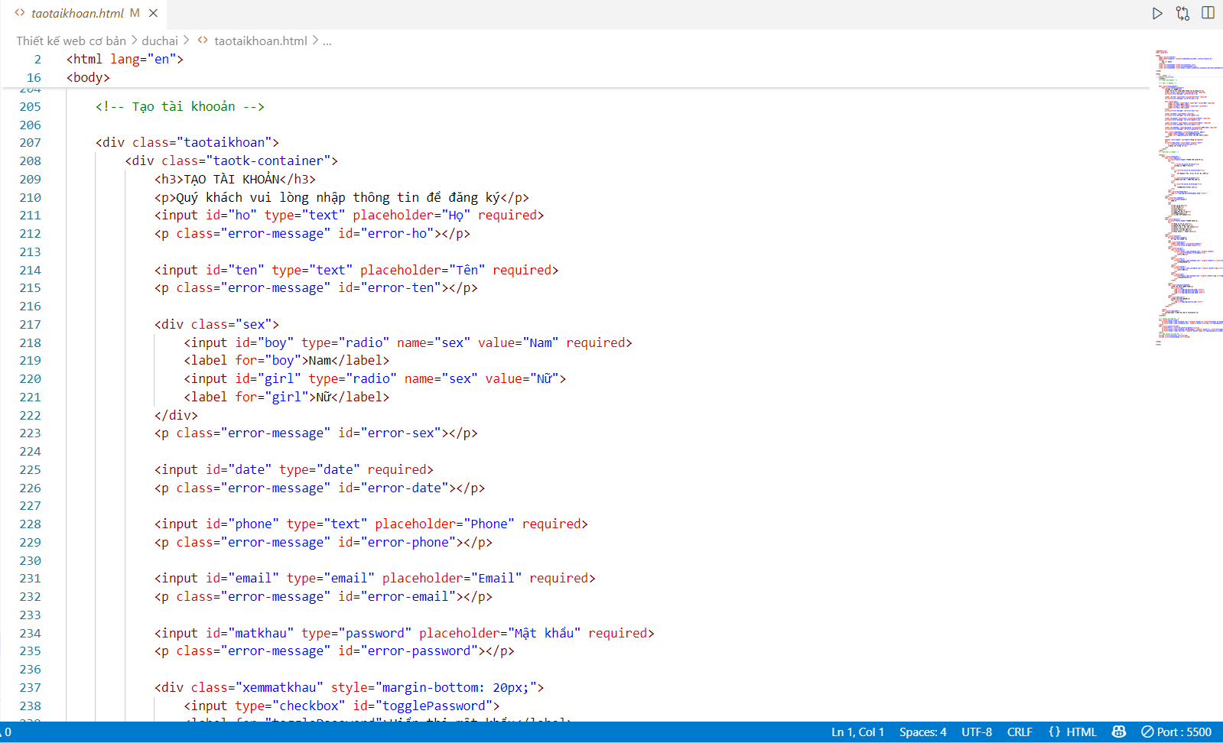
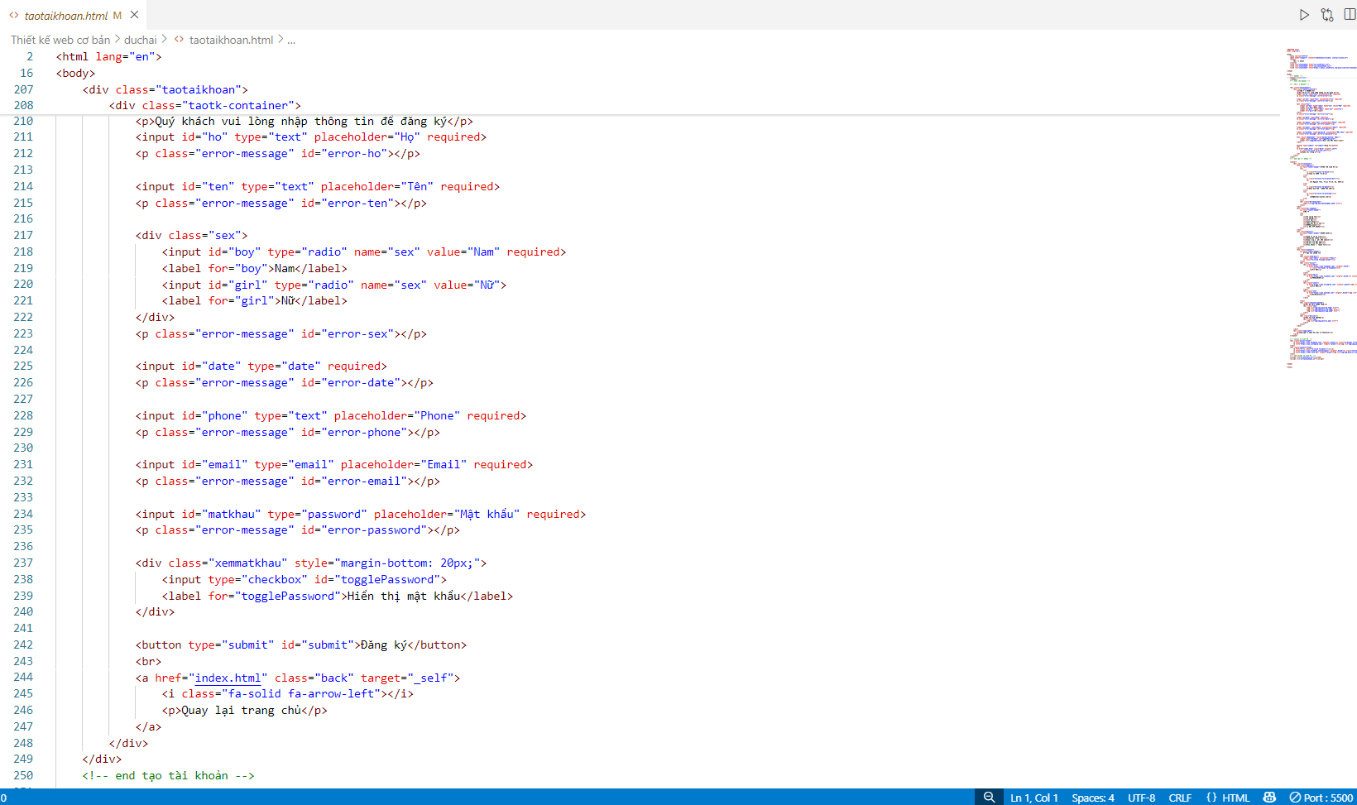
Hình 28: Bố cục trang đăng ký tài khoản bằng các thẻ HTML

b) Kỹ thuật định dạng bằng CSS cho trang đăng ký tài khoản
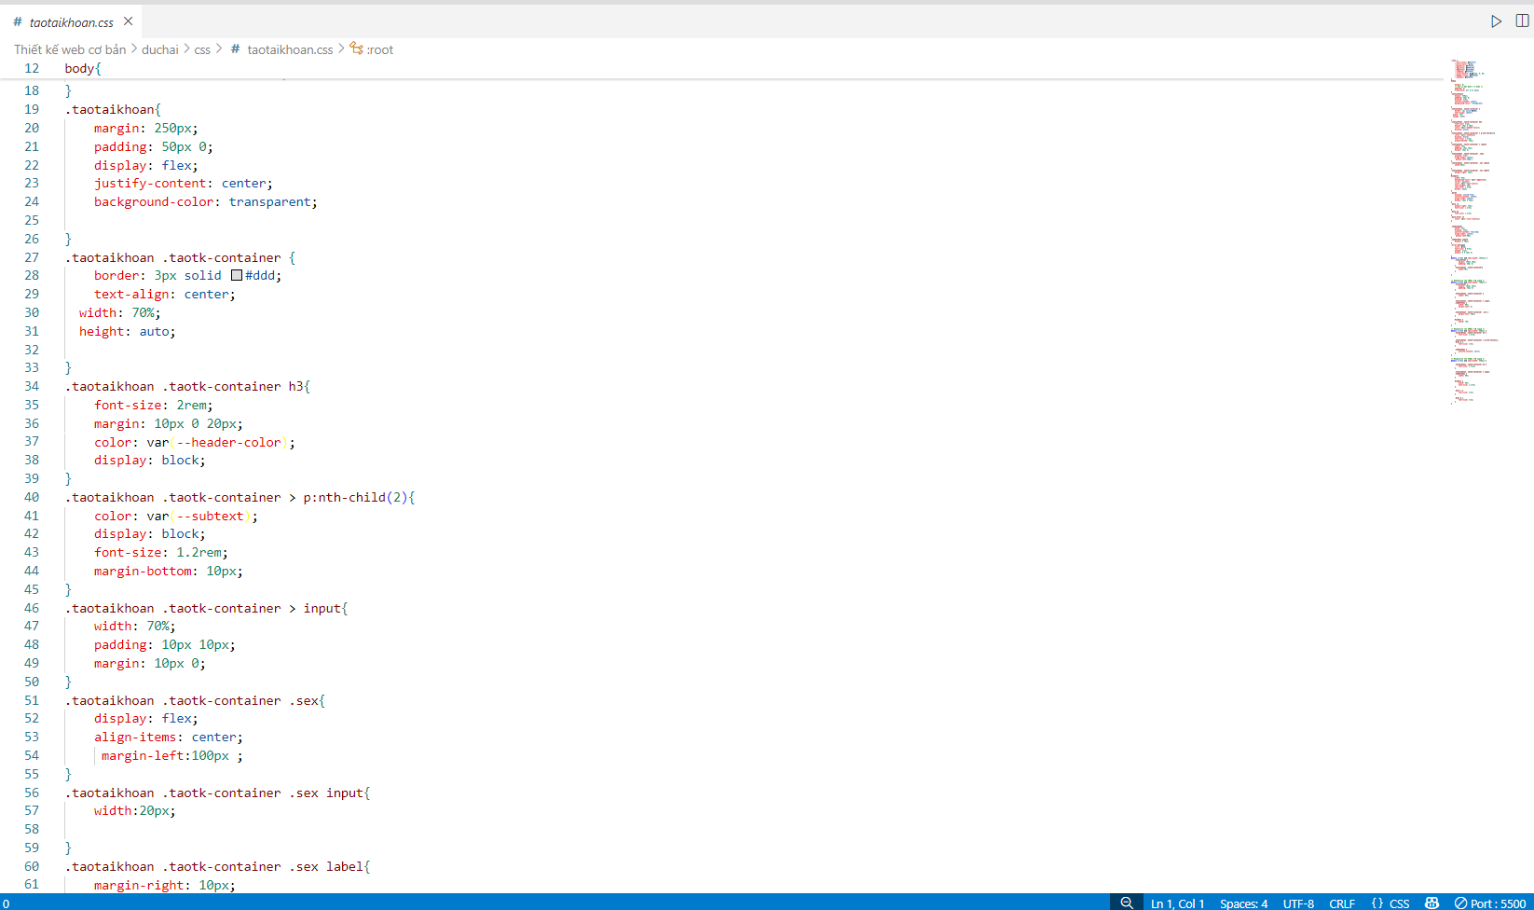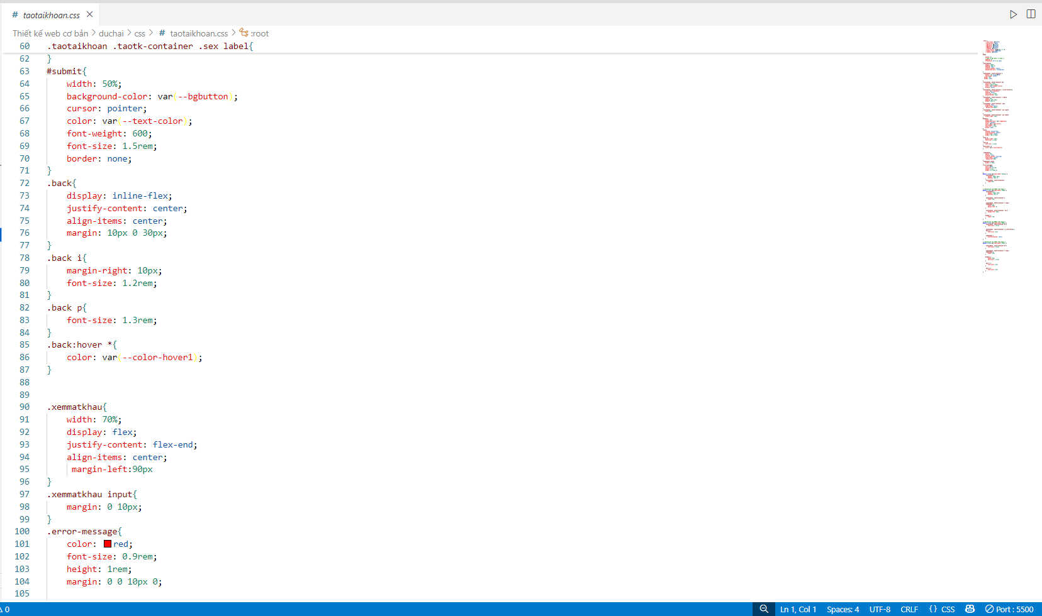
Hình 29: CSS cho trang đăng ký tài khoản

c) JS cho trang đăng ký tài khoản
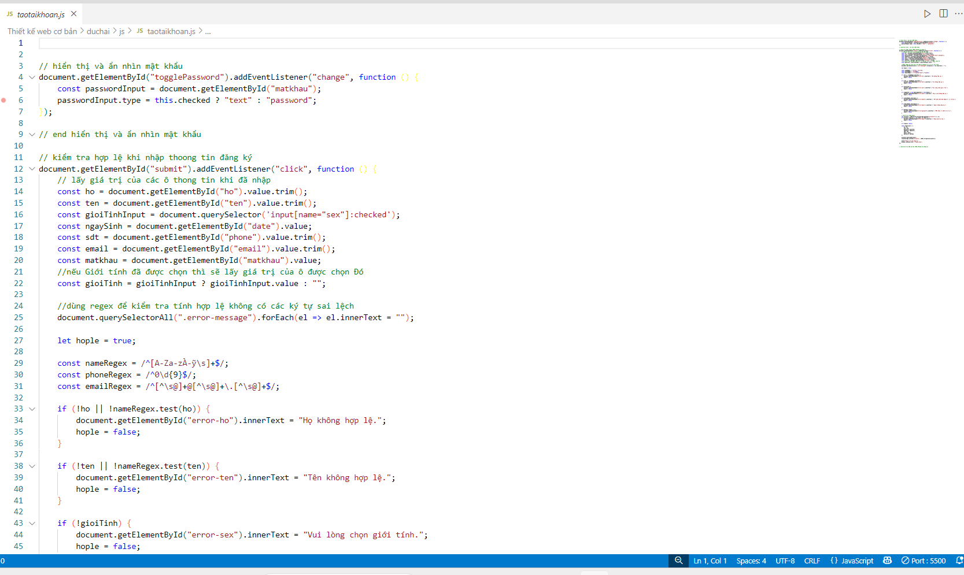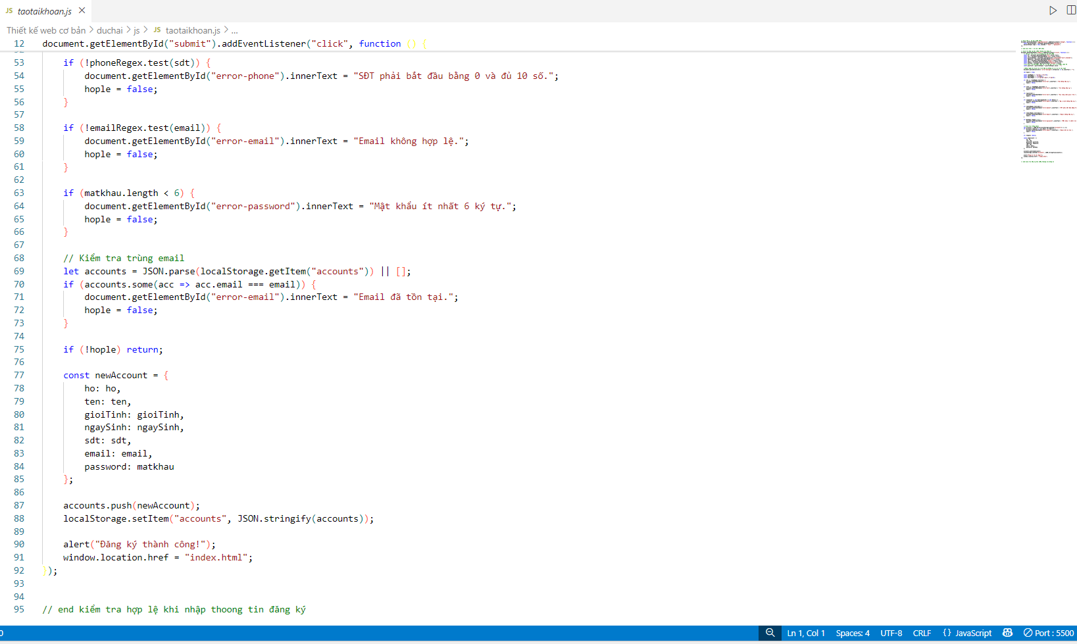
Hình 30: JS cho trang đăng ký tài khoản

4.1.5.Code trang thanh toán , đặt hàng

a) Xây dựng bố cục trang thanh toán, đặt hàng bằng các thẻ HTML
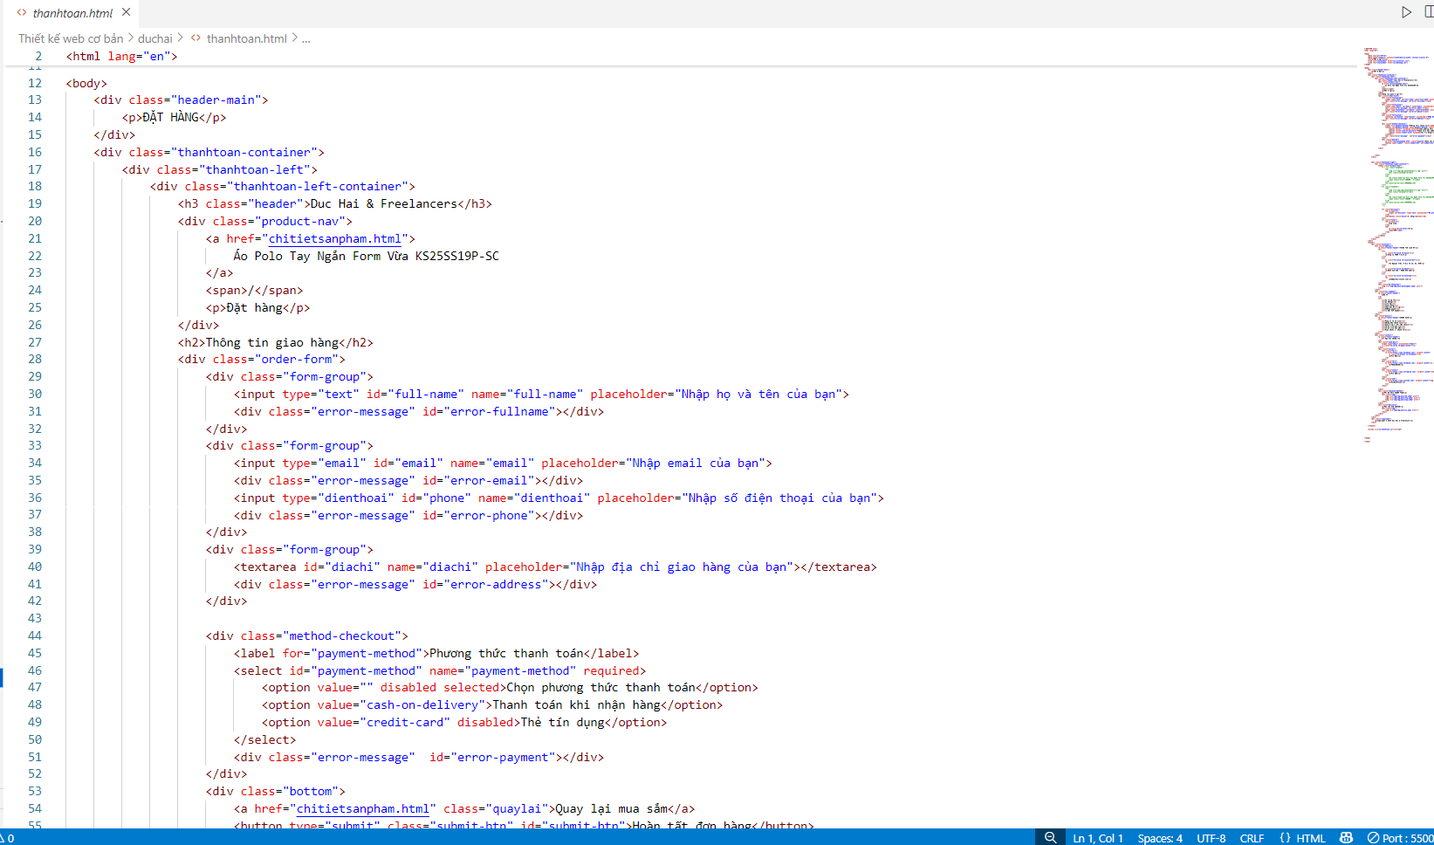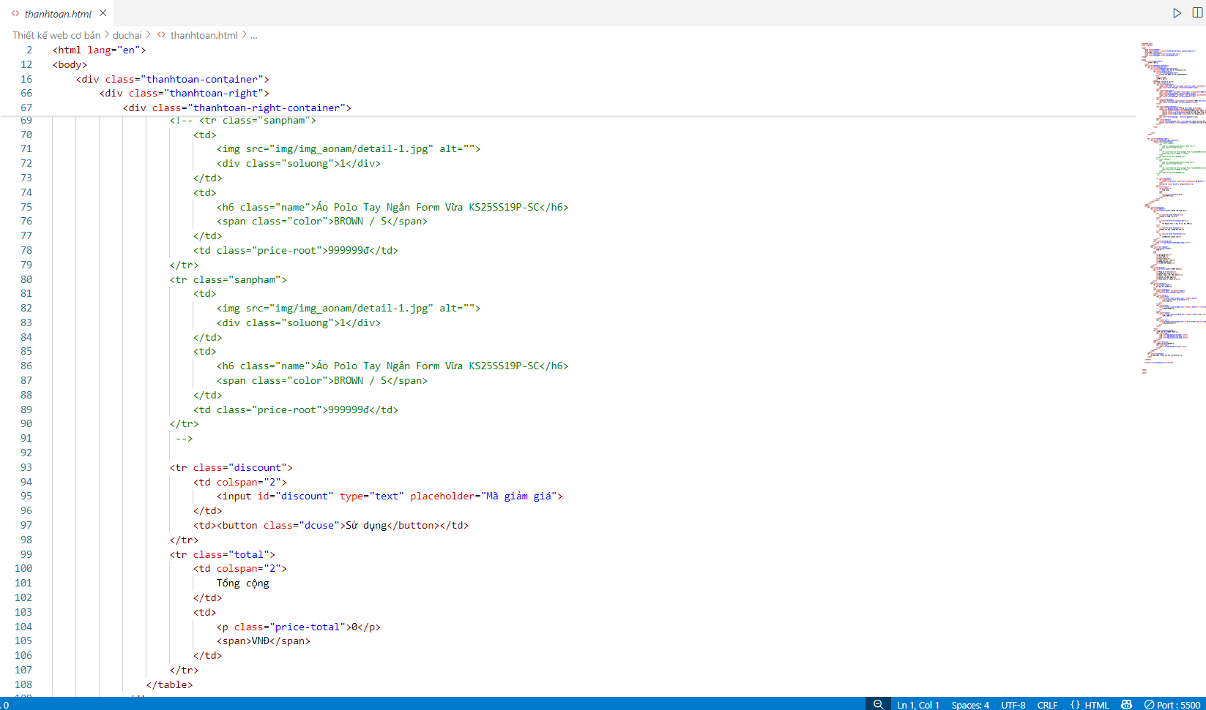

b) Kỹ thuật định dạng bằng CSS cho trang thanh toán
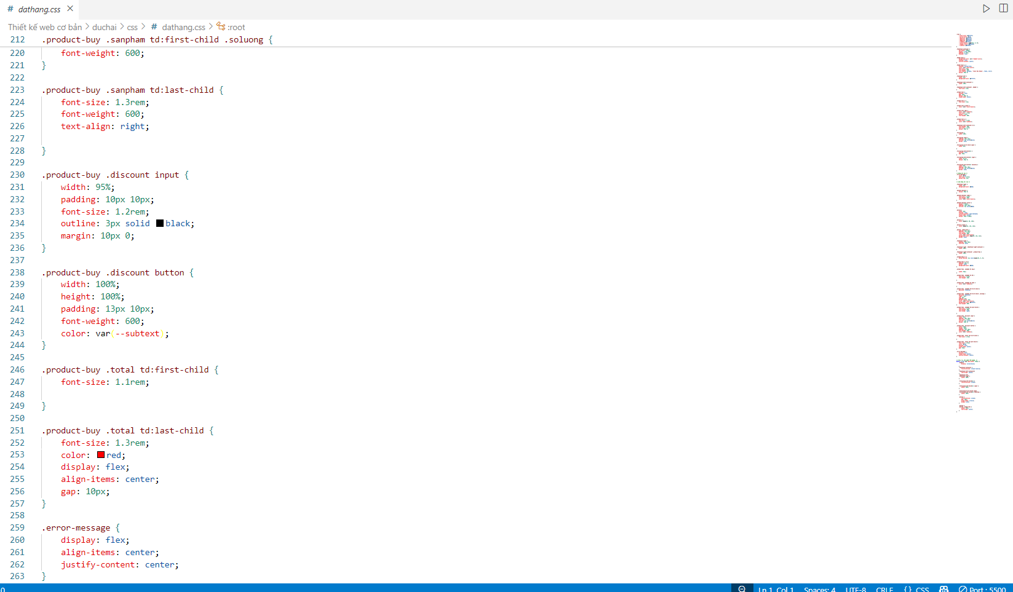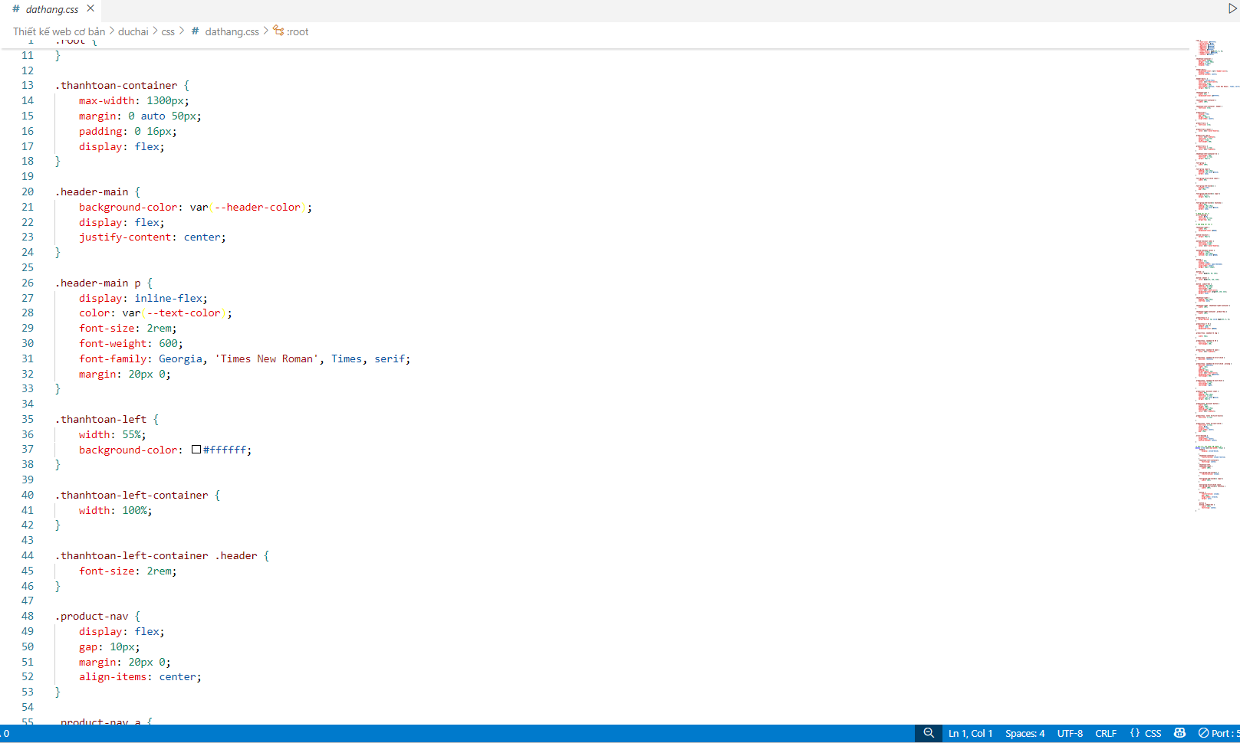
Hình 31: CSS cho trang thanh toán
c) JS cho trang thanh toán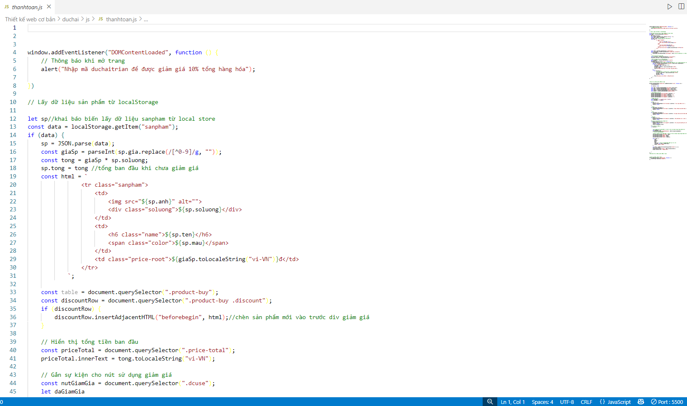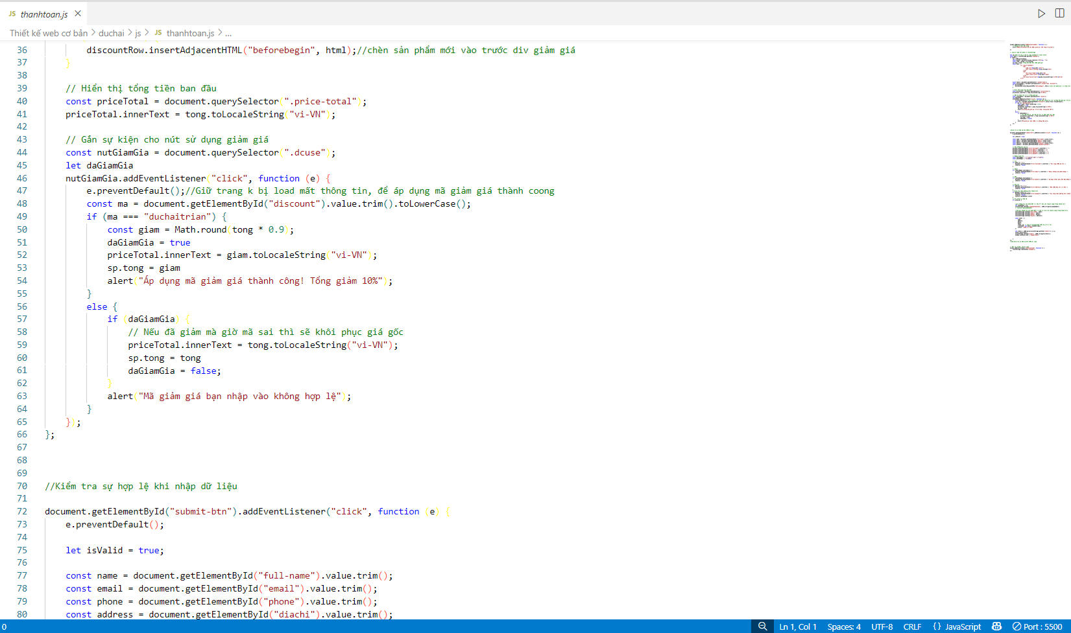
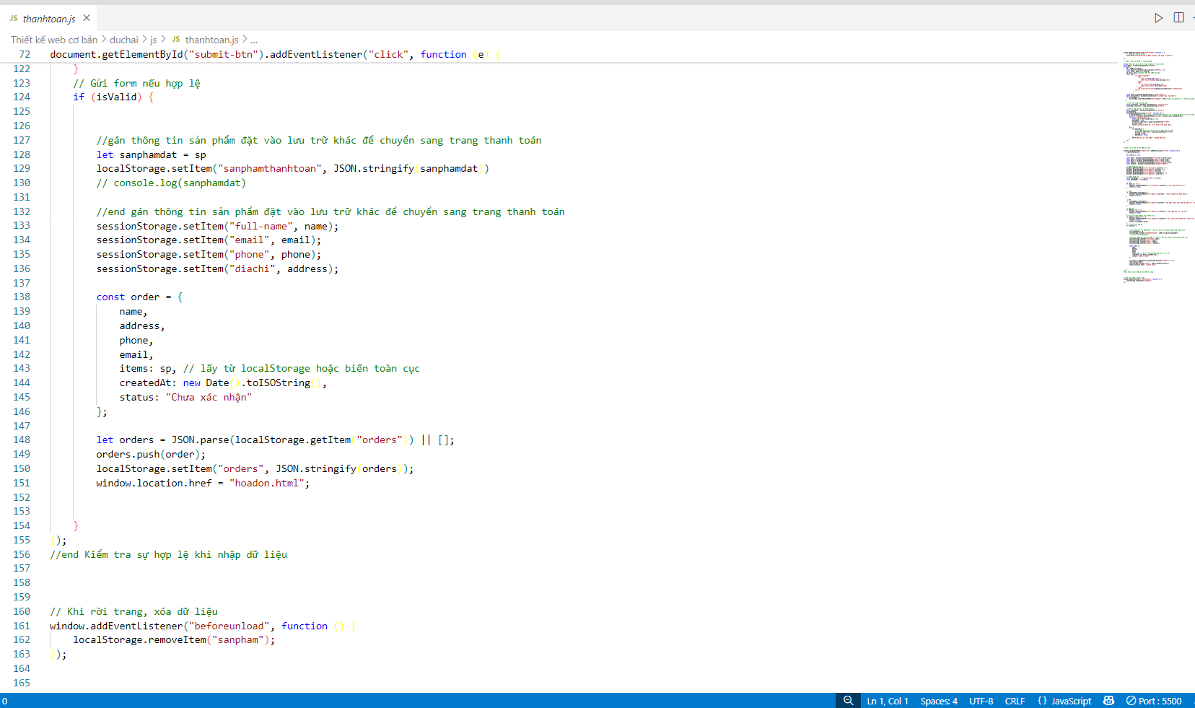
Hình 32: JS cho trang thanh toán

4.2. Phần code xây dựng website bán hàng thời trang hệ quản trị

4.2.1.Code trang chủ admin

a) Xây dựng bố cục trang chủ admin bằng các thẻ HTML
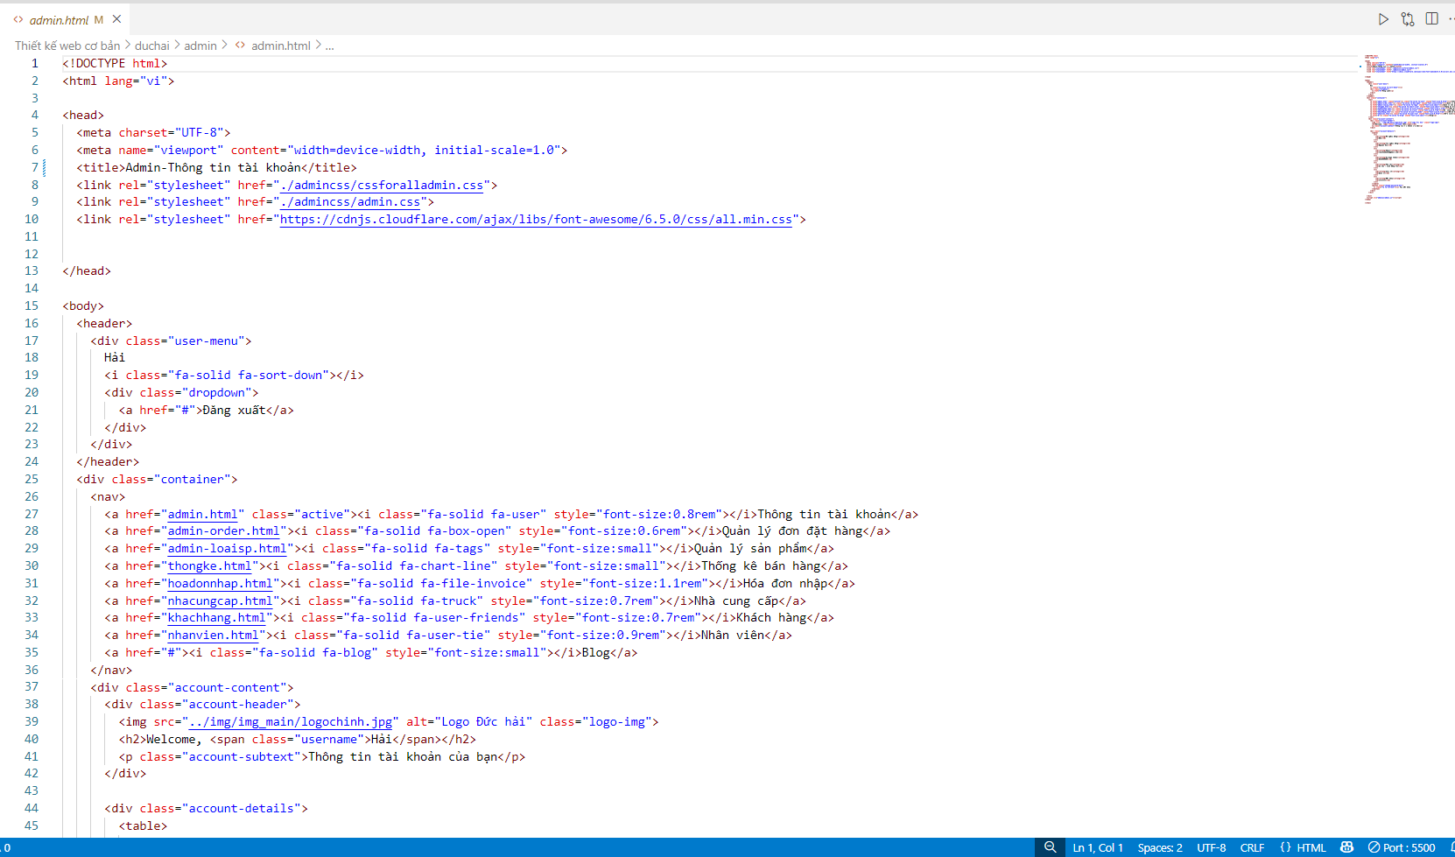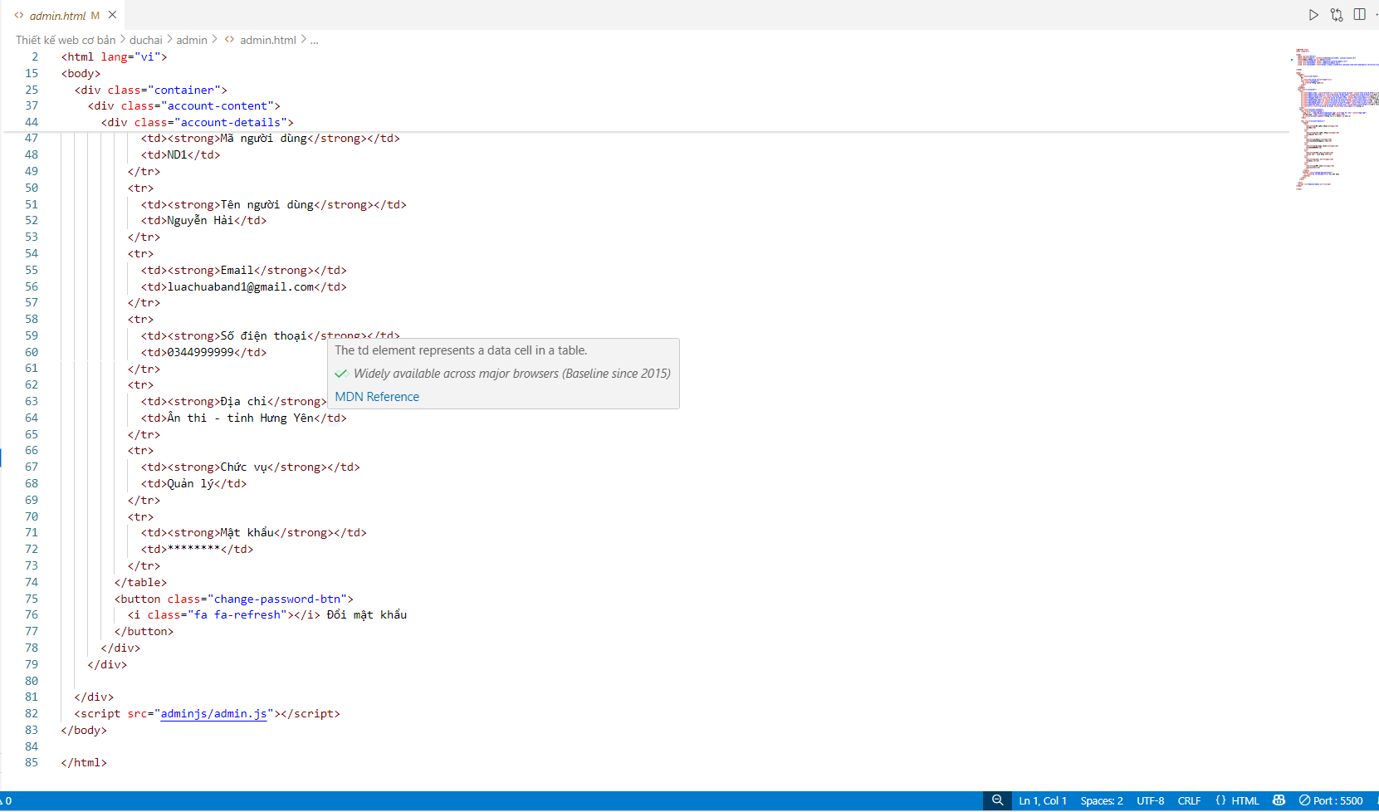
Hình 33: Bố cục html trang chủ admin bằng thẻ HTML

b) Kỹ thuật định dạng bằng CSS cho trang chủ admin
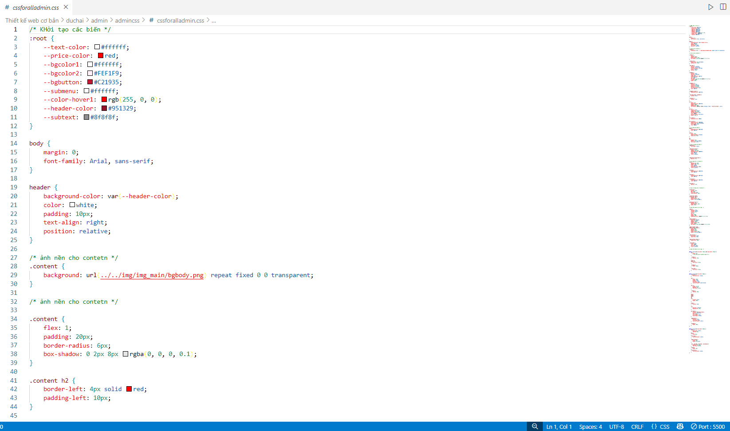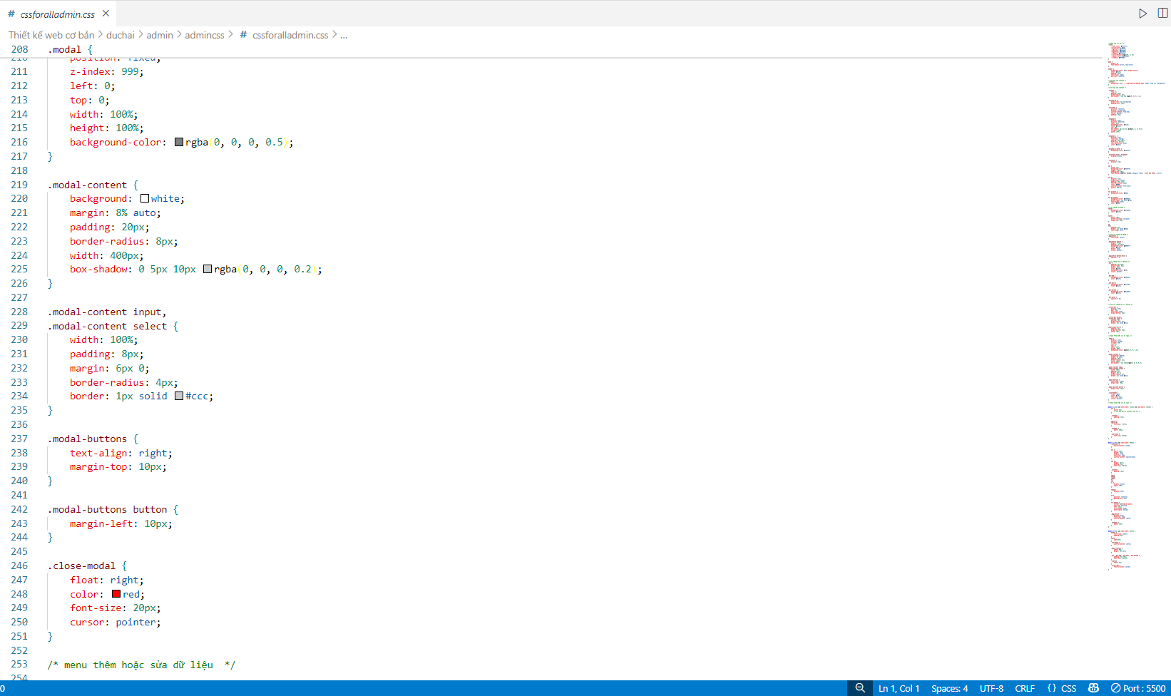
Hình 34: CSS cho trang chủ admin

c) JS chung cho trang admin
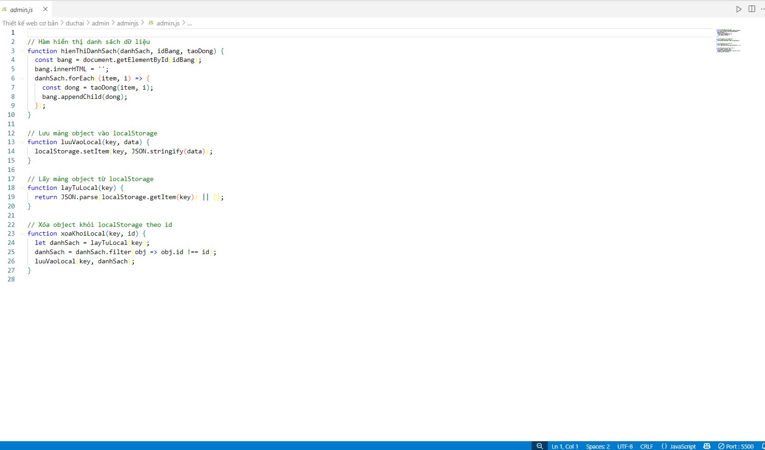
Hình 35: JS chung cho trang admin

4.2.2.Code trang quản lý đơn đặt hàng của khách hàng

a) Xây dựng bố cục trang quản lý đơn dặt hàng bằng các thẻ HTML
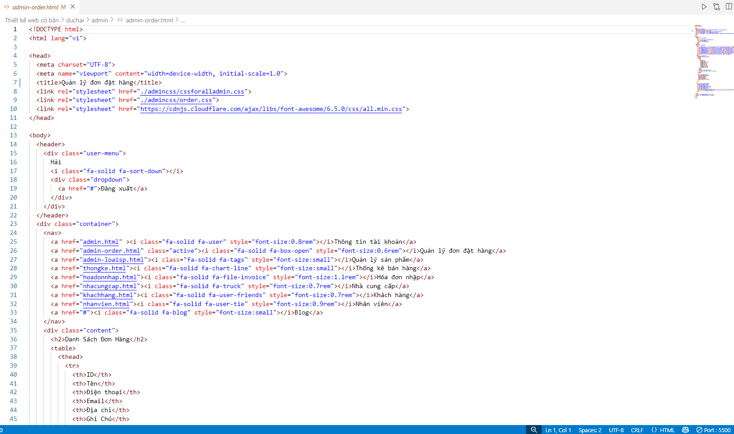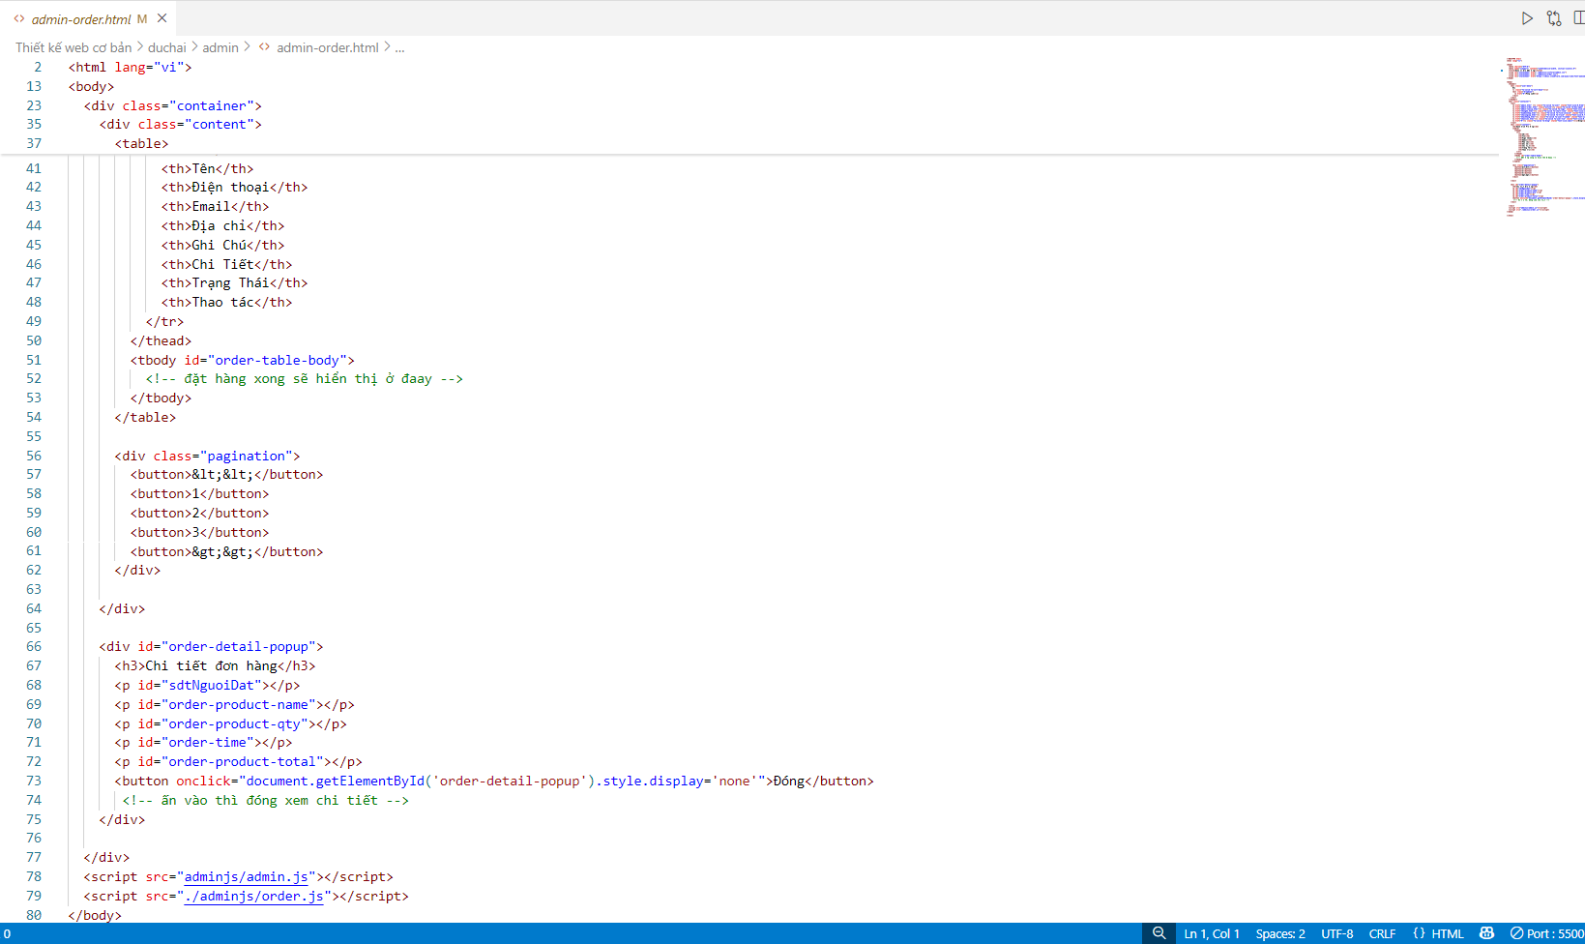
Hình 36: Bố cục html trang quản lý đơn đặt hàng bằng thẻ HTML

b) Kỹ thuật định dạng bằng CSS cho trang quản lý đơn đặt hàng
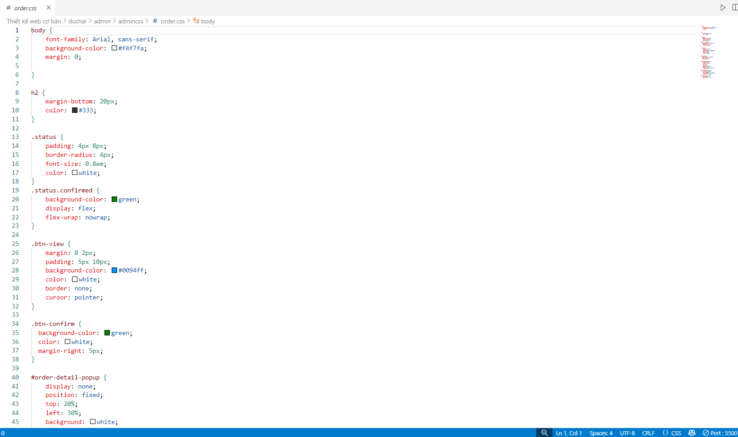
Hình 37: CSS cho trang quản lý đơn đặt hàng

c) JS cho trang quản lý đơn đặt hàng
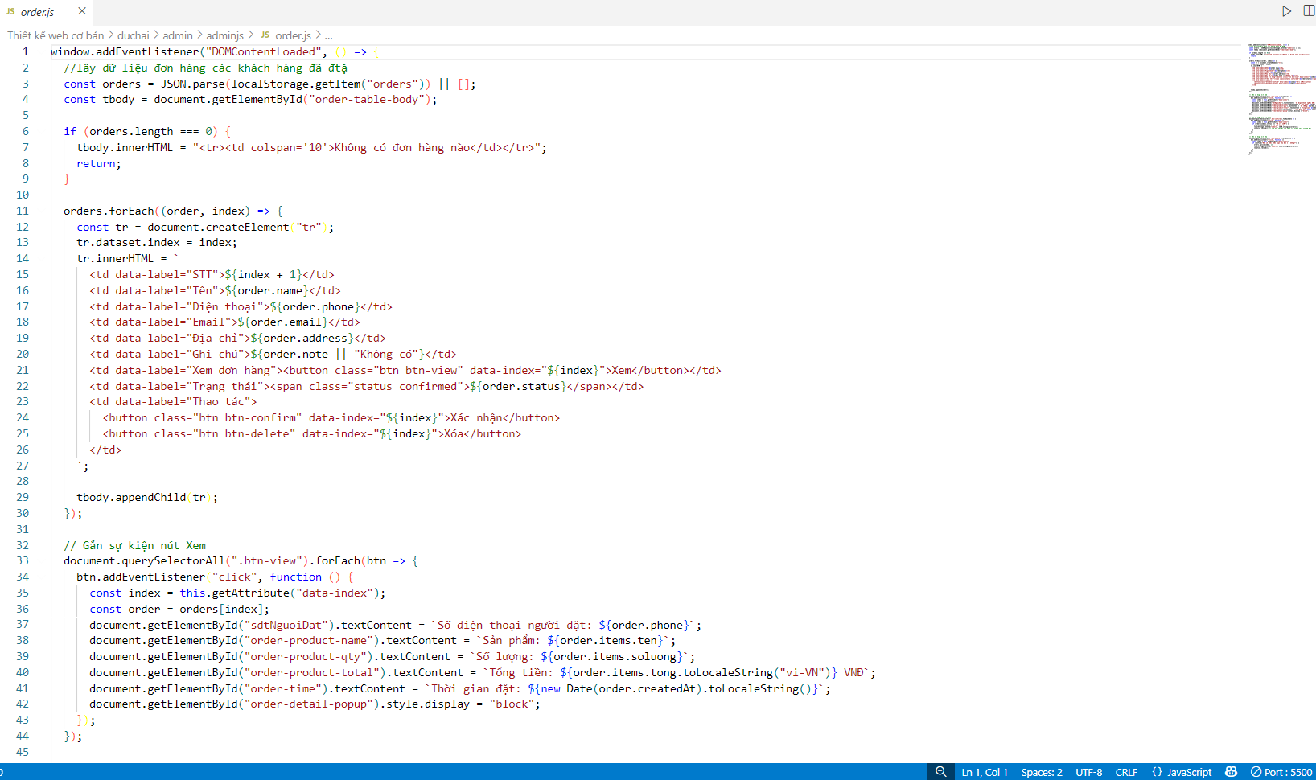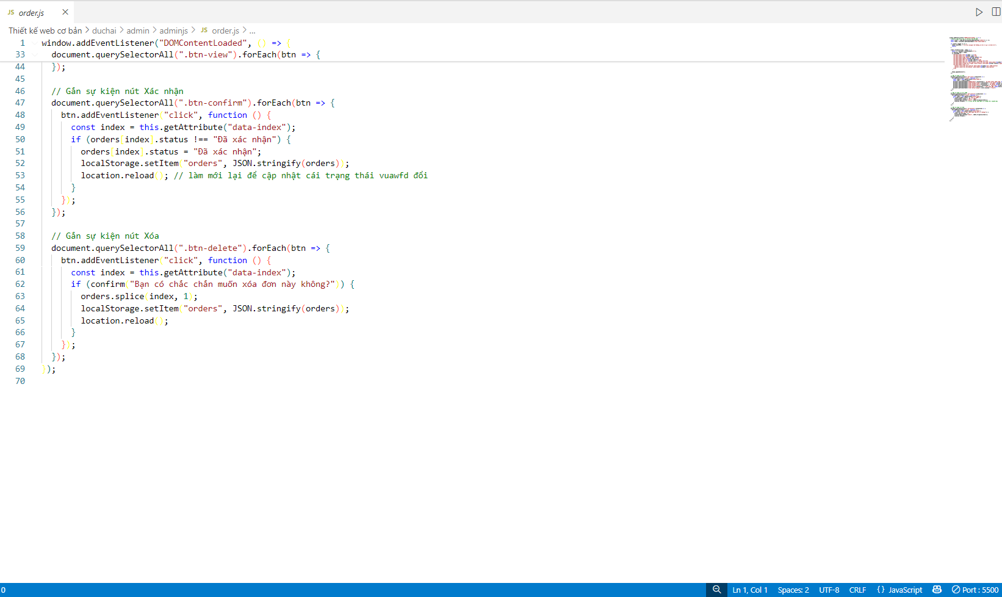
Hình 38: JS cho trang quản lý đơn đặt hàng

4.2.3.Code trang quản lý sản phẩm

a) Xây dựng bố cục trang quản lý sản phẩm bằng các thẻ HTML
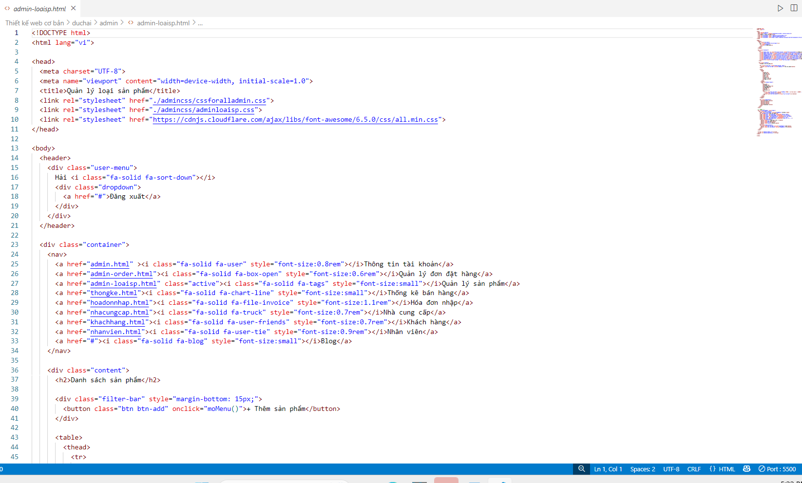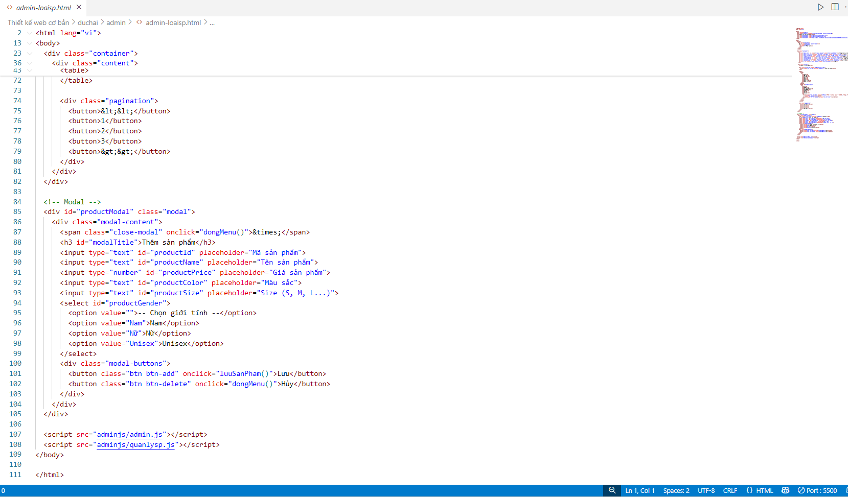
Hình 39: Bố cục html trang quản lý sản phẩm bằng thẻ HTML

b) JS cho trang quản lý sản phẩm
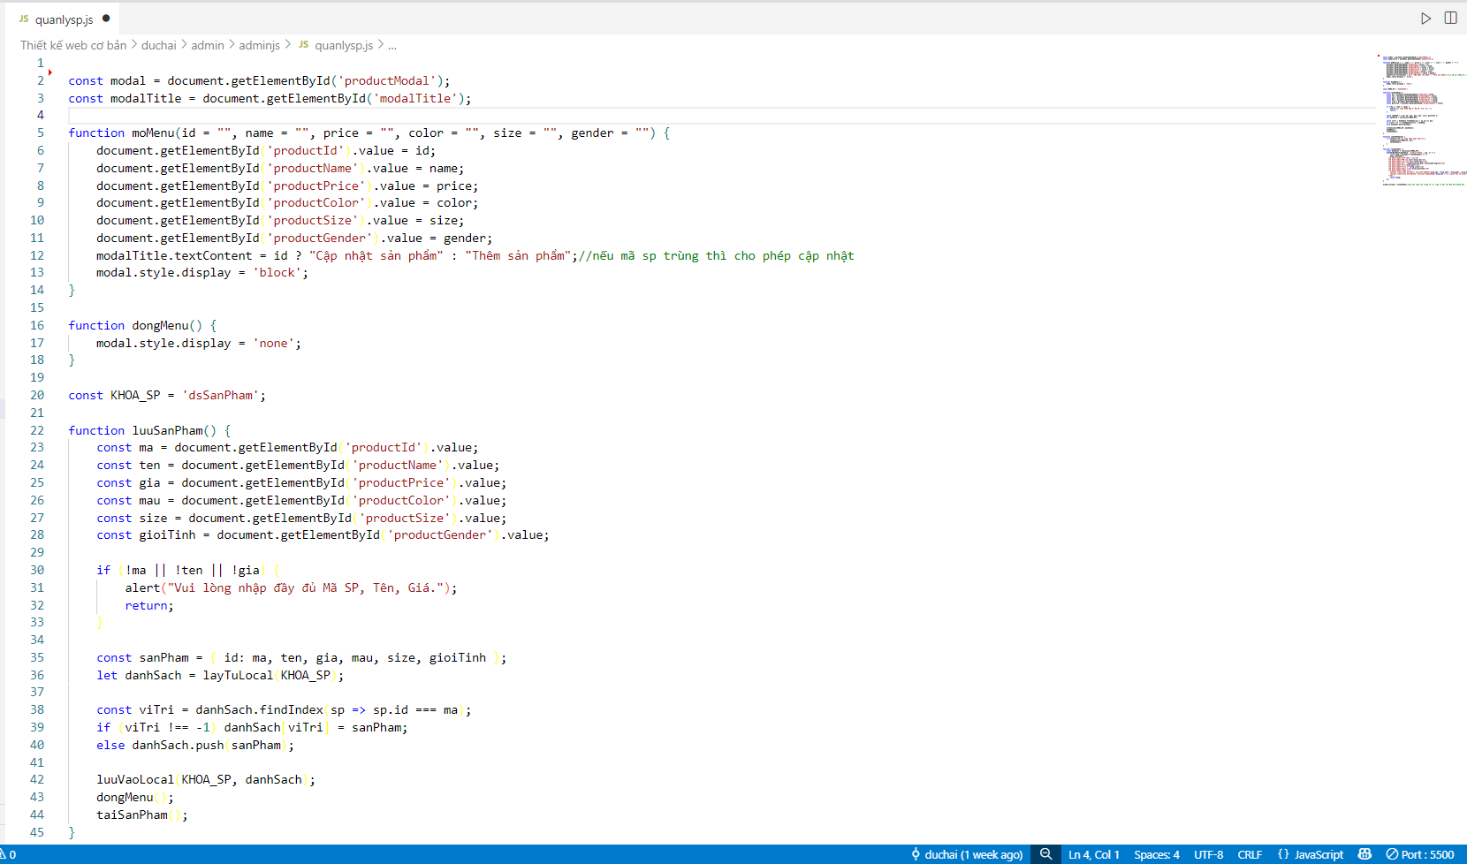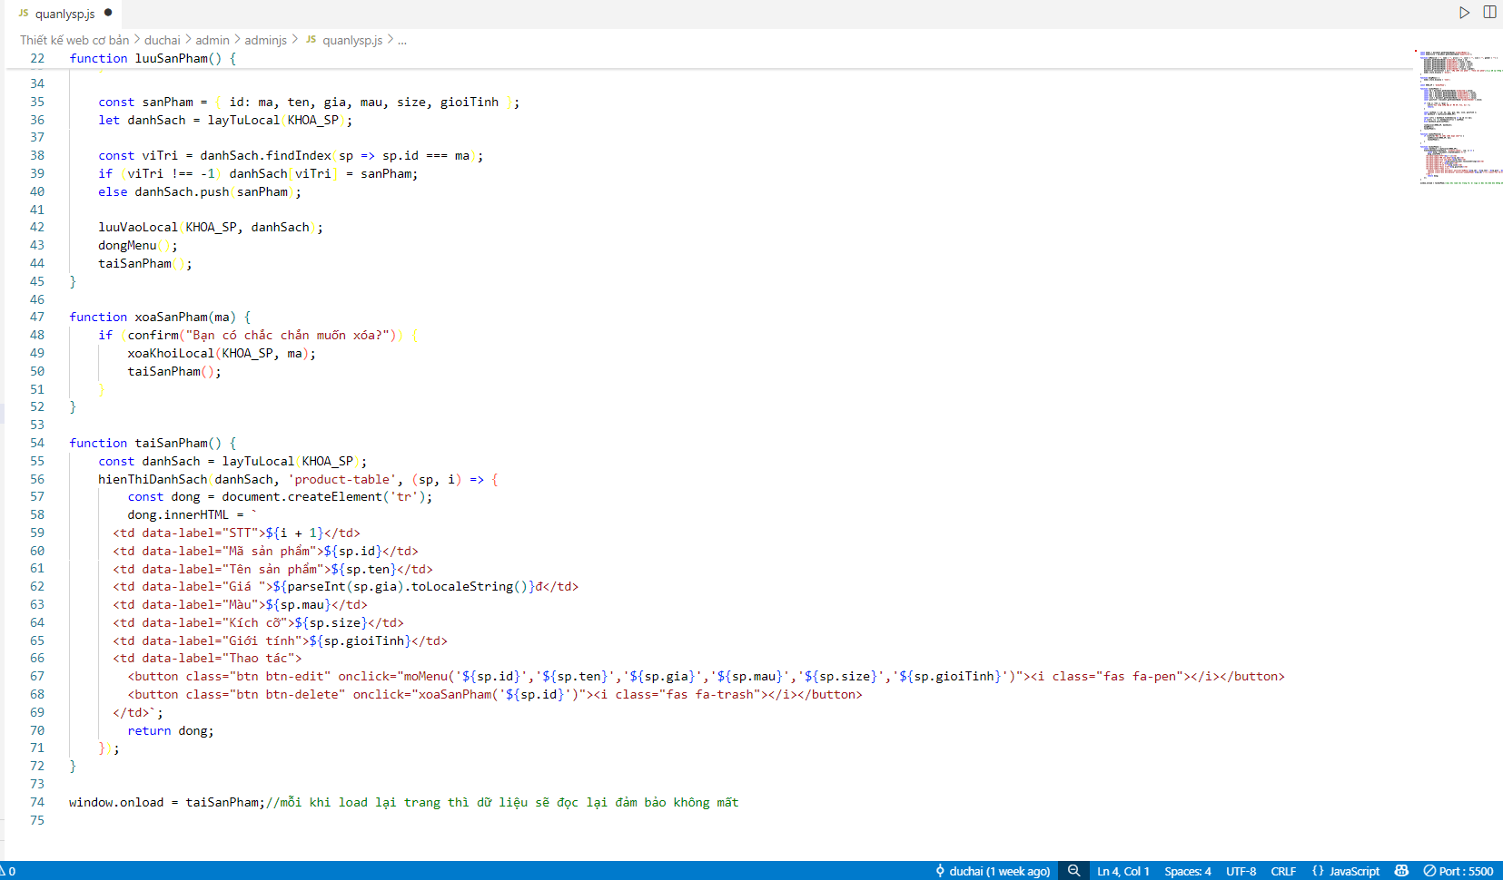
Hình 40: JS cho trang quản lý sản phẩm

4.3.Responsive cho trang web

4.3.1.Trang người dùng
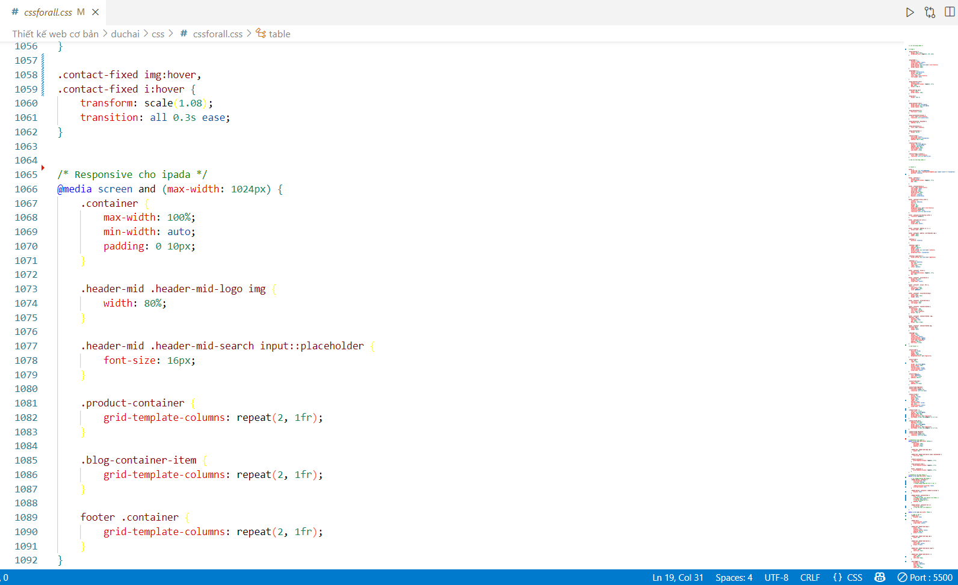
Hình 41: Cấu hình cho màn hình ipad
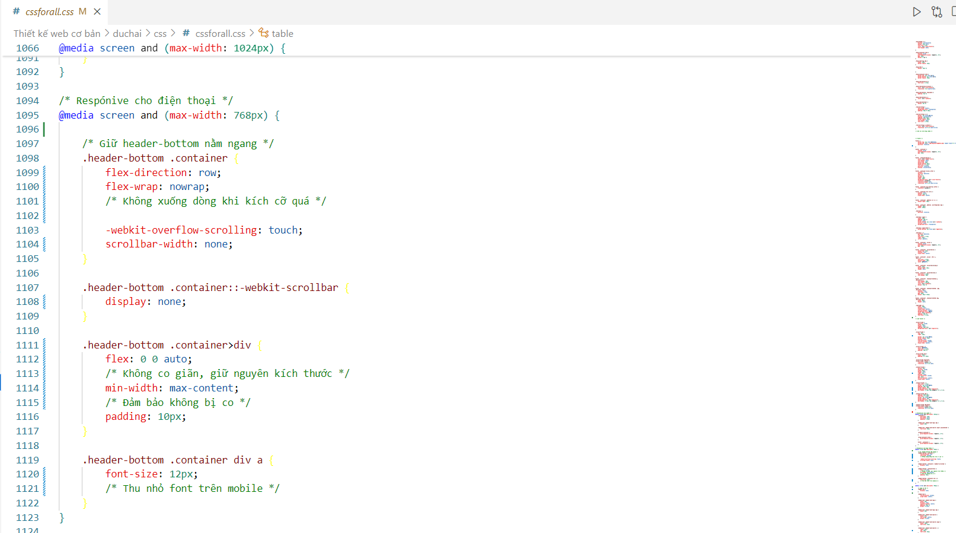
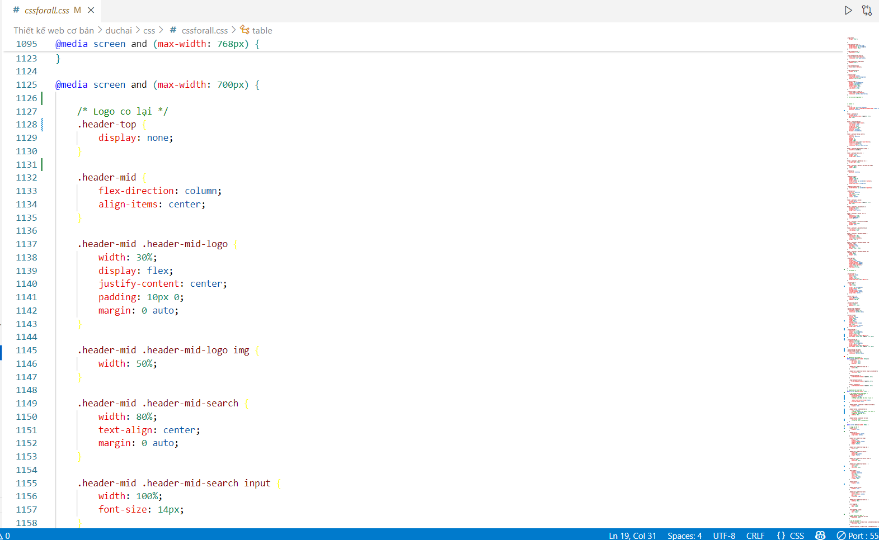
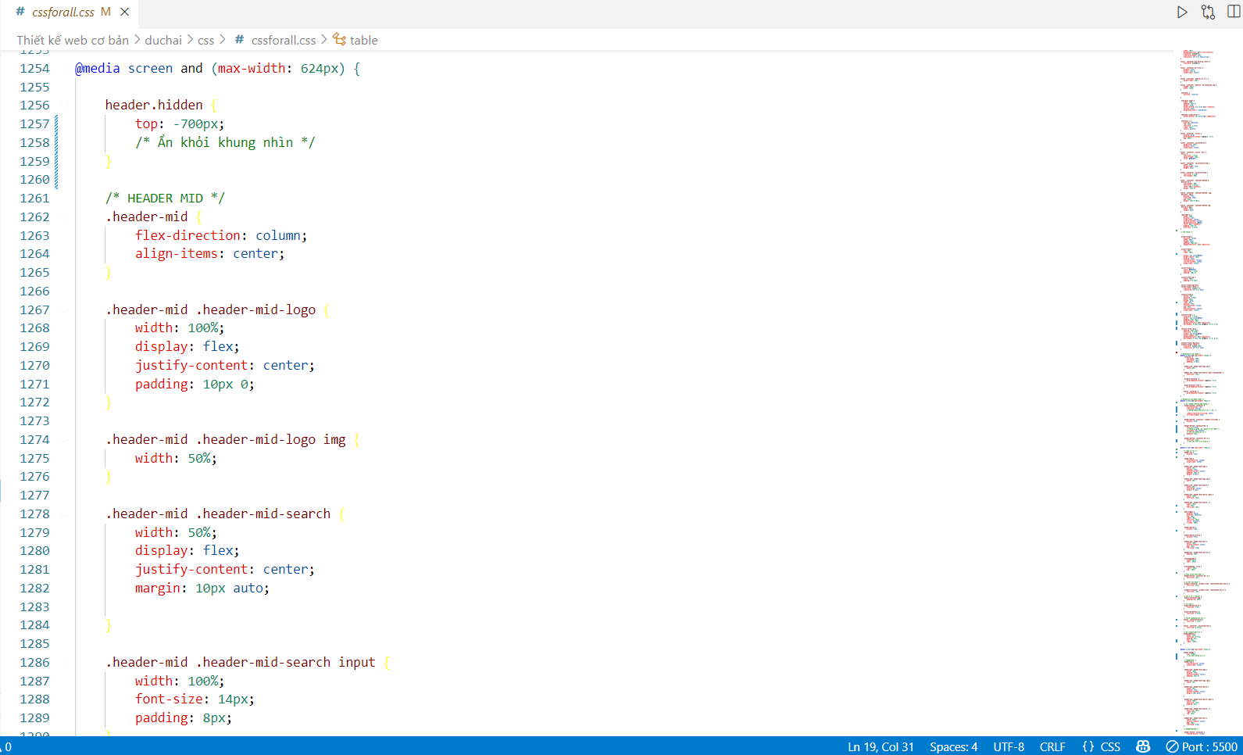
Hình 42: Cấu hình cho điện thoại kích cỡ màn dưới 768px

4.3.2.Trang quản lý
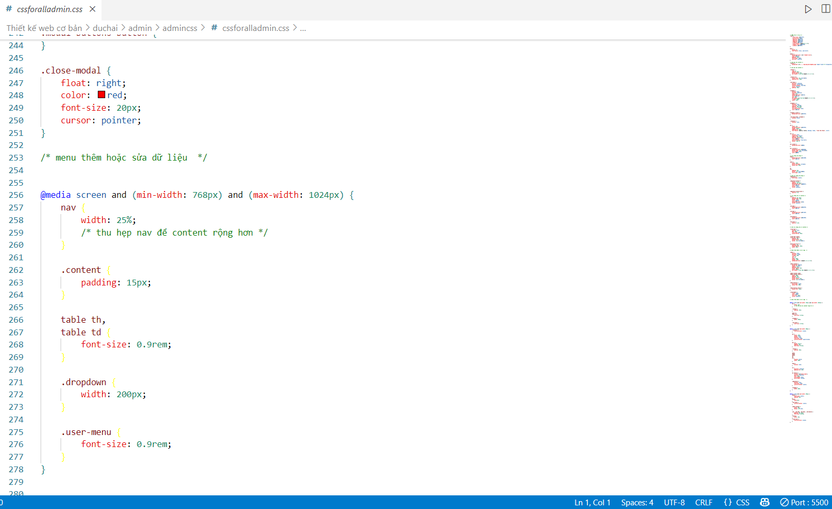
Hình 43: Cấu hình cho màn hình ipad
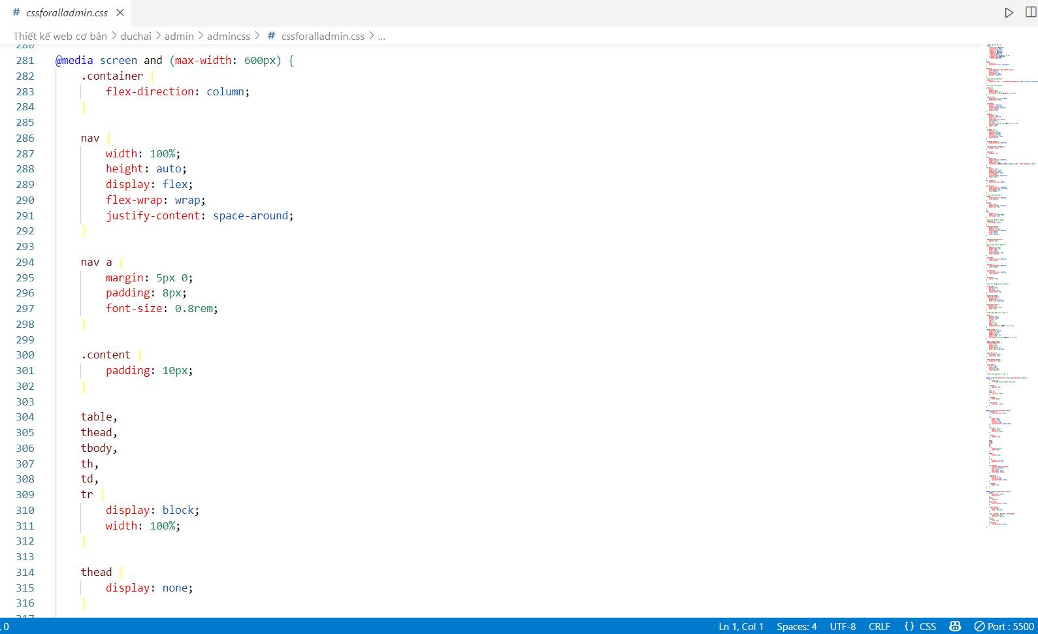
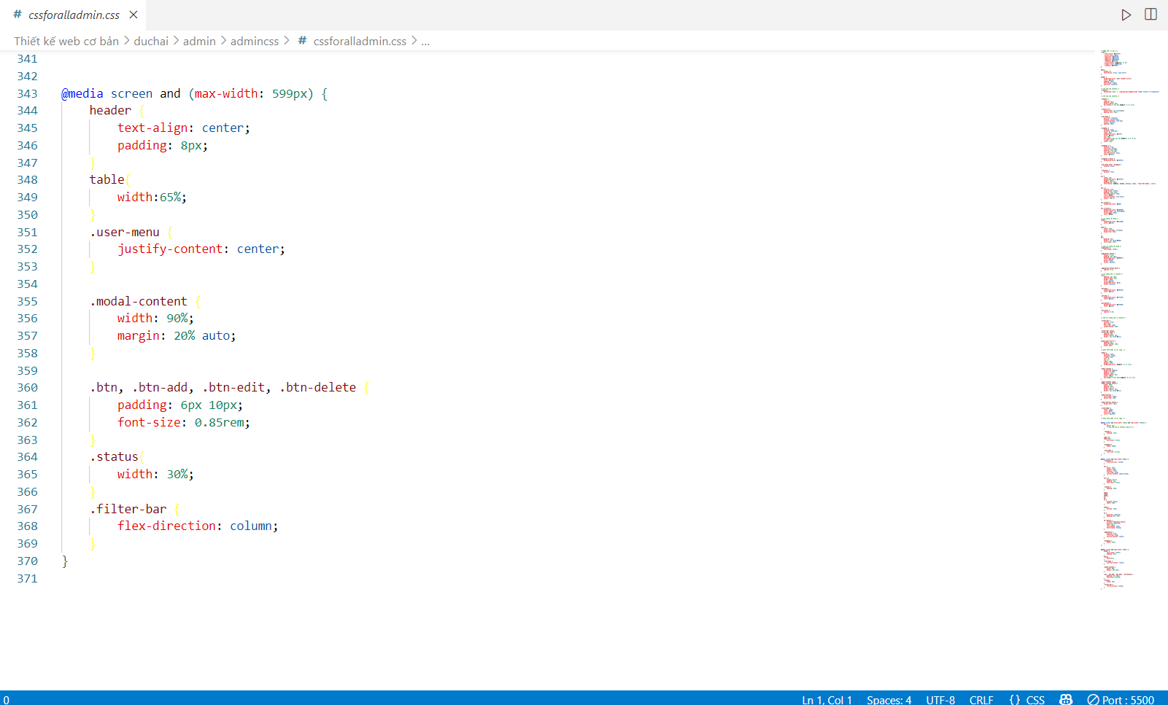
Hình 44: Cấu hình cho điện thoại kích cỡ màn dưới 768px

4.4.Đóng gói ứng dụng
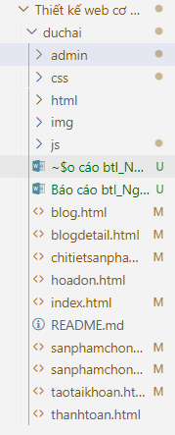
Hình 45: Đóng gói ứng dụng

CHƯƠNG 5: KẾT LUẬN

5.1.Kết quả đạt được
Dự án xây dựng trang web bán hàng thời trang nam nữ bao gồm các trang cơ bản như sau: Trang chủ, nơi người dùng có thể xem tổng quan về sản phẩm và các chương trình khuyến mãi; Trang sản phẩm, hiển thị danh sách các sản phẩm theo từng danh mục; Trang chi tiết sản phẩm, cung cấp thông tin chi tiết về sản phẩm, bao gồm hình ảnh, mô tả và giá cả; Trang thanh toán, giúp người dùng nhập thông tin giao hàng và chọn phương thức thanh toán; Trang đăng ký, cho phép người dùng tạo tài khoản mới; Trang đăng nhập, giúp người dùng truy cập vào tài khoản cá nhân của mình; và Trang tin tức (blog) giúp người dùng có thể theo dõi nắm bắt thông tin về cửa hàng và những chương trình khuyến mãi lớn nhất.

5.2.Hạn chế của đề tài
Do hạn chế về thời gian và kiến thức, dự án hiện tại chưa thể hoàn thiện tất cả các tính năng. Cụ thể, việc sử dụng cơ sở dữ liệu còn thiếu tính phong phú và chưa hỗ trợ đầy đủ các loại thông tin cần thiết. Bên cạnh đó, giao diện của trang web vẫn còn nhiều hạn chế, chưa đạt được tính thẩm mỹ và trải nghiệm người dùng như mong muốn. Những vấn đề này sẽ cần được cải thiện trong các phiên bản tiếp theo khi có thời gian và kiến thức chuyên môn sâu hơn.

5.3.Hướng phát triển của đề tài
Trong thời gian tới, dự án sẽ được tiếp tục phát triển với mục tiêu bổ sung các chức năng và cải thiện giao diện để trang web trở nên thân thiện hơn và đáp ứng đúng yêu cầu thực tế. Đặc biệt, sẽ tập trung vào nghiên cứu và phát triển các trang giao diện người dùng nhằm nâng cao trải nghiệm người dùng, giúp trang web dễ sử dụng và trực quan hơn. Bên cạnh đó,em sẽ cố gắng nâng cao hiệu suất hoạt động của website và đáp ứng tốt hơn nhu cầu của người dùng.

TÀI LIỆU THAM KHẢO
[1] Nguyễn Văn Quyết, Giáo trình Công nghệ Web và ứng dụng. Hưng Yên, Việt
Nam: Khoa Công nghệ Thông tin - UTEHY, 2010.
[2] Trang web: https://johnhenry.vn/
Trang web: https://www.w3schools.com/
Trang web: Search | Font Awesome

